

**FACULTAD DE INGENIERÍA**

**ESCUELA ACADÉMICO PROFESIONAL DE**

**INGENIERÍA DE SISTEMAS E INFORMÁTICA**

**TEMA**

**SISTEMA DE RECONOCIMIENTO VISUAL BASADO EN DEEP LEARNING PARA LA IDENTIFICACIÓN DE PRODUCTOS ARTESANALES DE LA ARTESANÍA INKA ROCA, DISTRITO DE HUALHUAS - 2024**

**INFORME**

**Taller de Proyectos en Ingeniería de Sistemas e Informática  
INTEGRANTES:**

|  |  |  |
| --- | --- | --- |
| **Código UC** | **Apellidos y Nombres** | **Nro. celular** |
| 76235294 | Ingaroca Maldonado Jhim Sebastian | 932210344 |

**HUANCAYO - PERÚ**

**2024**

# ÍNDICE

**ÍNDICE 2**

**LISTA DE TABLAS 4**

**LISTA DE FIGURAS 6**

**I. INTRODUCCIÓN 9**

1.1 Antecedentes 9

1.2 Identificación y formulación del problema: 15

1.2.1 Datos estadísticos 16

1.2.2 ODS 16

1.3 Marco teórico 17

1.3.1 Sistema de detección de imágenes por Deep Learning 17

1.3.1.1 Precisión de reconocimiento 17

1.3.1.1 Sensibilidad del sistema 17

1.3.1.1 Exactitud de identificación 18

1.3.2.1 Satisfacción del cliente 18

1.3.2.2 Facilidad de Identificación 18

1.3.2.3 Calidad de la Información 18

1.3.2.4 Productos Artesanales 18

1.4 Objetivos del Proyecto 19

1.4.1 Objetivo general 19

1.4.2 Objetivos específicos 19

**II. CONOCIMIENTOS DE INGENIERÍA APLICADOS / RELACIONADOS 19**

2. 1 Conocimiento en Matemáticas 19

2.2 Conocimiento en ciencias naturales 20

2.3 Conocimiento en Ingeniería 20

**III. INGENIERO Y LA SOCIEDAD: 20**

3.1 Justificación social 20

3. 2 Justificación Económica 20

3. 3 Justificación ambiental 20

3.4 Acontecimientos tecnológicos y científicos 20

**IV. METODOLOGÍA EMPLEADA 21**

**V. APORTES /DESCUBRIMIENTOS 22**

**VI. USO DE HERRAMIENTAS MODERNAS 23**

7.1 Listado de Requerimientos funcionales 25

7.2 Cuadro de Línea de tiempo y PMV 27

7.3 Cuadro de ML 28

7.4 Diseño de interfaces (General) 29

7.5 Diseño de base de datos (General) 31

7.5.1 Diseño conceptual (General) 31

7.5.2 Diseño lógico (General) 32

7.5.3 Diseño físico (General) 32

7.6 Arquitectura de la solución planteada (General) 35

7.6.1 PMV 1 36

7.6.1.1 Historias de usuario Scrum-Kanban (PMV1) 36

7.6.1.2 Arquitectura de software (PMV1) 38

7.6.1.3 Navegación y prototipo de GUI (PMV1) 38

7.6.2 PMV 2 42

7.6.1.1 Historias de usuario Scrum-Kanban (PMV2) 42

7.6.1.2 Arquitectura de software (PMV2) 44

7.6.1.3 Navegación y prototipo de GUI (PMV2) 45

7.6.3 PMV 3 45

7.6.1.2 Arquitectura de software (PMV3) 45

7.6.1.3 Navegación y prototipo de GUI (PMV3) 45

7.7 Código de la aplicación por capas (enlace github) 45

**VIII. GESTIÓN DEL PROYECTO: 46**

8.1 Diagrama de Gantt (Línea Base) 46

8.2 Diagrama de Gantt (Ejecutado) 47

8.3 Tablero Scrum – Kanban (Imagen y enlace público) 48

**IX. PRUEBAS Y RESULTADOS Y DISCUSIÓN 50**

9.1 Pruebas por PMV 50

9.1.1 PMV 1 50

9.1.2 PMV 2 63

9.1.3 PMV3 71

9.2 Resultados 73

9.2.1 Resultados del entrenamiento 73

9.2.2 Resultados de la aplicación final 93

9.3 Discusiones 93

**X. LECCIONES APRENDIDAS 95**

10.1 PMV 1 95

10.2 PMV 2 96

10.3 PMV 3 97

11.1 PMV 1 97

11.2 PMV 2 97

11.3 PMV 3 97

**XII. BIBLIOGRAFÍA 97**

**XIII. ANEXOS 101**

Anexo A. Evidencias de revisión con el experto temático de Ingeniería 101

Anexo B. Evidencias de la funcionalidad de la aplicación por PMV: 108

Anexo C. Evidencias del código implementado de la aplicación: 108

Anexo D. Infografía del proyecto : 108

Anexo E. Evidencias del código implementado con tecnologías emergentes: 108

Anexo F. Evaluación de herramientas por método de factores ponderados 109

Anexo G. Acta de Consentimiento 115

Anexo H. Ideas iniciales 116

Anexo I. Justificación del Problema seleccionado 136

Anexo J. Alternativas de propuesta de solución 136

Anexo K. Roles para el desarrollo del proyecto 138

Anexo l. Modelo FURPS 138

Anexo M. Feria de Proyectos 140

Anexo N. Turnitin 142

# 

# LISTA DE TABLAS

Tabla 1. Uso de herramientas modernas 23

Tabla 2. Cuadro de línea de tiempo y PMV 27

Tabla 3. Cuadro de ML. 28

Tabla 4. Historias de usuario (HU-2024-001) 36

Tabla 5. Historias de usuario (HU-2024-002) 36

Tabla 6. Historias de usuario (HU-2024-003) 36

Tabla 7. Historias de usuario (HU-2024-004) 37

Tabla 8. Diagrama de Gantt. 43

Tabla 9. Diagrama de Gantt (Ejecutado). 44

Tabla 10. Pruebas y Resultados (PMV1). 46

Tabla 11. Comparación de Resultados (110 épocas - 80 épocas). 71

Tabla 12. Comparación de Resultados de pérdidas (110 épocas - 80 épocas). 71

Tabla 13. Datos obtenidos del modelo de entrenamiento (110 épocas). 73

Tabla 14. Validación evaluación de expertos. 89

Tabla 15. Sistema de Escalas de Usabilidad (SUS). 89

Tabla 16. Instrumento de validación (Encuesta). 90

Tabla 17. Evaluación del modelo de aprendizaje profundo. 96

Tabla 18. Evaluación del entorno de ejecución. 96

Tabla 19. Evaluación de la base de datos. 97

Tabla 20. Evaluación del detector de objetos. 98

Tabla 21. Evaluación del lenguaje de programación. 98

Tabla 22. Evaluación del lenguaje de programación para la interfaz 99

Tabla 23. Evaluación de la biblioteca para interfaces gráficas 100

Tabla 24. Evaluación del sistema de control de versiones 100

Tabla 25. Evaluación del servicio de alojamiento de código y gestión de versiones en la nube 101

Tabla 26. Evaluación del entorno de desarrollo integrado (IDE) 101

Tabla 27. Tabla de Alternativas. 125

# 

# 

# 

# 

# LISTA DE FIGURAS

Figura 1. Diseño de interfaz 1 28

Figura 2. Diseño de interfaz 2 29

Figura 3. Diseño de interfaz 3 29

Figura 4. Diseño de interfaz 4 30

Figura 5. Diseño conceptual de Base de datos 30

Figura 6. Diseño lógico de Base de datos 31

Figura 7. Diseño fisico de Base de datos (Código SQL) 31

Figura 8. Diseño lógico de base de datos (Relacional). 32

Figura 9. Base de datos de imágenes de los productos. 32

Figura 10. Base de datos de imágenes de los productos (2). 33

Figura 11. Base de datos de imágenes de los productos (3). 33

Figura 12. Arquitectura de la solución planteada. 34

Figura 13. Trello. 36

Figura 14. Arquitectura de software (PMV1). 37

Figura 15. Navegación y prototipo de GUI (PMV1) 38

Figura 16. Procesos internos de codificación (PMV1). 39

Figura 17. Proceso de codificación (PMV1). 39

Figura 18. Proceso de codificación 2 (PMV1). 40

Figura 19. Procesos de codificación 3 (PMV1). 40

Figura 20. Tablero Scrum - Kanban. 44

Figura 21. Curva de puntuación F1 (110 épocas). 59

Figura 22. Curva de puntuación F1 (80 épocas). 60

Figura 23. Curva Precisión-Recuperación (110 épocas). 61

Figura 24. Curva Precisión-Recuperación (80 épocas). 62

Figura 25. Curva Precisión-Confidencia (110 épocas).Figura 26. Curva de Recuperación (110 épocas). 63

Figura 27. Curva Precisión-Confidencia (80 épocas). 64

Figura 28. Curva de Recuperación (80 épocas). 64

Figura 29. Matriz de Confusión (110 épocas). 66

Figura 30. Matriz de confusión normalizada (110 épocas). 66

Figura 31. Matriz de Confusión (80 épocas). 67

Figura 32. Matriz de confusión normalizada (80 épocas). 67

Figura 33. Etiquetas de lote de validación (110 épocas). 68

Figura 34. Predicciones del lote de validación (110 épocas). 68

Figura 35. Etiquetas de lote de validación (80 épocas). 69

Figura 36. Predicciones del lote de validación (80 épocas). 69

Figura 37. Resultados de entrenamiento de YOLOv8 (110 épocas). 70

Figura 38. Resultados de entrenamiento de YOLOv8 (80 épocas). 70

Figura 39. Mockup del Sistema Propuesto. 88

Figura 40. Cálculo de Validación. 90

Figura 41. Ficha de Validación de expertos. 92

Figura 42. Escala Dicotomica para Juicio de Expertos. 93

Figura 43. Evidencias con los jueces. 94

Figura 44. Evidencias fotográficas. 94

Figura 45. Captura de pantalla con los jueces. 95

Figura 46. Diseño y desarrollo de una App por Ruiz. 106

Figura 47. Interfaz de Usuario Intuitiva. 109

**“Sistema de reconocimiento visual basado en deep learning para la identificación de productos artesanales de la artesanía Inka Roca, Distrito de Hualhuas - 2024”**

${Jhordan Cordova}^{1}$; ${Samuel Escobar}^{1}$; ${Jhim Ingaroca}^{1}$

**Escuela Académica Profesional de Ingeniería de Sistemas e Informática, Universidad Continental, Junín, Perú.**

**RESUMEN EJECUTIVO**

La Artesanía Inka Roca enfrentaba un problema en la identificación de sus productos artesanales por parte de los clientes, lo que generaba una búsqueda prolongada de información y una experiencia de compra menos satisfactoria. Además, la empresa había decidido no utilizar etiquetas de precios para preservar su estética artesanal y el medio ambiente, lo que contribuía a la problemática.

Se propuso un Sistema de Reconocimiento Visual con Deep Learning para Artesanía Inka Roca, utilizando tecnología de inteligencia artificial para identificar productos artesanales a través de una cámara y proporcionar información detallada a los clientes mediante una pantalla. Esta solución eliminó la necesidad de etiquetas de precios, mejorando la experiencia de compra y contribuyendo a la retención de clientes, el aumento de ventas y la optimización de la eficiencia operativa en la empresa.

El proyecto se relaciona con los Objetivos de Desarrollo Sostenible (ODS) 9, 12 y 13, al promover la innovación y la adopción de tecnologías sostenibles, fomentar prácticas empresariales sostenibles y patrones de consumo responsables, y tomar medidas urgentes para combatir el cambio climático y sus impactos.

Los resultados confirman mejoras significativas con el modelo entrenado en 110 épocas en precisión (2.27%), exactitud (0.25%), y sensibilidad (0.12%), así como en las métricas de pérdida: disminuciones del 94.58%, 93.32%, y 17.53% en pérdida de caja, clasificación y regresión facial, respectivamente. La tasa de aprendizaje se redujo en un 98.14%. En la matriz de confusión y pruebas, se identificaron correctamente todos los ejemplares de las clases de interés durante el testeo, alcanzando el 99.9% de precisión para los productos.

**Palabras claves:** Sistema de Reconocimiento Visual, Deep Learning, Artesanía Inka Roca, Experiencia de Compra, Eficiencia Operativa, Matriz de confusión.

# I. INTRODUCCIÓN

## 1.1 Antecedentes

**Antecedentes para detección de imágenes por Deep Learning**

Hasta ahora no se han encontrado investigaciones que se enfocan en detectar impactos usando diferentes métodos de procesamiento de imágenes o aprendizaje profundo, y menos aún en la identificación de *productos artesanales*. Por lo tanto, este estudio establece un punto de referencia en la literatura académica que servirá de base para investigaciones futuras en esta área.

No obstante, hay algunos autores que realizaron algunas investigaciones como, **Martínez Lledó Guillermo en su Trabajo de maestría (1);** Identifica objetos en imágenes de satélite, realizando una evaluación del comportamiento de diferentes técnicas de aprendizaje profundo.

En aquel proyecto, se perseguía en el objetivo de la investigación conceptos relativos a la identificación, clasificación y reconocimiento de objetos en imágenes, con un enfoque especial en la utilización de técnicas de Deep Learning. Además, se buscaba la adquisición de conocimientos sobre las particularidades de las bases de datos de imágenes por satélite, tales como sellos de tiempo y georreferenciación, así como la exploración de las herramientas y bibliotecas disponibles en el ámbito del Deep Learning para realizar el reconocimiento de objetos en imágenes. Finalmente, se realizó una evaluación exhaustiva y un análisis comparativo de los datos obtenidos por la ejecución de diversos métodos de Deep Learning en las tareas de identificación, clasificación y reconocimiento de imágenes.

Este antecedente, aporta el conocimiento de que el trabajo conjunto de distintas redes neuronales ayudan a distinguir mejor los objetos, es decir cuanta más imagen de s de referencia tengamos, más rápido se identificará el objeto.

**Del mismo modo, Suing Albito Genoveva en su artículo científico (2);** Los objetivos de este estudio incluyeron la necesidad de abordar el monitoreo y análisis del hábitat de animales para que puedan realizar estudios sobre la conservación del su habitad, en particular se estudió el conteo y la detección automatizado de los animales en imágenes captadas por cámaras trampa.

El autor se propuso utilizar técnicas de Deep Learning, como YoloV4 y Faster R-CNN, junto con conjuntos de datos de cámaras trampa etiquetados mediante identificación de regiones de interés. El aporte clave de esta investigación fue hecha en el Laboratorio de Ecología Tropical en el cual se evaluó la automatización del proceso de reconocimiento por Deep Learning.

**Por otro lado. Arteaga Pozo Madai Carlos, en su trabajo de investigación (3).** Resalta que los objetivos se centraron en desarrollar un modelo que combinara las redes neuronales convolucionales junto con las máquinas de soporte vectorial para la detección en tiempo real de vehículos estacionados en áreas no permitidas, permitiendo así la gestión autónoma de infracciones. Para lograr esto, se aplicaron técnicas de extracción de características de imágenes de entrada y se entrenaron clasificadores SVM para determinar la presencia de vehículos en los fotogramas de un video en tiempo real.

El aporte fundamental de esta investigación reside en la ejecución de un sistema de visión artificial altamente eficiente que se actualizaba en tiempo real para la detección y gestión automatizada de infracciones vehiculares. La combinación de estos dos campos demostró ser una estrategia efectiva, con la capacidad de detectar vehículos en áreas prohibidas y capturar infracciones de manera autónoma.

**Por otra parte, Oliva Rodríguez Alejandro en su tesis doctoral (4).** Nos menciona que los objetivos principales de su trabajo se enfocaron en desarrollar una herramienta que facilitará que los modelos de aprendizaje profundo se crearán en el campo de la visión computacional, con el fin de permitir la implementación efectiva de estos modelos en problemas relacionados con la visión por computadora. Esta herramienta tenía que ofrecer funcionalidades como la creación y manipulación gráfica de conjuntos de datos, la configuración y entrenamiento de redes neuronales convolucionales y aptitud para medir la eficacia de diferentes modelos que han sido entrenados.

Así que, el aporte significativo de esta investigación simplifica y agiliza el desarrollo de modelos de aprendizaje profundo en visión por computadora. Además, se abordó la problemática de reconocimiento de objetos, lo que demuestra la utilidad práctica de la herramienta. Este estudio también exploró diferentes métodos de detección de objetos en visión por computadora, proporcionando implementaciones detalladas y resultados obtenidos para cada uno de estos métodos. En conjunto, esta investigación contribuye al avance del empleo de las técnicas de aprendizaje profundo en problemas de visión por computadora, al tiempo que ofrece una herramienta valiosa para investigadores y profesionales en este campo.

**Por último, Blanes Saumell Raimon en su proyecto de fin de carrera (5).** Menciona que los objetivos de su proyecto consistieron en desarrollar una aplicación capaz de lograr una identificación instantánea de objetos y servir como una ventana de acceso a las últimas tecnologías en redes neuronales convolucionales que fueron aplicadas en la identificación de imágenes con un procesamiento rápido. El investigador optó por utilizar TensorFlow, una plataforma de código abierto en Python, para aprovechar su versatilidad y complementar con diversas bibliotecas. Además, se utilizó una variedad de herramientas de desarrollo, como Anaconda y Google Colaboratory, para simplificar el flujo de entrenamiento de redes neuronales. Se aplicó la técnica de aprendizaje por transferencia y se adoptó el sistema de detección de objetos Yolov4.

Así que el aporte clave de este trabajo es crear una aplicación funcional que permite identificar hasta 10 objetos en imágenes y videos, incluso en el flujo continuo de una cámara web, dando resultados precisos inmediatamente. Esta investigación contribuye a la accesibilidad y aplicabilidad de tecnologías de detección de objetos basadas en aprendizaje profundo.

**Antecedentes de Contaminación por Residuos Sólidos.**

El estado del arte sobre la contaminación ambiental por residuos sólidos en las prendas de vestir, especialmente las etiquetas de precios e información de la prenda, ha sido objeto de estudio de varios autores en los últimos años.

**Palm** señalo que las etiquetas de las prendas de vestir representan una fuente significativa de residuos sólidos y que su eliminación inadecuada puede contribuir a la contaminación ambiental (6).

Otro estudio realizado por **Roos** encontró que las etiquetas de las prendas de vestir pueden contener sustancias químicas dañinas que pueden liberarse al medio ambiente durante su eliminación (7).

Por otro lado**, Watson** argumentaron que la falta de conciencia y educación sobre la eliminación adecuada de las etiquetas de las prendas de vestir es un factor clave que contribuye a este problema (8).

La investigación de **Muthu** sugiere que la adopción de prácticas de diseño sostenible en la industria de la moda, como el uso de etiquetas ecológicas, puede ayudar a mitigar el impacto ambiental de estos residuos (9).

Por último, un estudio de **Shen** subrayó la importancia de las políticas de gestión de residuos y la necesidad de una mayor regulación en la industria de la moda para abordar el problema de la contaminación por residuos de las etiquetas de las prendas de vestir (10).

**Antecedentes de Turistas en Huancayo**

El turismo en la ciudad de Huancayo, ubicada en el departamento de Junín, Perú, ha sido objeto de diversos estudios en los últimos años.

Un estudio de **Huamaní** analizó la satisfacción de los turistas en Huancayo y encontró que la mayoría de los visitantes estaban satisfechos con los servicios turísticos, pero sugirieron mejoras en las infraestructuras y en la promoción del turismo (11).

Por otro lado, **Chávez** examinaron el impacto del turismo en la economía local de Huancayo y concluyeron que el turismo ha contribuido significativamente al desarrollo económico de la región (12).

**Gómez** investigaron las motivaciones de los turistas para visitar Huancayo y encontraron que las principales razones incluyen la rica cultura y tradiciones de la región, así como su hermoso paisaje natural (13).

En un estudio reciente, **Quispe** subrayaron la importancia de la gestión sostenible del turismo en Huancayo para minimizar el impacto negativo en el medio ambiente y garantizar el bienestar de las comunidades locales (14).

**Antecedentes para PMV2**

El estudio "On the Importance of Specific Training Sets in Machine Learning for Image Recognition" (15), destaca la importancia de utilizar conjuntos de entrenamiento específicos en el aprendizaje automático para el reconocimiento de imágenes. Los autores demuestran que los algoritmos entrenados con imágenes específicas tienen un rendimiento superior en comparación con aquellos entrenados con imágenes generales o dataset de imágenes.

En el contexto de mi proyecto de un sistema de reconocimiento visual basado en deep learning para la identificación de productos artesanales de la Artesanía Inka Roca, este estudio sugiere que es fundamental utilizar imágenes específicas de los productos artesanales para entrenar el algoritmo de reconocimiento. Esto mejorará la precisión y eficacia del sistema, lo que resultará en una mejor experiencia para el usuario final.

Además, el estudio "Performance Comparison of Cloud Computing Services and Local Computing" (16), indica que la computación local suele superar a la computación en la nube en términos de velocidad y eficiencia.

En el caso de mi proyecto, esto significa que el procesamiento de imágenes y el reconocimiento de productos artesanales deben realizarse localmente en el dispositivo del usuario, en lugar de en la nube. Esto reducirá la latencia y mejorará el tiempo de respuesta del sistema, lo que es crítico para una aplicación que requiere un procesamiento de datos en tiempo real.

Por otro lado, el estudio "Performance Comparison of Local Database Systems and Cloud Database Systems" (17), muestra que las bases de datos locales superan a las bases de datos en la nube en términos de velocidad de respuesta y eficiencia de procesamiento.

Esto se debe a la menor latencia de red en las bases de datos locales, lo que resulta en tiempos de respuesta más rápidos. En el contexto de mi proyecto, esto significa que es mejor almacenar la información de los productos artesanales y sus características en una base de datos local en el dispositivo del usuario, en lugar de en la nube. Esto permitirá un acceso más rápido a la información y una mejor experiencia para el usuario final.

Entonces, estos estudios subrayan la importancia de utilizar conjuntos de entrenamiento específicos, realizar el procesamiento de datos localmente y almacenar la información en una base de datos local para mejorar la precisión, la eficiencia y la experiencia del usuario en mi proyecto de un sistema de reconocimiento visual basado en deep learning para la identificación de productos artesanales de la Artesanía Inka Roca.

**Estado del Arte 1:**

**Nombre:** DESARROLLO DE UN SISTEMA DE VISIÓN ARTIFICIAL PARA DETECTAR AUTOMÓVILES ESTACIONADOS EN LUGARES NO PERMITIDOS

**Año:** 2018

Este proyecto se sitúa en el contexto del avance de la visión por computadora y la detección de objetos utilizando técnicas de aprendizaje automático. Según Arteaga en (3) Las redes neuronales convolucionales (CNN) han demostrado ser altamente efectivas en la extracción de características relevantes en imágenes, mientras que las máquinas de soporte vectorial (SVM) son conocidas por su capacidad para clasificar datos de manera eficiente.

En el campo de la detección de objetos, el uso combinado de CNN y SVM no es nuevo, aunque su implementación en tiempo real para la detección de automóviles estacionados ilegalmente presenta un enfoque innovador. Investigaciones previas han demostrado la eficacia de las CNN para la extracción de características, especialmente en aplicaciones de visión por computadora.

La importancia del conjunto de datos en el entrenamiento y validación de modelos de aprendizaje automático se ha destacado repetidamente en la literatura. La diversidad y la representatividad del conjunto de datos son críticas para la generalización del modelo. Además, las técnicas de aumento de datos se han utilizado ampliamente para abordar limitaciones en la disponibilidad de datos variados.

El diseño específico del modelo CNN-SVM, incluyendo la selección del tamaño del filtro y las consideraciones de hardware para el procesamiento eficiente, refleja la necesidad de optimizar el rendimiento del sistema en función de las restricciones computacionales.

Los resultados obtenidos en este proyecto, incluido el “coeficiente de correlación de Matthews del 71,6% y la precisión del sistema del 84,8%, indican la viabilidad y eficacia del enfoque propuesto para la detección de infracciones de tráfico” (3).

En conclusión, este proyecto representa una contribución significativa al campo de la visión artificial y la seguridad vial, al demostrar la aplicación práctica de técnicas avanzadas de aprendizaje automático para abordar un problema importante en la gestión del tráfico urbano.

**Estado del Arte 2:**

**Nombre:** Aplicación de métodos de deep learning en la identificación y conteo automático de animales salvajes

**Año:** 2023

Este estudio se enmarca en el contexto del monitoreo y conservación de hábitats animales, donde el uso de técnicas de deep learning se ha vuelto crucial para procesar grandes volúmenes de imágenes de manera eficiente. En particular, el enfoque se centra en la detección y conteo automáticos de animales salvajes utilizando modelos de redes neuronales convolucionales (CNN) y técnicas de etiquetado basadas en identificación de regiones de interés.

La literatura existente ha demostrado la eficacia de varias arquitecturas de CNN en tareas de detección de objetos, como VGG-16, ResNet y YOLO. Estudios previos como el de Genoveva (2) han comparado el rendimiento de estas arquitecturas en diversas aplicaciones, y se ha observado que la elección óptima puede variar según el contexto específico.

En particular, se destacan resultados previos que respaldan la eficacia de VGG-16 en la identificación de objetos, así como el rendimiento superior de Faster R-CNN con VGG-19 en comparación con otras arquitecturas en la identificación y conteo de animales salvajes.

Además, la investigación ha explorado variantes de modelos de detección de objetos como YOLO (You Only Look Once), mostrando que versiones más recientes como YOLOv4 pueden ofrecer mejoras significativas en la velocidad y precisión de detección (2).

La selección y preparación del conjunto de datos también se ha reconocido como un aspecto crucial en el entrenamiento de modelos de deep learning. Estudios anteriores han enfatizado la importancia de un conjunto de datos diverso y representativo para garantizar la generalización del modelo a diferentes escenarios y condiciones de iluminación.

Este estudio se suma a la investigación existente al demostrar la viabilidad y eficacia de los métodos de deep learning para la identificación y conteo automático de animales salvajes. Los resultados obtenidos respaldan la elección de ciertas arquitecturas de CNN y destacan la importancia del conjunto de datos en el entrenamiento y evaluación del modelo. Sin embargo, se señala la necesidad de futuras investigaciones para abordar desafíos específicos, como la detección de animales en entornos nocturnos.

Imagen. Detección de especies modelo vgg19

**Estado del Arte 3:**

**Nombre:** Satisfacción del turista en la ciudad de Huancayo

**Año:** 2017

El estudio realizado por Huamaní y sus colaboradores en 2017, titulado "Satisfacción del turista en la ciudad de Huancayo", se centró en evaluar el nivel de satisfacción de los turistas que visitan esta ciudad peruana. El objetivo principal del estudio fue identificar los factores que influyen en la satisfacción de los turistas y proporcionar recomendaciones para mejorar los servicios turísticos en Huancayo (18).

Para alcanzar este objetivo, los investigadores realizaron una encuesta a una muestra de turistas que visitaron la ciudad. Los resultados del estudio mostraron que, en general, los turistas estaban satisfechos con su visita a Huancayo. Sin embargo, también identificaron varias áreas de mejora, incluyendo la necesidad de mejorar las infraestructuras turísticas y aumentar la promoción del turismo en la ciudad.

El estudio concluyó con una serie de recomendaciones para las autoridades locales y los proveedores de servicios turísticos en Huancayo, con el fin de mejorar la satisfacción de los turistas y promover un mayor desarrollo del turismo en la ciudad (18).

## 1.2 Identificación y formulación del problema:

La Artesanía Inka Roca enfrenta el desafío de la identificación de productos por parte de los clientes, lo que afecta su experiencia de compra y la eficiencia operativa de la empresa. La falta de etiquetas de precios, implementada para preservar la estética y el medio ambiente, conlleva a una búsqueda prolongada de información y puede generar insatisfacción y pérdida de ventas. Según Palm, las etiquetas de las prendas de vestir son una fuente significativa de residuos sólidos y su eliminación inadecuada puede contribuir a la contaminación ambiental. Además, Roos encontró que estas pueden contener sustancias químicas dañinas. Por otro lado, el Reporte Regional de Turismo de Junín registró un aumento del 15.7% de turistas extranjeros en 2023, y la llegada de pasajeros al Aeropuerto Francisco Carle de Jauja incrementó un 43.0% en el mismo año (19), destacando la importancia de optimizar la experiencia del cliente en Artesanía Inka Roca.

La Artesanía Inka Roca enfrentaba un problema en la identificación de sus productos artesanales por parte de los clientes, lo que generaba una búsqueda prolongada de información y una experiencia de compra menos satisfactoria. Además, la empresa había decidido no utilizar etiquetas de precios para preservar su estética artesanal y el medio ambiente, lo que contribuía a la problemática.

La decisión de la empresa de abstenerse de utilizar etiquetas de precios en sus productos, con el fin de preservar su estética artesanal y el medio ambiente, ha sido la principal causa de esta problemática. Aunque esta elección tiene sus méritos, ha creado una barrera significativa para los clientes en términos de acceso rápido a la información sobre los productos. Esta dificultad puede resultar en experiencias de compra menos satisfactorias y afectar negativamente la retención de clientes

### 1.2.1 Datos estadísticos

Según el Reporte Regional de Turismo de Junín, entre enero y octubre de 2023, se registraron 7,744 turistas extranjeros a establecimientos de hospedaje. Este número representó un aumento del 15.7% en comparación con el mismo período del año anterior. Además, es importante destacar que esta cifra alcanzó el 93.1% de los valores registrados durante el período pre pandemia en enero-octubre de 2019 (19).

Asimismo, según datos proporcionados por CORPAC, la llegada de pasajeros al Aeropuerto Francisco Carle de Jauja alcanzó 129,081 entre enero y noviembre de 2023. Esta cifra representó un incremento del 43.0% en comparación con el mismo período del año anterior y estuvo un 23.7% por encima de los valores registrados durante el período pre pandemia en enero-noviembre de 2019 (19).

Por otro lado, la contaminación ambiental es una preocupación mundial, ya que los problemas ambientales actuales son cada vez más complejos y de alcance global. Tanto gerentes, expertos y el público en general reconocen la importancia de abordarlos (20). Esta contaminación ocasiona graves impactos socioambientales, especialmente a través de la generación masiva de residuos que se depositan en vertederos, causando daños significativos al entorno (21). Es fundamental concienciar a la población sobre la importancia del cuidado del medio ambiente, especialmente en el manejo adecuado de los residuos, para abordar esta problemática a nivel global.

Estos datos muestran un notable aumento en el flujo turístico hacia la zona de Huancayo, lo que sugiere que un número considerable de turistas podría estar interesado en visitar lugares como la Artesanía Inka Roca. Sin embargo, la problemática identificada previamente, relacionada con la dificultad de identificar los productos artesanales debido a la falta de etiquetas de precios, podría intensificarse ante el aumento del turismo en la región. Es crucial abordar esta problemática de manera efectiva para garantizar una experiencia satisfactoria para los turistas y para potenciar el desarrollo sostenible de la industria artesanal en la zona.

### 1.2.2 ODS

En primer lugar, se relaciona con el **ODS 9*:*** *Industria, Innovación e Infraestructura.* Este objetivo busca fomentar la innovación y promover la adopción de tecnologías sostenibles para mejorar la eficiencia y la productividad. En este caso, la implementación de un sistema de reconocimiento visual basado en deep learning para la identificación de productos artesanales puede ser una solución innovadora que mejore la experiencia del cliente y aumente la eficiencia operativa de la empresa.

Además, la problemática también se vincula con el **ODS 12:** *Producción y Consumo Responsables*. Este objetivo promueve la adopción de prácticas empresariales sostenibles y patrones de consumo responsables. La decisión de la empresa de no utilizar etiquetas de precios para preservar el medio ambiente y la estética artesanal de sus productos es un claro ejemplo de una práctica empresarial sostenible. Sin embargo, esta decisión ha creado dificultades para los clientes. La implementación del sistema de reconocimiento visual puede permitir a la empresa mantener su compromiso con la sostenibilidad, al tiempo que mejora la experiencia de compra de sus clientes.

Por último, la problemática también puede relacionarse con el **ODS 13:** *Acción por el Clima*. Este objetivo busca tomar medidas urgentes para combatir el cambio climático y sus impactos. Al evitar el uso de etiquetas de precios, la empresa está reduciendo su producción de residuos, lo que contribuye a la mitigación del cambio climático. El sistema de reconocimiento visual basado en deep learning puede complementar esta acción al proporcionar una solución digital y sin residuos para la identificación de productos.

## 1.3 Marco teórico

### 1.3.1 Sistema de detección de imágenes por Deep Learning

Los sistemas de detección de imágenes por Deep Learning utilizan algoritmos de aprendizaje profundo para identificar y clasificar objetos en imágenes (22). Estos sistemas han demostrado un rendimiento superior en una variedad de tareas de visión por computadora, incluyendo la detección de objetos, la segmentación de imágenes y la clasificación de imágenes (23). Además, los sistemas de detección de imágenes por Deep Learning pueden ser entrenados para reconocer una amplia gama de objetos y patrones, lo que los hace altamente versátiles (24). Además la base algorítmica y procesos matemáticos de yolo v8 incluye varias técnicas y estrategias para mejorar tanto la precisión, sensibilidad y exactitud.

#### 1.3.1.1 Precisión de reconocimiento

La precisión de reconocimiento es una métrica esencial en la evaluación del rendimiento de los sistemas de reconocimiento. La precisión se refiere a la proporción de identificaciones correctas realizadas por el sistema sobre el total de identificaciones (25). Este concepto es particularmente relevante en el campo del reconocimiento de patrones y la visión por computadora, donde una alta precisión puede mejorar significativamente la eficacia de un sistema (26). La ecuación para determinar la precisión es la siguiente:

Precisión = (VP + VN) / (VP + VN + FP + FN)

#### 1.3.1.1 Sensibilidad del sistema

La sensibilidad de un sistema es su capacidad para detectar cambios pequeños y sutiles en el estímulo de entrada (27). En el campo de la ingeniería de sistemas, la sensibilidad es un factor crítico para determinar la eficacia de un sistema (28). La ecuación para determinar la sensibilidad es la siguiente:

Sensibilidad = TP / (TP + FN)

#### 1.3.1.1 Exactitud de identificación

La exactitud de identificación se refiere a la capacidad de un sistema para identificar correctamente una entidad o evento (29). Este concepto es crucial en áreas como la biometría y la seguridad, donde la identificación incorrecta puede tener graves consecuencias (30). La ecuación para determinar la exactitud es la siguiente:

Exactitud = (TP + TN) / (TP + TN + FP + FN)

#### 1.3.2.1 Satisfacción del cliente

La satisfacción del cliente es una medida de cómo los productos o servicios de una empresa cumplen o superan las expectativas del cliente. Es un factor crítico en la retención de clientes y en el éxito a largo plazo de una empresa (31). Además, la satisfacción del cliente puede ser influenciada por una variedad de factores, incluyendo la calidad del producto o servicio, la interacción con el personal de la empresa, y la percepción del valor (32).

#### 1.3.2.2 Facilidad de Identificación

La facilidad de identificación se refiere a la simplicidad y facilidad con la que un sistema puede identificar una entidad o evento (33). Este concepto es fundamental en el diseño de interfaces de usuario y sistemas de reconocimiento de patrones (34).

#### 1.3.2.3 Calidad de la Información

La calidad de la información se refiere a la precisión, relevancia, completitud y accesibilidad de la información proporcionada por un sistema (35). Este concepto es esencial en los sistemas de información y en la toma de decisiones basada en la información (36).

#### 1.3.2.4 Productos Artesanales

Los productos artesanales, también conocidos como artesanías, se definen como productos producidos por artesanos, a menudo completamente a mano o con la ayuda de herramientas manuales o incluso medios mecánicos, siempre que la contribución directa del artesano siga siendo la componente más importante del producto terminado (37).

Un subconjunto importante de los productos artesanales es la categoría de textiles. Los productos textiles artesanales son una forma de expresión cultural que refleja las tradiciones y la historia de una región o grupo de personas. Pueden incluir una variedad de artículos como alfombras, ropa, mantas, entre otros. Cada pieza es a menudo única, creada a partir de técnicas transmitidas de generación en generación. Estos productos son altamente valorados por su calidad, durabilidad y la habilidad artística que requiere su creación (38). Es importante mencionar el papel crucial que juegan los colores, los patrones y los materiales utilizados. Los colores y los patrones a menudo tienen un significado simbólico, mientras que la elección de los materiales puede reflejar las condiciones ambientales y los recursos disponibles en la región (39).

## 1.4 Objetivos del Proyecto

Durante el periodo académico 2024-10 del curso Desarrollo de Proyectos 1, el alcance del proyecto se centrará en el desarrollo de software e implementación de hardware necesarios para la creación de un Sistema de Reconocimiento Visual Basado en Deep Learning para la Artesanía Inka Roca. Esto incluirá la exploración de nuevas técnicas de aprendizaje profundo, el desarrollo de la interfaz de usuario, la integración de componentes de hardware, pruebas exhaustivas del sistema y la documentación detallada del proceso de desarrollo. El objetivo es garantizar la viabilidad técnica y funcional del sistema, con el fin de mejorar la experiencia de compra de los clientes, contribuir a la retención de clientes, incrementar las ventas y optimizar la eficiencia operativa en la empresa.

### 1.4.1 Objetivo general

El objetivo del proyecto es desarrollar un Sistema de Reconocimiento Visual Basado en Deep Learning para la Artesanía Inka Roca, que permita identificar productos artesanales a través de una cámara y proporcionar información detallada a los clientes en una pantalla, sin la necesidad de etiquetas de precios. Esto busca mejorar la experiencia de compra, aumentar la retención de clientes, las ventas y la eficiencia operativa.

### 1.4.2 Objetivos específicos

1. Realizar el etiquetado y entrenamiento de imágenes de manera interna para poder desarrollar el sistema de reconocimiento de imágenes

2. Desarrollar el sistema para detectar un producto en tiempo real para ver la información del producto reconocido por el sistema.

3. Implementar apartado donde se muestre los productos más vendidos, para analizar qué productos son los más populares o deseados por los clientes.

# II. CONOCIMIENTOS DE INGENIERÍA APLICADOS / RELACIONADOS

## 2. 1 Conocimiento en Matemáticas

En el desarrollo de este proyecto, se hace uso intensivo del Álgebra Lineal y la Estadística en el módulo de procesamiento de imágenes y entrenamiento del modelo de Deep Learning. El Álgebra Lineal proporciona las herramientas necesarias para la manipulación de matrices y vectores, que son fundamentales en el procesamiento de imágenes digitales. Por otro lado, la Estadística juega un papel crucial en el análisis de los datos de entrenamiento y en la evaluación del rendimiento del modelo. A través de la Estadística, se puede obtener una comprensión más profunda de los patrones subyacentes en los datos y se pueden tomar decisiones informadas sobre cómo mejorar el rendimiento del modelo (38).

## 2.2 Conocimiento en ciencias naturales

La Ley de la Reflexión de la luz, una ley fundamental de la óptica, se aplica en el módulo de captura de imágenes del proyecto. Esta ley es esencial para entender cómo la luz interactúa con los objetos y cómo se captura en la cámara. Comprender la interacción entre la luz y los objetos es crucial para la captura de imágenes de alta calidad, que son esenciales para el rendimiento del sistema de reconocimiento visual (40).

## 2.3 Conocimiento en Ingeniería

El conocimiento en Ingeniería de Software se aplica en el módulo de desarrollo de la aplicación del proyecto. Este conocimiento es esencial para el diseño, implementación y mantenimiento del sistema de reconocimiento visual (41). La Ingeniería de Software proporciona las técnicas y principios necesarios para desarrollar software de alta calidad, que es robusto, eficiente y fácil de mantener. En este proyecto, la Ingeniería de Software permite el desarrollo de un sistema de reconocimiento visual que es capaz de identificar productos artesanales de manera precisa y eficiente (42).

# III. INGENIERO Y LA SOCIEDAD:

## 3.1 Justificación social

La implementación del Sistema de Reconocimiento Visual con Deep Learning para Artesanía Inka Roca tiene un impacto social significativo. Mejora la experiencia de compra de los clientes al proporcionar información detallada sobre los productos artesanales sin la necesidad de etiquetas de precios. Esto puede contribuir a la retención de clientes y a una mayor satisfacción del cliente (43).

## 3. 2 Justificación Económica

Económicamente, este sistema puede aumentar las ventas al facilitar el proceso de compra para los clientes. Además, al optimizar la eficiencia operativa en la empresa, se pueden reducir los costos operativos. Esto puede resultar en un aumento de los beneficios para la empresa (44).

## 3. 3 Justificación ambiental

La decisión de la empresa de no utilizar etiquetas de precios para preservar su estética artesanal y el medio ambiente es una práctica sostenible. El sistema de reconocimiento visual elimina la necesidad de etiquetas de precios, lo que reduce el consumo de papel y contribuye a la protección del medio ambiente (45).

## 3.4 Acontecimientos tecnológicos y científicos

El desarrollo y la adopción de la tecnología de Deep Learning ha sido un acontecimiento tecnológico crucial que ha influido en la propuesta de esta solución. El Deep Learning ha demostrado ser eficaz en una amplia gama de aplicaciones, incluyendo el reconocimiento de imágenes, lo que lo hace ideal para este proyecto (46).

# IV. METODOLOGÍA EMPLEADA

Durante todo el proceso bajo la metodología Scrum:

**Product Backlog:**

En esta fase inicial del proyecto, se llevaron a cabo sesiones de lluvia de ideas y análisis de requisitos con el equipo multidisciplinario para elaborar el Product Backlog. Aquí, se detallaron exhaustivamente las historias de usuario que describen las funcionalidades y características que se espera que tenga el producto final. Estas historias fueron priorizadas en función de su valor para el cliente y su complejidad técnica, lo que permitió establecer una hoja de ruta clara para el desarrollo del proyecto.

**Sprint Backlog:**

Una vez definido el Product Backlog, se seleccionaron las historias de usuario más prioritarias para ser incluidas en el Sprint Backlog. Estas historias fueron agrupadas en tareas más pequeñas y manejables, y se asignaron a los miembros del equipo durante la reunión de planificación del sprint. El Sprint Backlog se convirtió en el plan de trabajo para el sprint en curso.

**Weeks Sprint:**

Durante la duración del sprint, que generalmente varía de una a cuatro semanas, el equipo se enfocó en completar las tareas incluidas en el Sprint Backlog. Esto implicó el desarrollo de código, diseño y pruebas de las funcionalidades y criterios de aceptación definidas en las historias de usuario seleccionadas.

**Daily Stand-up:**

Un día a la semana el equipo se reunió para la Daily Stand-up, una reunión breve pero importante para sincronizar el trabajo y abordar posibles problemas. Durante esta reunión, cada miembro del equipo respondió a tres preguntas clave: ¿Qué hice ayer?, ¿Qué voy a hacer hoy? y ¿Qué impedimentos tengo? Esto permitió identificar y resolver rápidamente cualquier obstáculo que pudiera surgir durante el sprint.

**Product Increment:**

Al finalizar el sprint, se realizó una demostración del Product Increment ante el cliente. Este incremento representaba el trabajo completado durante el sprint y generalmente incluía nuevas funcionalidades o mejoras en el producto. Esta demostración proporcionó retroalimentación valiosa que se utilizó para refinar y ajustar el Product Backlog de cara a futuros sprints.

Todas estas actividades de Scrum se llevaron a cabo utilizando la herramienta Trello, donde se gestionaba el Product Backlog, Sprint Backlog, y se mantenía un seguimiento visual del progreso del proyecto.

# V. APORTES /DESCUBRIMIENTOS

Con la metodología empleada y el desarrollo del proyecto de implementación del Sistema de Reconocimiento Visual Basado en Deep Learning para la Artesanía Inka Roca, se han realizado diversos descubrimientos y adaptaciones que pueden ser de gran valor tanto para la empresa como para futuros proyectos similares.

**Eficiencia del método Scrum**

Se descubrió que la metodología Scrum proporciona un marco de trabajo efectivo para el desarrollo de proyectos tecnológicos como este. La división del trabajo en sprints y la priorización constante de las tareas según su valor y complejidad permitieron una gestión más eficiente del tiempo y los recursos del equipo.

**Identificación de requisitos clave**

Durante la fase de elaboración del Product Backlog, se identificaron claramente los requisitos clave del sistema, centrándose en la necesidad de identificar productos sin etiquetas de precio y proporcionar información detallada a los clientes. Este enfoque ayudó a mantener la orientación del proyecto hacia la solución de la problemática principal.

**Desarrollo de habilidades técnicas**

El proyecto permitió al equipo desarrollar y mejorar sus habilidades técnicas en áreas como el etiquetado y entrenamiento de imágenes, el desarrollo de algoritmos de reconocimiento visual y la integración de hardware y software. Estas habilidades son fundamentales en el contexto de la innovación tecnológica y pueden aplicarse en futuros proyectos.

**Feedback continuo del cliente**

La realización de demostraciones del Product Increment ante el cliente al finalizar cada sprint proporcionó una retroalimentación valiosa que se utilizó para refinar y ajustar el desarrollo del sistema. Este enfoque garantizó que el producto final se alineara con las expectativas y necesidades del cliente.

**Adaptación a desafíos técnicos**

Durante el proceso de desarrollo, el equipo se enfrentó a diversos desafíos técnicos, como la optimización del rendimiento del sistema de reconocimiento visual y la integración fluida de hardware y software. La resolución de estos desafíos requirió una combinación de creatividad, colaboración y habilidades técnicas avanzadas.

**Importancia de la conciencia ambiental**

A lo largo del proyecto, se reafirmó la importancia de la conciencia ambiental en la toma de decisiones empresariales. La elección de no utilizar etiquetas de precios como medida ambientalmente responsable fue un aspecto fundamental del proyecto y refleja un compromiso más amplio con la sostenibilidad empresarial.

En síntesis, el proyecto de desarrollo del Sistema de Reconocimiento Visual Basado en Deep Learning para la Artesanía Inka Roca proporcionó una oportunidad para descubrir y adaptarse a diversos aspectos relacionados con la gestión de proyectos, el desarrollo de tecnología y la conciencia ambiental. Estos descubrimientos y adaptaciones pueden servir como aprendizajes valiosos para futuros proyectos similares y para la mejora continua de la empresa.

# VI. USO DE HERRAMIENTAS MODERNAS

##### Tabla 1. Uso de herramientas modernas

|  |  |  |
| --- | --- | --- |
| **Herramienta** | **Uso** | **Tipo** |
| **Google Colab** | Desarrollo y ejecución de código Python para entrenamiento de modelos de machine learning utilizando GPU. | Software |
|
|
| **Grounding Dino** | Pre procesamiento de imágenes y etiquetado de datos antes de entrenar modelos de reconocimiento visual. | Software |
|
|
| **Roboflow** | Preparación y pre procesamiento de datos de imágenes, incluyendo etiquetado y organización antes de almacenar en la base de datos | Software |
|
|
|
| **Tensorflow** | Desarrollo de modelos de reconocimiento visual utilizando algoritmos de aprendizaje profundo. | Software |
|
|
| **YOLOv8** | Implementación de un modelo de detección de objetos en imágenes para reconocimiento visual. | Software |
|
|
| **Canva** | Creación de visualizaciones y gráficos para presentar información de manera clara y comprensible para los clientes | Software |
|
|
| **MongoDB** | Almacenamiento y gestión de datos relacionados con productos y ventas en una base de datos | Software |
|
| **Python + librerías de ML de GitHub** | Procesamiento de datos, formateo de respuestas y generación de respuestas utilizando herramientas y algoritmos de machine learning disponibles en GitHub | Software |
|
|
|

|  |  |  |
| --- | --- | --- |
| **Herramienta** | **Uso** | **Tipo** |
| **Cámara** | Captura de imágenes de productos artesanales para su reconocimiento visual | Hardware |
|
| **Pantalla táctil** | Interacción de los clientes con los productos y el sistema de reconocimiento visual mediante una interfaz táctil | Hardware |
|
|
| **Computadora** | Desarrollo y ejecución de código Python para entrenamiento de modelos de machine learning utilizando Google Colab | Hardware |
|
|

VII. DISEÑO DE LA INGENIERÍA

## 7.1 Listado de Requerimientos funcionales

1. Interfaz de Usuario Intuitiva: El sistema debe contar con una interfaz de usuario fácil de usar y fácilmente accesible a través de la pantalla del monitor para que los usuarios puedan interactuar sin dificultades.

2. Funcionalidad de Captura de Imágenes: El sistema debe permitir la captura de imágenes de los productos artesanales mediante la cámara conectada al monitor, de manera que los usuarios puedan mostrar sus prendas frente a la cámara para su identificación.

3. Procesamiento de Imágenes en Tiempo Real: Debe ser capaz de procesar las imágenes capturadas en tiempo real utilizando algoritmos de Deep Learning para identificar los productos artesanales presentes en las imágenes.

4. Identificación y Descripción de Productos: Una vez procesadas las imágenes, el sistema debe ser capaz de identificar correctamente los productos y proporcionar información detallada sobre ellos, incluyendo descripciones, materiales utilizados y otros detalles relevantes.

5. Visualización de Información en la Pantalla: La información generada debe ser presentada de manera clara y legible en la pantalla del monitor para que los usuarios puedan verla fácilmente.

6. Interacción con la Información: Los usuarios deben poder interactuar con la información presentada en la pantalla del monitor, por ejemplo, seleccionando productos para obtener más detalles o solicitando ayuda adicional.

7. Actualización de la Base de Datos: El sistema debe ser capaz de actualizar la base de datos de productos con nueva información o modificaciones cuando sea necesario, garantizando la precisión y actualización constante de los datos.

8. Compatibilidad y Estabilidad del Sistema: El sistema debe ser compatible con diferentes dispositivos de monitorización y cámaras, y debe ser estable y confiable para su uso continuo en el entorno de la artesanía.

9. Seguridad de los Datos: Se deben implementar medidas de seguridad para proteger la integridad y confidencialidad de los datos del usuario y de la empresa.

10. Facilidad de Mantenimiento: El sistema debe ser fácil de mantener y actualizar para garantizar su funcionamiento óptimo a lo largo del tiempo.

## 

## 7.2 Cuadro de Línea de tiempo y PMV

##### Tabla 2. Cuadro de línea de tiempo y PMV

|  |  |  |  |  |  |  |
| --- | --- | --- | --- | --- | --- | --- |
| **PROYECTO** | **Sistema de reconocimiento visual basado en deep learning para la identificación de productos artesanales de la artesanía Inka Roca, Hualhuas** | | | | | |
| **OBJETIVO GENERAL** | Desarrollar un Sistema de Reconocimiento Visual Basado en Deep Learning para la Artesanía Inka Roca, que permita identificar productos artesanales a través de una cámara y proporcionar información detallada a los clientes en una pantalla, sin la necesidad de etiquetas de precios | | | | | |
| **LÍNEA DE TIEMPO** | **PMV** | **META** | **VALOR** | **REQUERIMIENTOS FUNCIONALES** | **REQUERIMIENTOS NO FUNCIONALES** | **OBJETIVOS ESPECÍFICOS** |
| S4 | 0 | Planificar | Visualizar alcance | Todos | Todos | Realizar la planificación para visualizar el alcance que tendrá el proyecto abarcando la problemática actual. |
| S7 | 1 | Etiquetar y entrenar imágenes de los productos de manera interna | Desarrollo del sistema de reconocimiento de imágenes.  (facilitar dataset entrenado) | Entrenamiento de etiquetado de los productos de manera interna para mejorar la detección y clasificación.  **ML:** ¿Cómo predecir el tipo de producto en cada imagen para realizar el etiquetado automático?  **IA:** Automatización de etiquetado de imágenes con Grounding Dino  **IA:** Machine learning en clasificación de imágenes de manera interna | **Software a usar:**  google colab  Grounding Dino  Roboflow  Tensor Flow  Yolov8 | Realizar el etiquetado y entrenamiento de imágenes de manera interna para poder desarrollar el sistema de reconocimiento de imágenes |
| S12 | 2 | Detectar imagen de producto en tiempo real | Visualizar información del producto | El sistema debe ser capaz de detectar productos en imágenes en tiempo real mediante algoritmos de Deep learning.  **ML:** ¿Cómo identificar un producto en tiempo real?  **IA:** Identificación de producto en tiempo real | **Software a usar:**  Google coolab  Tensor Flow  Python  Canva | Desarrollar el sistema para detectar un producto en tiempo real y así poder ver la información del producto reconocido por el sistema. |
| S14 | 3 | Mostrar productos más identificados y vendidos | Analizar productos más vendidos e identificados. | El sistema debe analizar datos de detección y ventas para mostrar los productos más populares de manera destacada.  **ML:** ¿Cómo predecir el total de productos vendidos?  **ML:** Ordenar productos más vendidos a través de la lectura activa de la identificación de imágenes | **Software a usar:**  google colab  Tensor Flow  python + librerías de ML de GitHub | Implementar apartado donde se muestre los productos más vendidos, para analizar qué productos son los más populares o deseados por los clientes. |

## 

## 7.3 Cuadro de ML

##### Tabla 3. Cuadro de ML.

|  |  |  |  |  |  |  |
| --- | --- | --- | --- | --- | --- | --- |
| **Caso de uso de ML** | **TIPO DE ML** | **TÉCNICA DE APRENDIZAJE** | **ALGORITMO** | **REQUERIMIENTO FUNCIONAL** | **REQUERIMIENTO NO FUNCIONAL** | **FUENTE DE DATOS** |
| ¿Cómo predecir el tipo de producto en cada imagen para realizar el etiquetado automático? | Aprendizaje Supervisado | Clasificación y Regresión | red neuronal convolucional (CNN) pre-entrenada | El sistema debe ser capaz de mostrar la etiqueta predicha por el modelo de machine learning para cada imagen cargada, junto con un nivel de confianza asociado a la predicción. | El sistema debe ser capaz de procesar y analizar grandes volúmenes de datos de manera eficiente y en tiempo real. | Imágenes de productos etiquetados con su respectiva categoría.  Conjuntos de datos de imágenes públicos o privados. |
| ¿Cómo identificar un producto en tiempo real? | Aprendizaje Supervisado | Clasificación | red neuronal convolucional (CNN) pre-entrenada | El sistema debe ser capaz de mostrar en pantalla el nombre y la información relevante del producto identificado por el modelo de machine learning en tiempo real, a medida que se vaya moviendo la cámara. | El sistema debe tener una alta disponibilidad y confiabilidad, garantizando un tiempo mínimo de inactividad. | Imágenes en tiempo real de los productos.  Conjuntos de datos de imágenes o videos etiquetados con su respectiva categoría. |
| ¿Cómo predecir el total de productos vendidos? | Aprendizaje Supervisado | Regresión | Regresión lineal | El sistema debe ser capaz de mostrar en pantalla el total de productos vendidos predichos por el modelo de machine learning para un período de tiempo determinado, así como una comparación con las ventas reales en caso de estar disponibles. Además, el sistema debe permitir la selección de diferentes períodos de tiempo para realizar la predicción. | El sistema debe ser escalable y adaptable a futuras necesidades y requerimientos del negocio. | Datos históricos de ventas de los productos que serán registrados al hacer clic en un botón del sistema. |

**Descripción:**

El proceso de entrenamiento de YOLO para la detección de objetos incluye tanto clasificación (categorizar los objetos en clases) como regresión (predecir las coordenadas de las cajas delimitadoras). Sin embargo, la regresión en este contexto es diferente a la regresión en problemas de predicción de valores continuos, ya que en la detección de objetos se utiliza para predecir las coordenadas de las cajas delimitadoras en un espacio bidimensional.

Asimismo, el algoritmo que se utiliza es una red neuronal convolucional (CNN). Las CNN son especialmente adecuadas para el procesamiento y análisis de imágenes, ya que pueden capturar patrones y características locales en las imágenes a través de capas convolucionales y pooling. Además, se utiliza una red neuronal convolucional pre-entrenada como base, a la que se le añaden capas adicionales específicas para la detección de objetos. Durante el entrenamiento, se ajustan los parámetros de la red neuronal para que pueda detectar y clasificar objetos en las imágenes de entrada.

## 7.4 Diseño de interfaces (General)

###### Figura 1. Diseño de interfaz 1

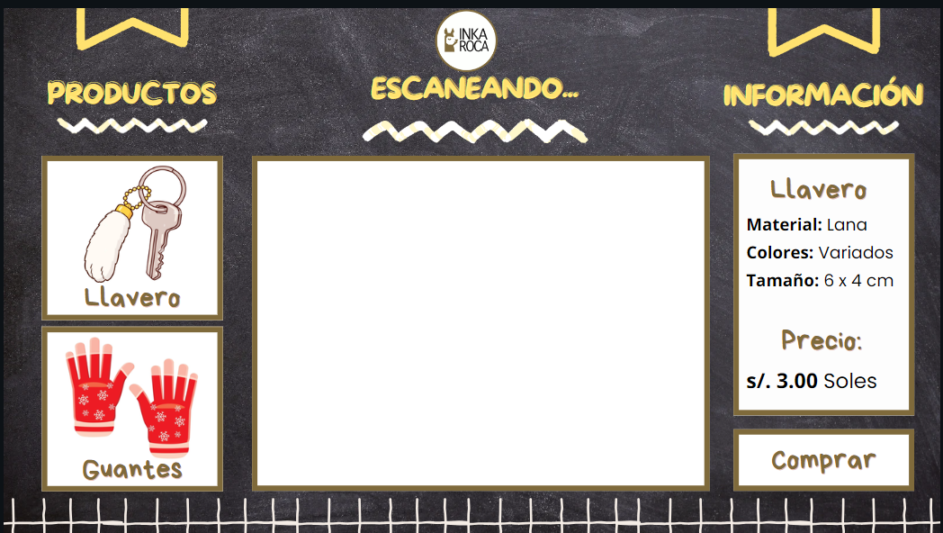

###### Figura 2. Diseño de interfaz 2

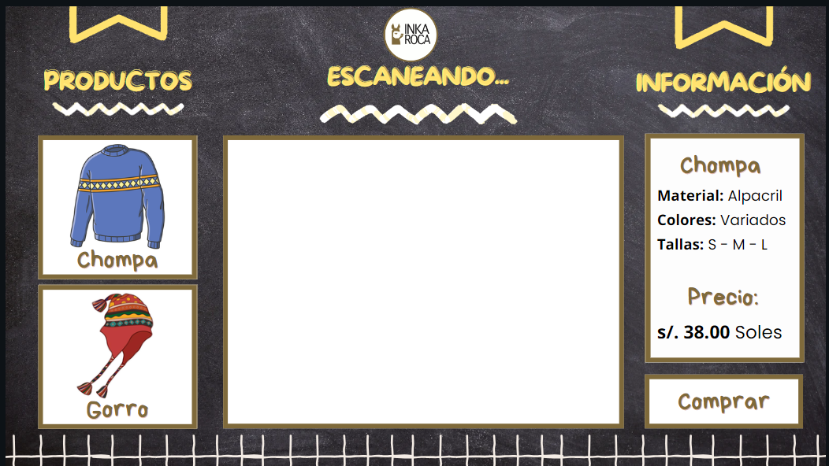

###### Figura 3. Diseño de interfaz 3

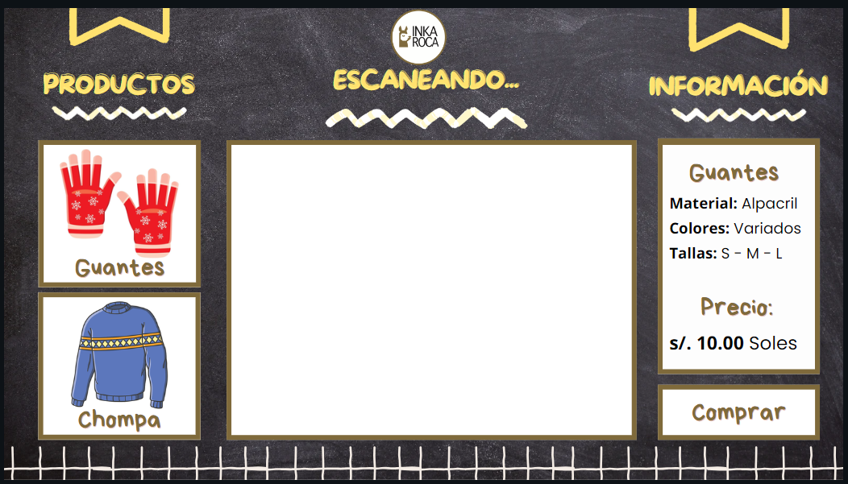

###### Figura 4. Diseño de interfaz 4

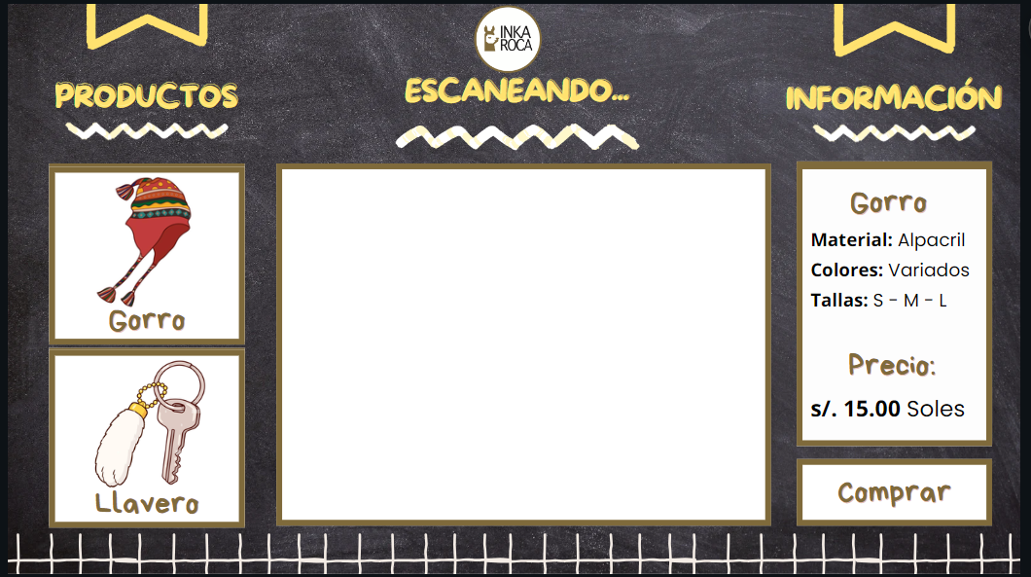

Esta pantalla será usada tanto por los clientes como por los vendedores de la artesanía Inka Roca.

## 7.5 Diseño de base de datos (General)

### 7.5.1 Diseño conceptual (General)

###### Figura 5. Diseño conceptual de Base de datos

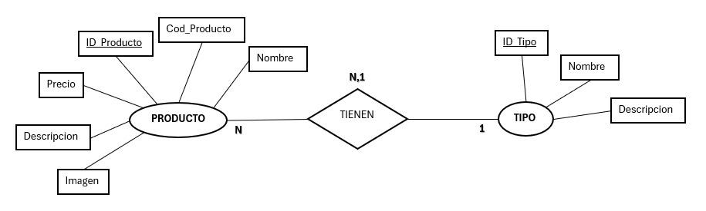

### 

### 

### 7.5.2 Diseño lógico (General)

###### Figura 6. Diseño lógico de Base de datos

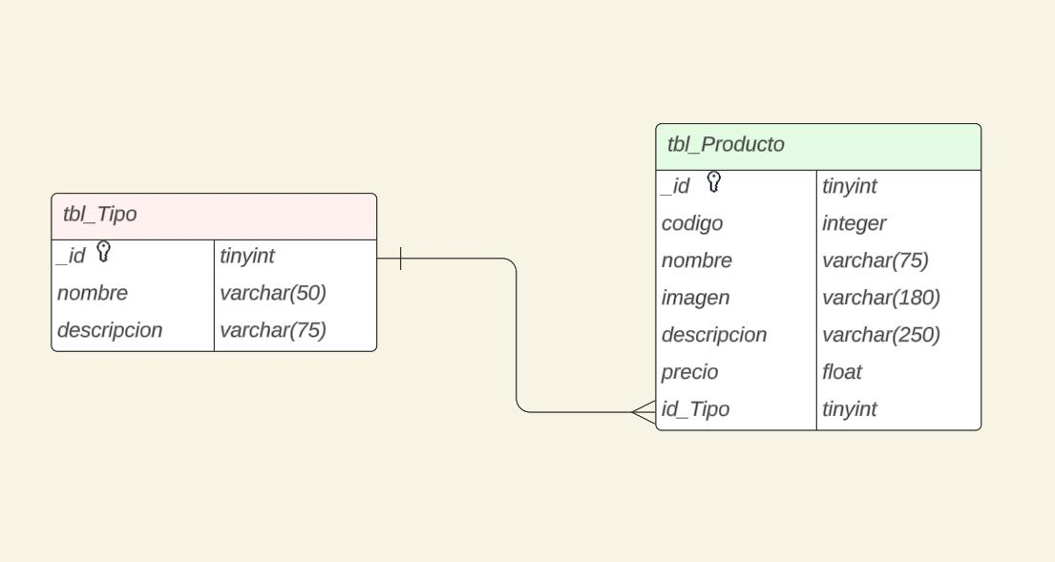

### 7.5.3 Diseño físico (General)

###### Figura 7. Diseño fisico de Base de datos (Código SQL)

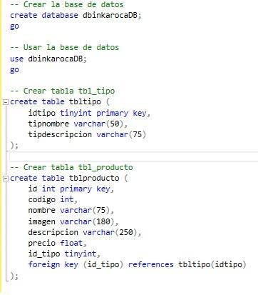

###### Figura 8. Diseño lógico de base de datos (Relacional).

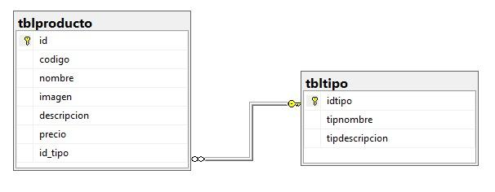

###### Figura 9. Base de datos de imágenes de los productos.

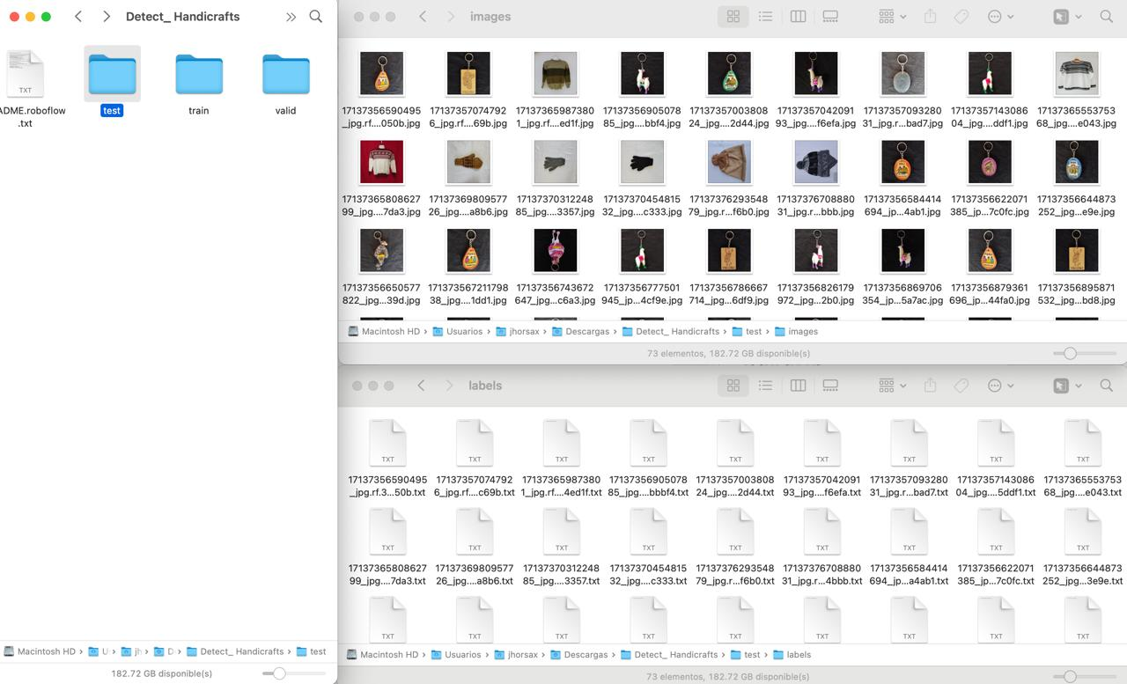

###### Figura 10. Base de datos de imágenes de los productos (2).

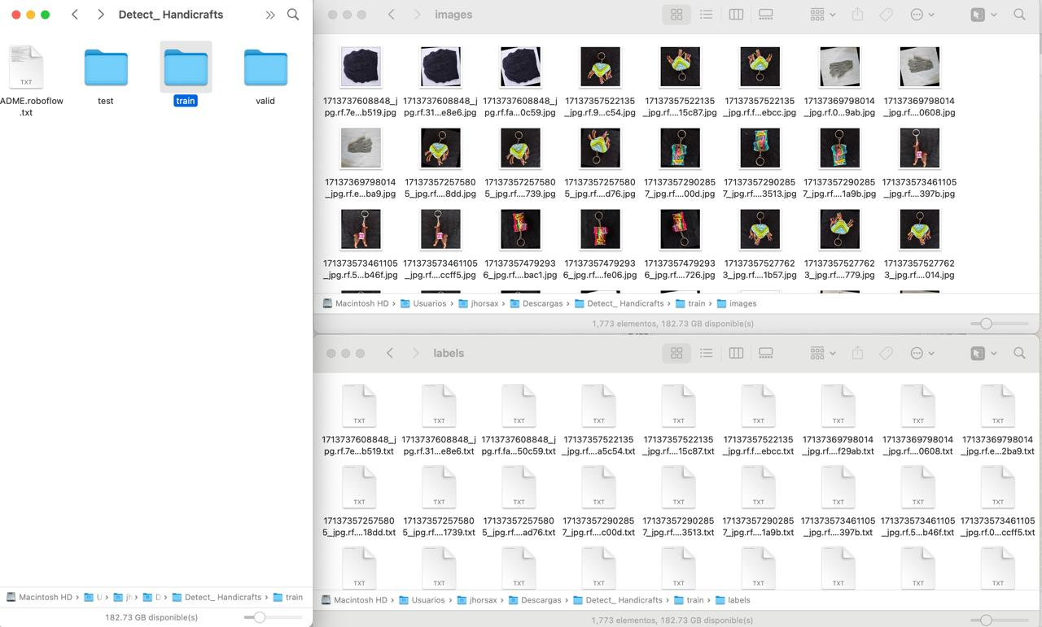

###### Figura 11. Base de datos de imágenes de los productos (3).

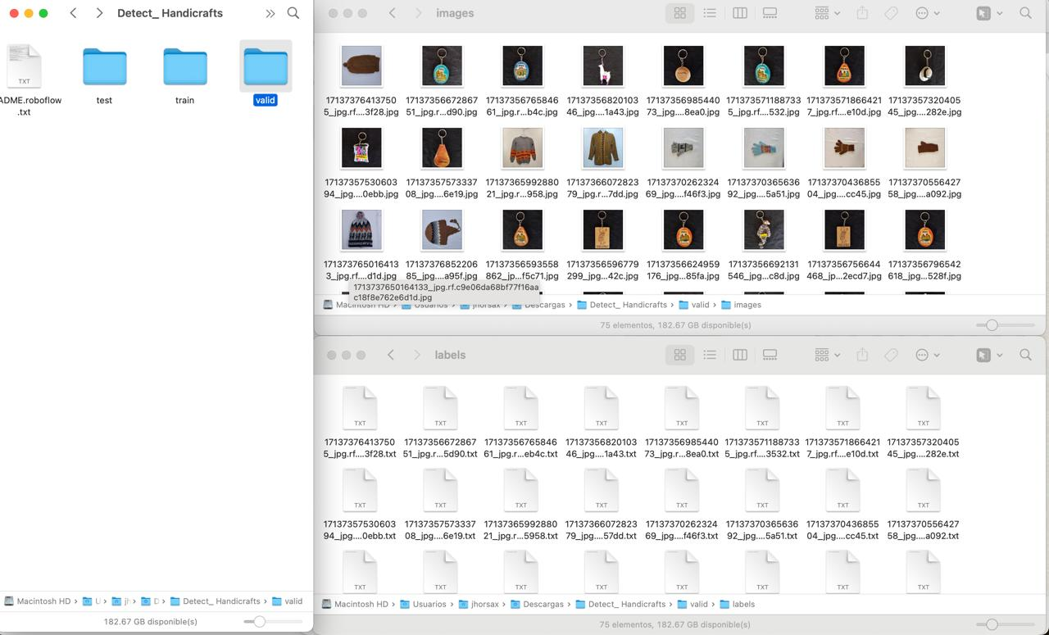

## 7.6 Arquitectura de la solución planteada (General)

###### Figura 12. Arquitectura de la solución planteada.

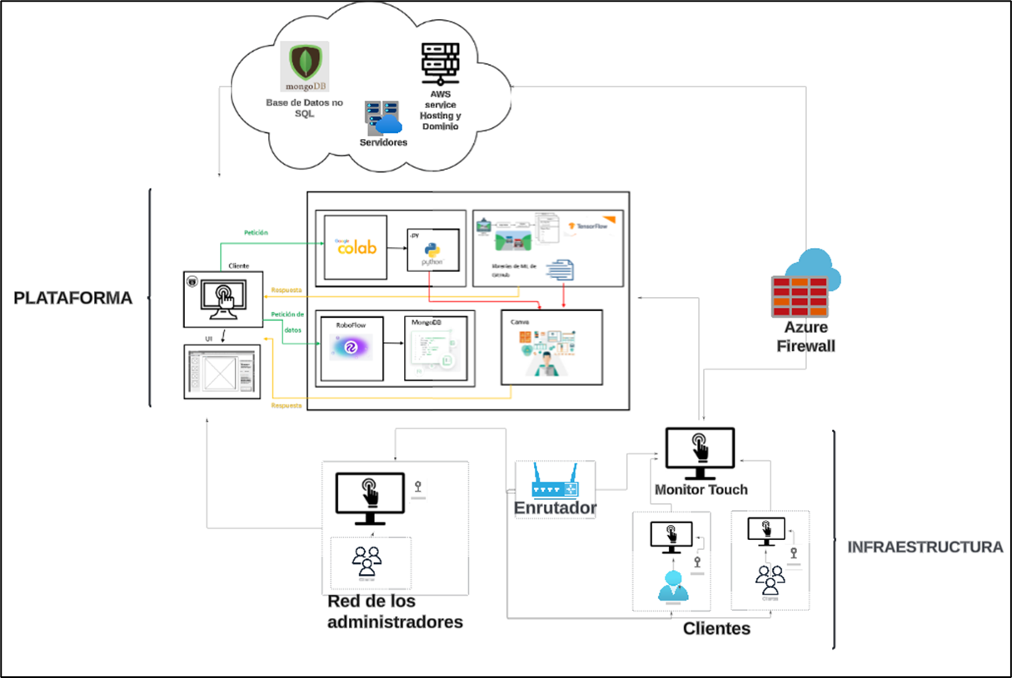

### 7.6.1 PMV 1

#### 7.6.1.1 Historias de usuario Scrum-Kanban (PMV1)

##### Tabla 4. Historias de usuario (PMV1-HU-2024-001)

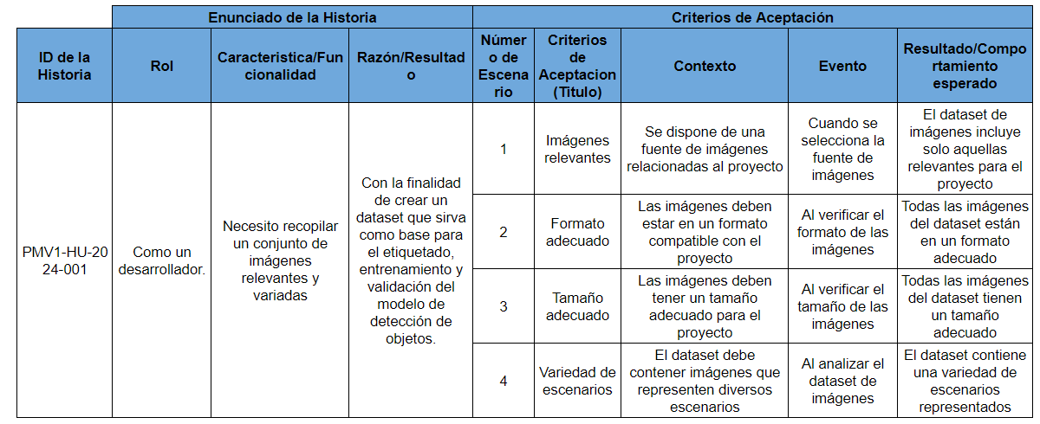

##### Tabla 5. Historias de usuario (PMV1-HU-2024-002)

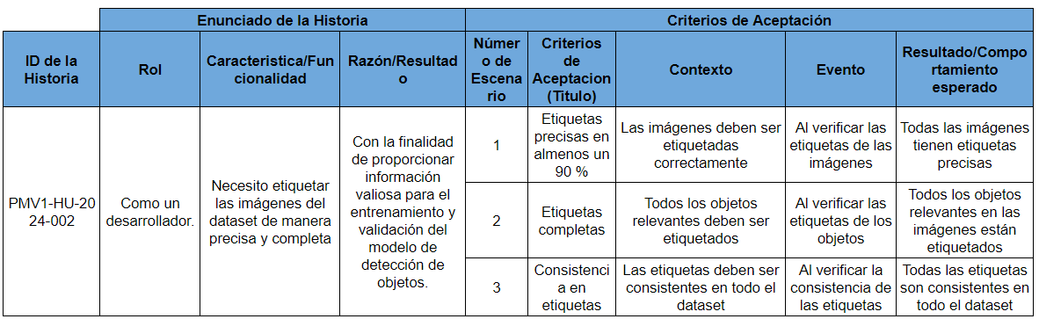

##### Tabla 6. Historias de usuario (PMV1-HU-2024-ML-1)

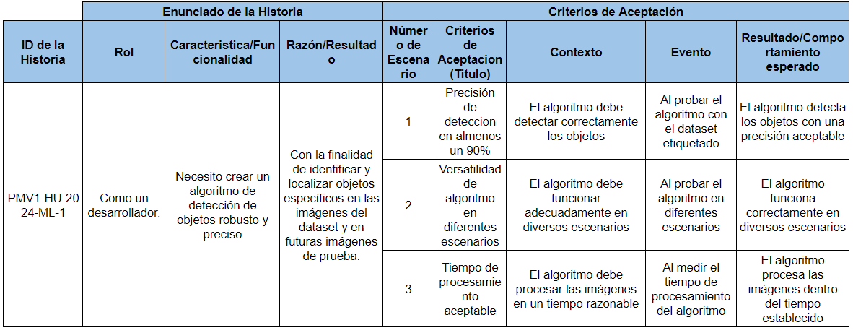

##### Tabla 7. Historias de usuario (PMV1-HU-2024-RE-1)

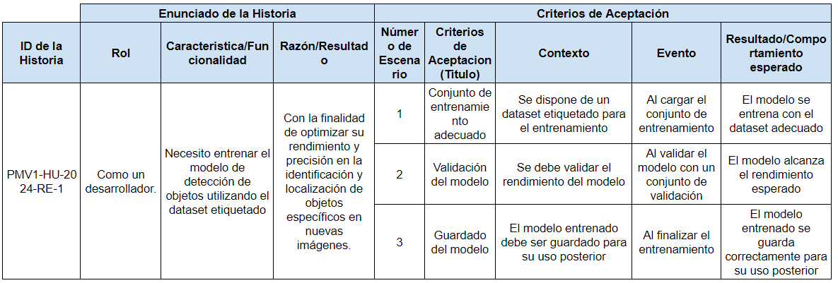

**Trello:**

###### Figura 13. Trello.

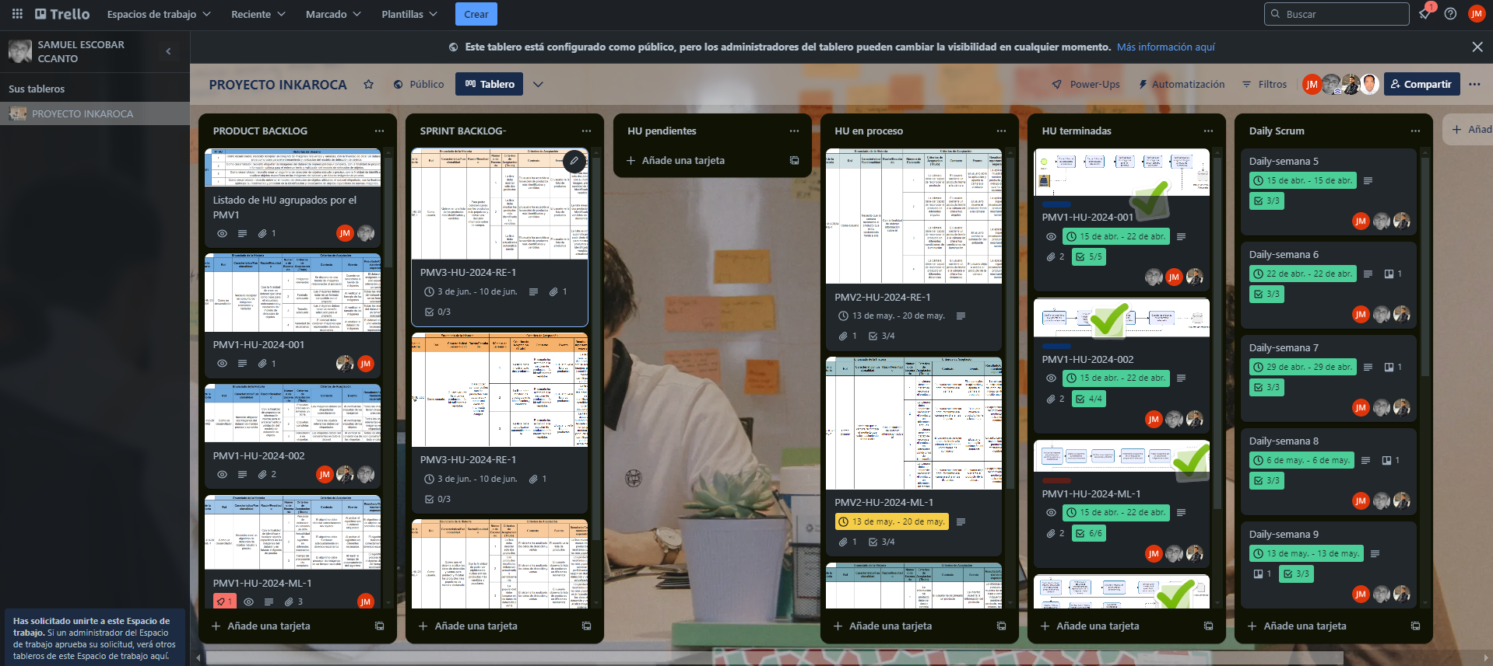

**Enlace:**

<https://trello.com/invite/b/PD4tKO6y/ATTI0887fed6e867797cf137d76ba130ba716AE09F69/proyecto-inkaroca>

#### 7.6.1.2 Arquitectura de software (PMV1)

###### Figura 14. Arquitectura de software (PMV1).

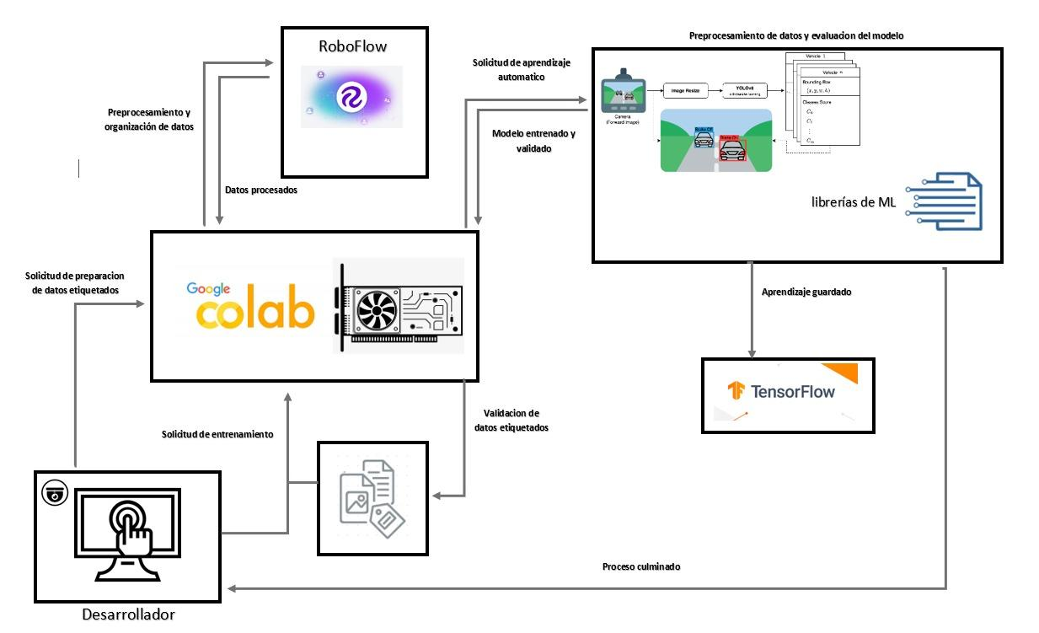

#### 7.6.1.3 Navegación y prototipo de GUI (PMV1)

A raíz que el producto mínimo viable se centra en el etiquetado y entrenamiento de los productos de la artesanía, se entiende que es un proceso interno de codificación, así que a continuación se presentan los procesos que se realizaron.

###### Figura 15. Navegación y prototipo de GUI (PMV1)

###### Figura 16. Procesos internos de codificación (PMV1).

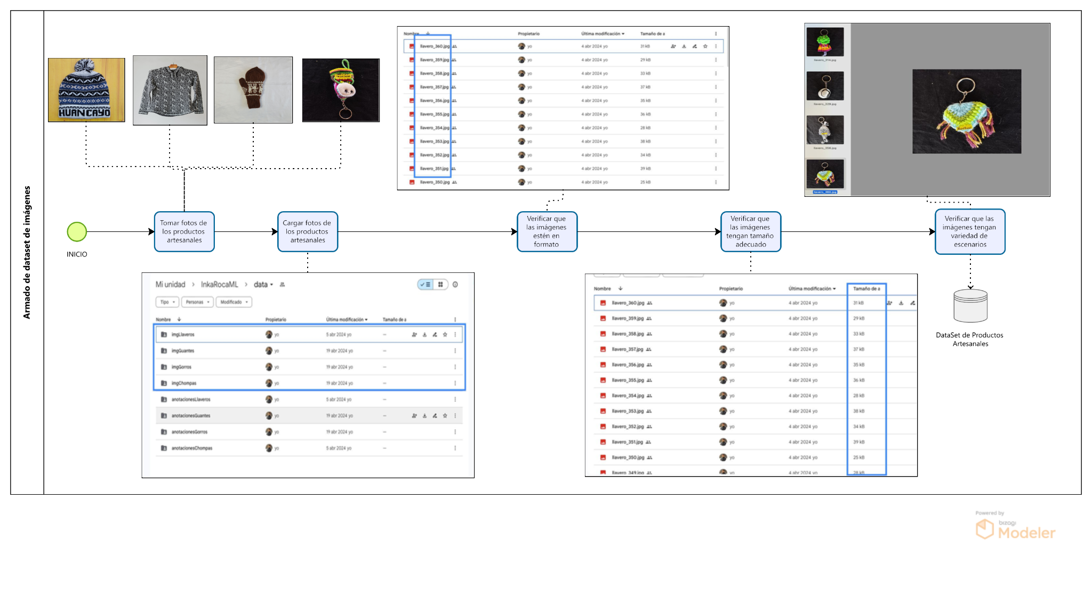

###### Figura 17. Proceso de codificación (PMV1).

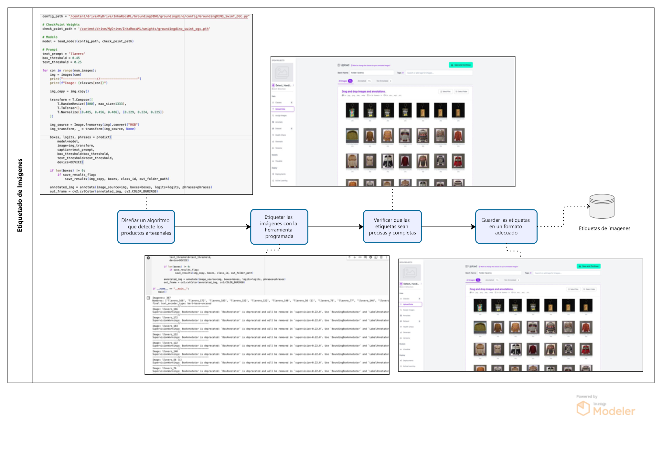

###### Figura 18. Proceso de codificación 2 (PMV1).

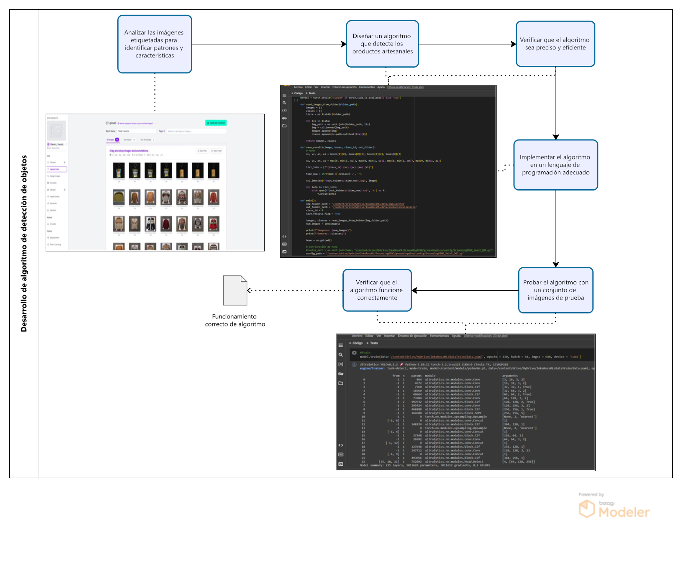

###### Figura 19. Procesos de codificación 3 (PMV1).

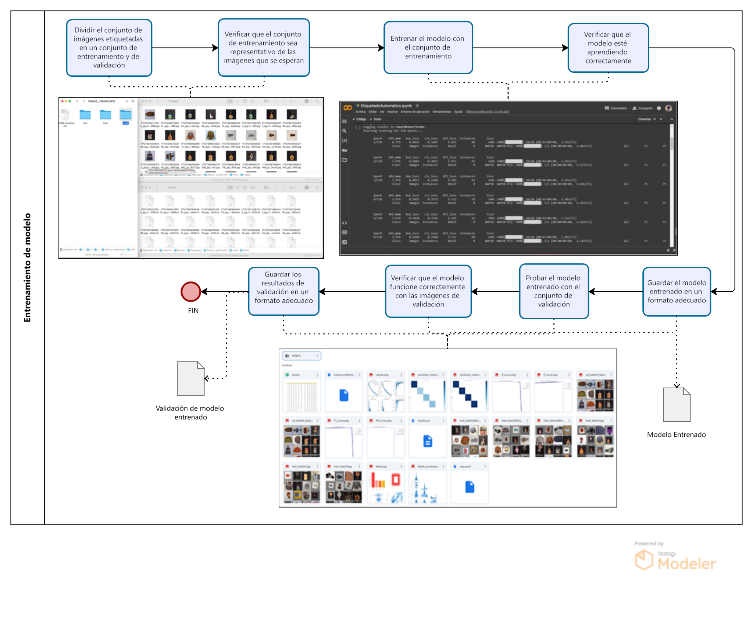

### 7.6.2 PMV 2

#### 7.6.1.1 Historias de usuario Scrum-Kanban (PMV2)

##### Tabla 7. Historias de usuario (PMV2-HU-2024-ML-1)

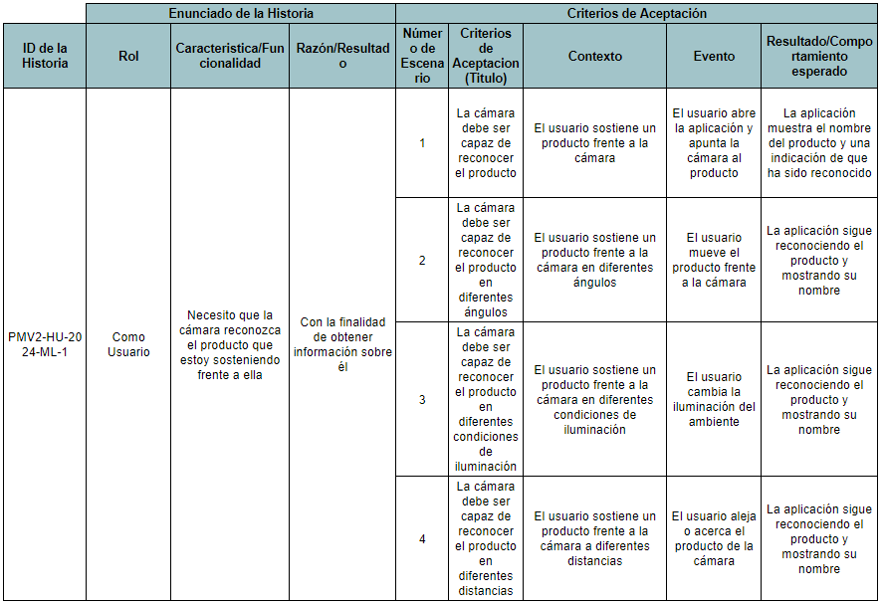

##### Tabla 7. Historias de usuario (PMV2-HU-2024-RE-1)

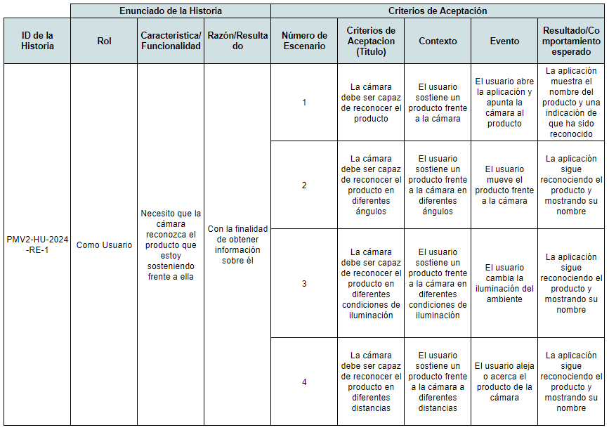

##### Tabla 7. Historias de usuario (PMV2-HU-2024-001)

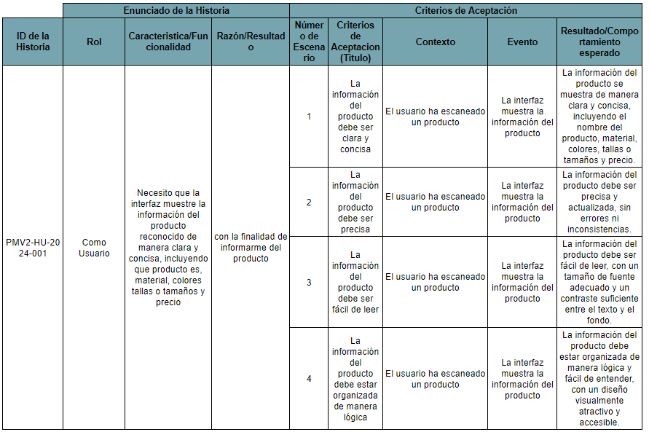

#### 7.6.1.2 Arquitectura de software (PMV2)

###### Figura 20. Arquitectura de integración (PMV2).

#### 7.6.1.3 Navegación y prototipo de GUI (PMV2)

### 7.6.3 PMV 3

#### 7.6.1.2 Arquitectura de software (PMV3)

###### Figura 20. Arquitectura de integración (PMV2).

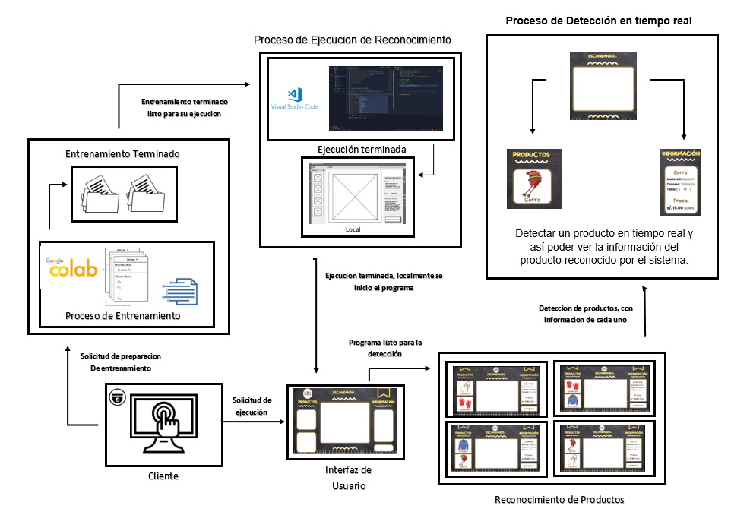

#### 7.6.1.3 Navegación y prototipo de GUI (PMV3)

## 7.7 Código de la aplicación por capas (enlace github)

**Captura de pantalla**

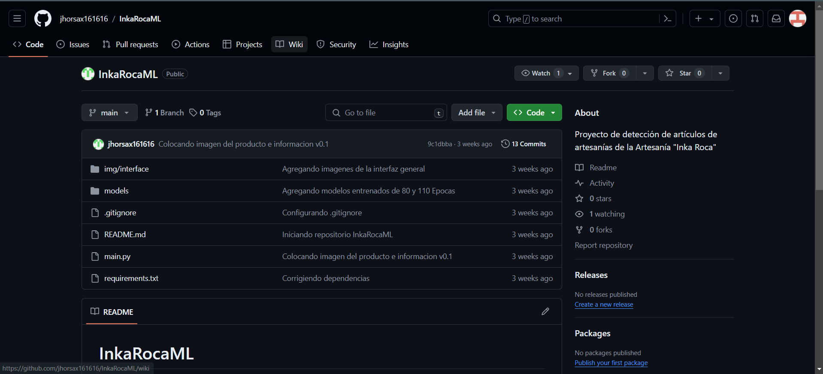

**Enlace:** <https://github.com/jhorsax161616/InkaRocaML.git>

# VIII. GESTIÓN DEL PROYECTO:

## 8.1 Diagrama de Gantt (Línea Base)

##### Tabla 8. Diagrama de Gantt.

|  |  |  |  |  |  |  |  |  |  |  |  |  |  |  |  |  |  |  |
| --- | --- | --- | --- | --- | --- | --- | --- | --- | --- | --- | --- | --- | --- | --- | --- | --- | --- | --- |
| **Sesión** | **Meta** | **Actividades de Desarrollo** | **DIAGRAMA DE GANTT** | | | | | | | | | | | | | | | |
|
| **Sem 1** | **Sem 2** | **Sem 3** | **Sem 4** | **Sem 5** | **Sem 6** | **Sem 7** | **Sem 8** | **Sem 9** | **Sem 10** | **Sem 11** | **Sem 12** | **Sem 13** | **Sem 14** | **Sem 15** | **Sem 16** |
| S4 | Planificar | Ideas de proyecto |  |  |  |  |  |  |  |  |  |  |  |  |  |  |  |  |
| Selección de Idea |  |  |  |  |  |  |  |  |  |  |  |  |  |  |  |  |
| Documentación y planificación |  |  |  |  |  |  |  |  |  |  |  |  |  |  |  |  |
| S7 | Etiquetar y entrenar imágenes de los productos de manera interna | Armado de dataset de imágenes |  |  |  |  |  |  |  |  |  |  |  |  |  |  |  |  |
| Etiquetado de Imágenes |  |  |  |  |  |  |  |  |  |  |  |  |  |  |  |  |
| Desarrollo de algoritmo de detención de objetos |  |  |  |  |  |  |  |  |  |  |  |  |  |  |  |  |
| Entrenamiento de modelo |  |  |  |  |  |  |  |  |  |  |  |  |  |  |  |  |
| S12 | Detectar imagen de producto en tiempo real | Implementación de técnicas de visión por computadora |  |  |  |  |  |  |  |  |  |  |  |  |  |  |  |  |
| Desarrollo de interfaz |  |  |  |  |  |  |  |  |  |  |  |  |  |  |  |  |
| Optimización para velocidad y precisión |  |  |  |  |  |  |  |  |  |  |  |  |  |  |  |  |
| Integración con sistemas de hardware y software |  |  |  |  |  |  |  |  |  |  |  |  |  |  |  |  |
| S14 | Mostrar productos más identificados y vendidos | Análisis de datos de detección de productos |  |  |  |  |  |  |  |  |  |  |  |  |  |  |  |  |
| Análisis de datos de ventas |  |  |  |  |  |  |  |  |  |  |  |  |  |  |  |  |
| Modelado predictivo ML |  |  |  |  |  |  |  |  |  |  |  |  |  |  |  |  |
| CIERRE | Revisión | Entrega de Proyecto |  |  |  |  |  |  |  |  |  |  |  |  |  |  |  |  |
| Elaboración del Informe Final |  |  |  |  |  |  |  |  |  |  |  |  |  |  |  |  |

## 8.2 Diagrama de Gantt (Ejecutado)

##### Tabla 9. Diagrama de Gantt (Ejecutado).

|  |  |  |  |  |  |  |  |  |  |  |  |  |  |  |  |  |  |  |
| --- | --- | --- | --- | --- | --- | --- | --- | --- | --- | --- | --- | --- | --- | --- | --- | --- | --- | --- |
| **Sesión** | **Meta** | **Actividades de Desarrollo** | **DIAGRAMA DE GANTT** | | | | | | | | | | | | | | | |
|
| **Sem 1** | **Sem 2** | **Sem 3** | **Sem 4** | **Sem 5** | **Sem 6** | **Sem 7** | **Sem 8** | **Sem 9** | **Sem 10** | **Sem 11** | **Sem 12** | **Sem 13** | **Sem 14** | **Sem 15** | **Sem 16** |
| S4 | Planificar | Ideas de proyecto | **X** |  |  |  |  |  |  |  |  |  |  |  |  |  |  |  |
| Selección de Idea |  | **X** |  |  |  |  |  |  |  |  |  |  |  |  |  |  |
| Documentación y planificación |  |  | **X** | **X** |  |  |  |  |  |  |  |  |  |  |  |  |
| S7 | Etiquetar y entrenar imágenes de los productos de manera interna | Armado de dataset de imágenes |  |  |  |  | **X** |  |  |  |  |  |  |  |  |  |  |  |
| Etiquetado de Imágenes |  |  |  |  |  | **X** |  |  |  |  |  |  |  |  |  |  |
| Desarrollo de algoritmo de detección de objetos |  |  |  |  |  |  | **X** |  |  |  |  |  |  |  |  |  |
| Entrenamiento de modelo |  |  |  |  |  |  | **X** |  |  |  |  |  |  |  |  |  |
| S12 | Detectar imagen de producto en tiempo real | Implementación de técnicas de visión por computadora |  |  |  |  |  |  |  | **X** | **X** |  |  |  |  |  |  |  |
| Desarrollo de interfaz |  |  |  |  |  |  |  |  |  | **X** |  |  |  |  |  |  |
| Optimización para velocidad y precisión |  |  |  |  |  |  |  |  |  |  | **X** |  |  |  |  |  |
| Integración con sistemas de hardware y software |  |  |  |  |  |  |  |  |  |  |  | **X** |  |  |  |  |
| S14 | Mostrar productos más identificados y vendidos | Análisis de datos de detección de productos |  |  |  |  |  |  |  |  |  |  |  |  | **X** |  |  |  |
| Análisis de datos de ventas |  |  |  |  |  |  |  |  |  |  |  |  | **X** |  |  |  |
| Modelado predictivo ML |  |  |  |  |  |  |  |  |  |  |  |  |  | **X** |  |  |
| CIERRE | Revisión | Entrega de Proyecto |  |  |  |  |  |  |  |  |  |  |  |  |  |  | **X** |  |
| Elaboración del Informe Final |  |  |  |  |  |  |  |  |  |  |  |  |  |  |  | **X** |

## 8.3 Tablero Scrum – Kanban (Imagen y enlace público)

**Enlace:**

<https://trello.com/invite/b/PD4tKO6y/ATTI0887fed6e867797cf137d76ba130ba716AE09F69/proyecto-inkaroca>

**Captura:**

###### Figura 20. Tablero Scrum - Kanban.

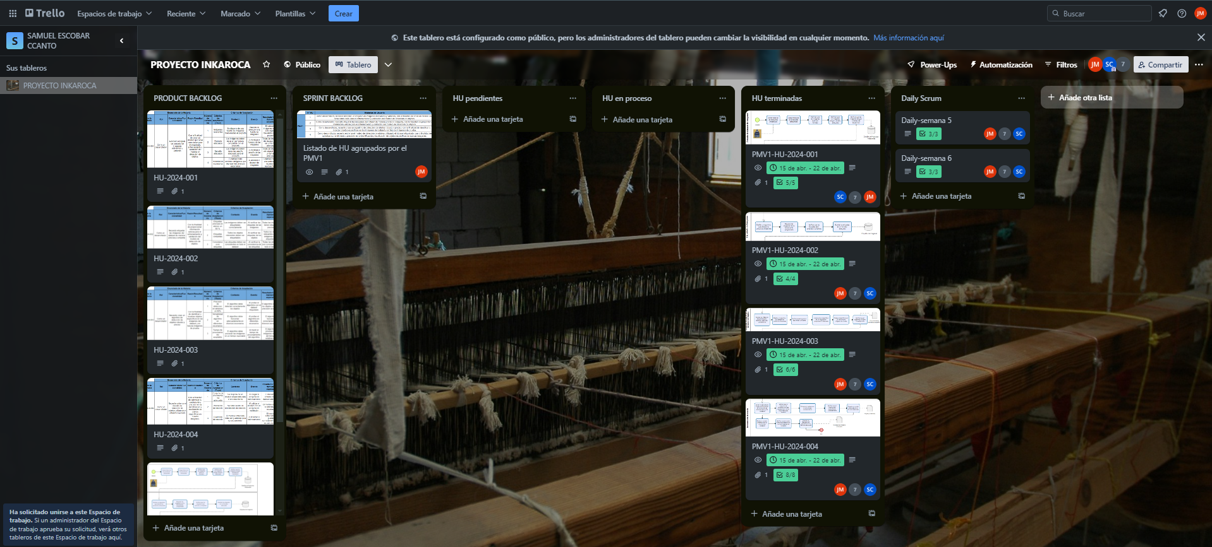

# 

# IX. PRUEBAS Y RESULTADOS Y DISCUSIÓN

## 9.1 Pruebas por PMV

### 9.1.1 PMV 1

##### Tabla 10. Pruebas y Resultados (PMV1).

|  |  |  |  |  |  |  |
| --- | --- | --- | --- | --- | --- | --- |
| **Caso de uso de ML** | **TIPO DE ML** | **TÉCNICA DE APRENDIZAJE** | **ALGORITMO** | **Criterio de Aceptación** | **Resultado Obtenido** | **Comportamiento** |
| ¿Cómo predecir el tipo de producto en cada imagen para realizar el etiquetado automático? | Aprendizaje Profundo Multimodal | Clasificación y Regresión | Red Neuronal Vision Languaje (VL)  red neuronal convolucional (CNN) | Imágenes relevantes |  | El dataset de imágenes incluye solo aquellas relevantes para el proyecto |
| Formato adecuado |  | Todas las imágenes del dataset están en un formato adecuado |
| Tamaño adecuado |  | Todas las imágenes del dataset tienen un tamaño adecuado |
| Variedad de escenarios |  | El dataset contiene una variedad de escenarios representados |
| Etiquetas precisas en al menos un 80 % |  | Todas las imágenes tienen etiquetas precisas |
| Etiquetas completas |  | Todos los objetos relevantes en las imágenes están etiquetados |
| Consistencia en etiquetas |  | Todas las etiquetas son consistentes en todo el dataset |
| Precisión de detección en al menos un 90% |  | El algoritmo detecta los objetos con una precisión aceptable |
| Versatilidad de algoritmo en diferentes escenarios |  | El algoritmo funciona correctamente en diversos escenarios |
| Tiempo de procesamiento aceptable |  | El algoritmo procesa las imágenes dentro del tiempo establecido |
|  | Conjunto de entrenamiento adecuado |  | El modelo se entrena con el dataset adecuado |
|  | Validación del modelo |  | El modelo alcanza el rendimiento esperado |
|  | Guardado del modelo |  | El modelo entrenado se guarda correctamente para su uso posterior |

### 9.1.2 PMV 2

##### 

|  |  |  |  |  |  |  |
| --- | --- | --- | --- | --- | --- | --- |
| **Caso de uso de ML** | **TIPO DE ML** | **TÉCNICA DE APRENDIZAJE** | **ALGORITMO** | **Criterio de Aceptación** | **Resultado Obtenido** | **Comportamiento** |
| ¿Cómo identificar un producto en tiempo real? | Aprendizaje Supervisado | Clasificación | red neuronal convolucional (CNN) pre-entrenada | La cámara debe ser capaz de reconocer el producto |  | La aplicación muestra el nombre del producto y una indicación de que ha sido reconocido |
| La cámara debe ser capaz de reconocer el producto en diferentes ángulos |  | La aplicación sigue reconociendo el producto y mostrando su nombre |
| La cámara debe ser capaz de reconocer el producto en diferentes condiciones de iluminación |  | La aplicación sigue reconociendo el producto y mostrando su nombre |
| La cámara debe ser capaz de reconocer el producto en diferentes distancias |  | La aplicación sigue reconociendo el producto y mostrando su nombre |
| La información del producto debe ser clara y concisa |  | La información del producto se muestra de manera clara y concisa, incluyendo el nombre del producto, material, colores, tallas o tamaños y precio. |
| La información del producto debe ser precisa |  | La información del producto es precisa y actualizada, sin errores ni inconsistencias. |
| La información del producto debe ser fácil de leer |  | La información del producto es fácil de leer, con un tamaño de fuente adecuado y un contraste suficiente entre el texto y el fondo. |
| La información del producto debe estar organizada de manera lógica |  | La información del producto está organizada de manera lógica y fácil de entender, con un diseño visualmente atractivo y accesible. |

### 9.1.3 PMV3

##### 

|  |  |  |  |  |  |  |
| --- | --- | --- | --- | --- | --- | --- |
| **Caso de uso de ML** | **TIPO DE ML** | **TÉCNICA DE APRENDIZAJE** | **ALGORITMO** | **Criterio de Aceptación** | **Resultado Obtenido** | **Comportamiento** |
| ¿Cómo predecir el total de productos vendidos? | Aprendizaje Supervisado | Regresión | Regresión lineal | El usuario ha accedido a la sección de productos más identificados y vendidos |  | La lista muestra solo dos productos con su nombre, imagen, precio y cantidad de veces identificados y vendidos |
| El usuario ha accedido a la sección de productos más identificados y vendidos | La lista muestra los dos productos más identificados y vendidos en orden descendente |
| El usuario ha accedido a la sección de productos más identificados y vendidos | La lista se actualiza automáticamente cada cierto tiempo para mostrar los productos más identificados y vendidos actualizados |
| El sistema ha analizado los datos de detección y ventas |  | La lista muestra al menos dos productos resaltados como los más populares |
| El sistema ha analizado los datos de detección y ventas | Los productos resaltados como los más populares cambian periódicamente según los datos de detección y ventas actualizados |
| El sistema ha analizado los datos de detección y ventas | Los productos resaltados como los más populares están basados en los datos de detección y ventas analizados por el sistema |

Capturas de las pruebas por historia de usuario y PMV

## 9.2 Resultados

### 9.2.1 Resultados del entrenamiento

**Para validar el PMV1,** se emplearon métricas y resultados visuales obtenidos de la función model.val() en Google Colab. Las métricas utilizadas, incluyendo P (Precisión), R (Recuperación), mAP50 y mAP50-95, permitieron evaluar la precisión, capacidad y rendimiento del modelo YOLOv8 en la identificación de objetos en diversos niveles de dificultad. Las visualizaciones, como curvas de puntuación F1, precisión-recuperación y matrices de confusión, facilitaron la comparación entre etiquetas de validación y predicciones del modelo, así como el análisis del equilibrio entre falsos positivos y falsos negativos en diferentes umbrales.

###### Figura 21. Curva de puntuación F1 (110 épocas).

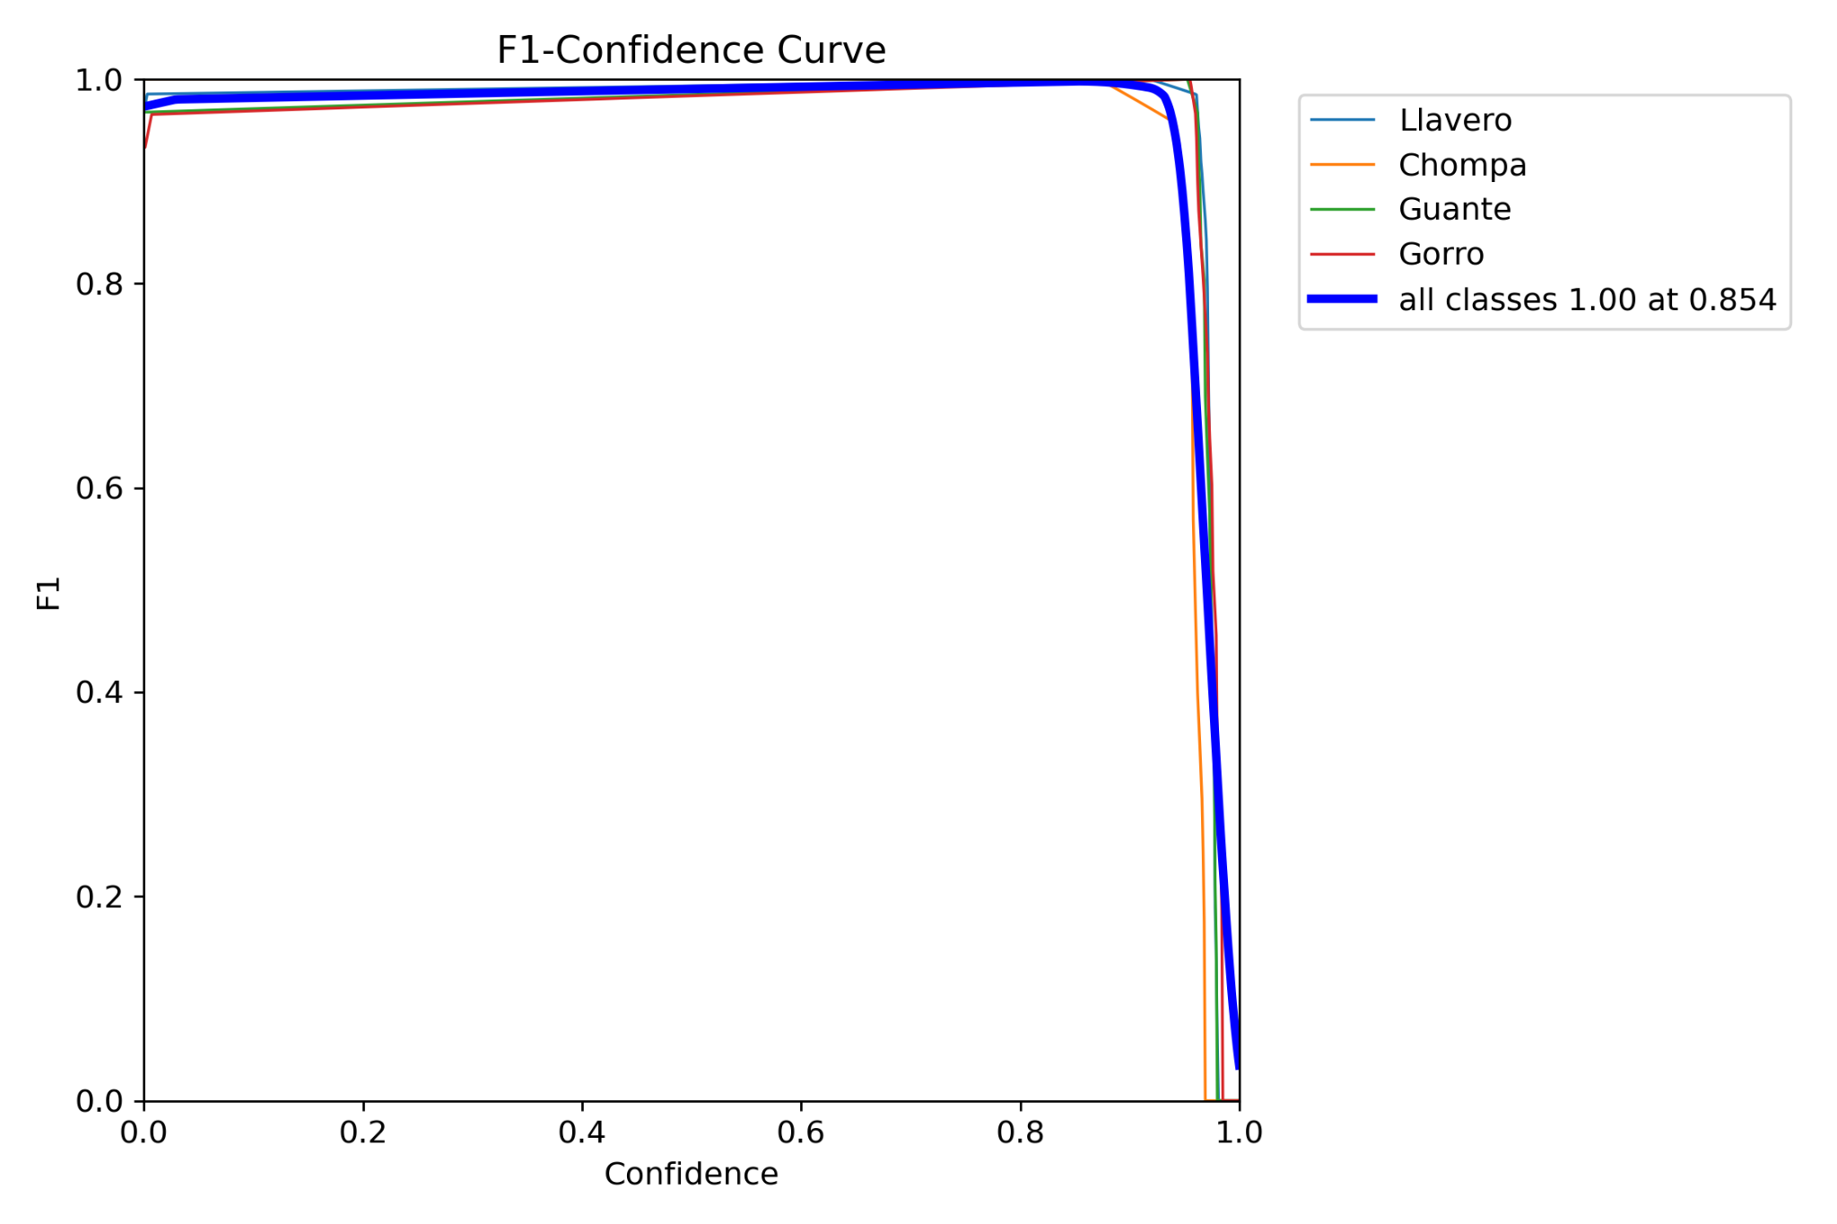

###### Figura 22. Curva de puntuación F1 (80 épocas).

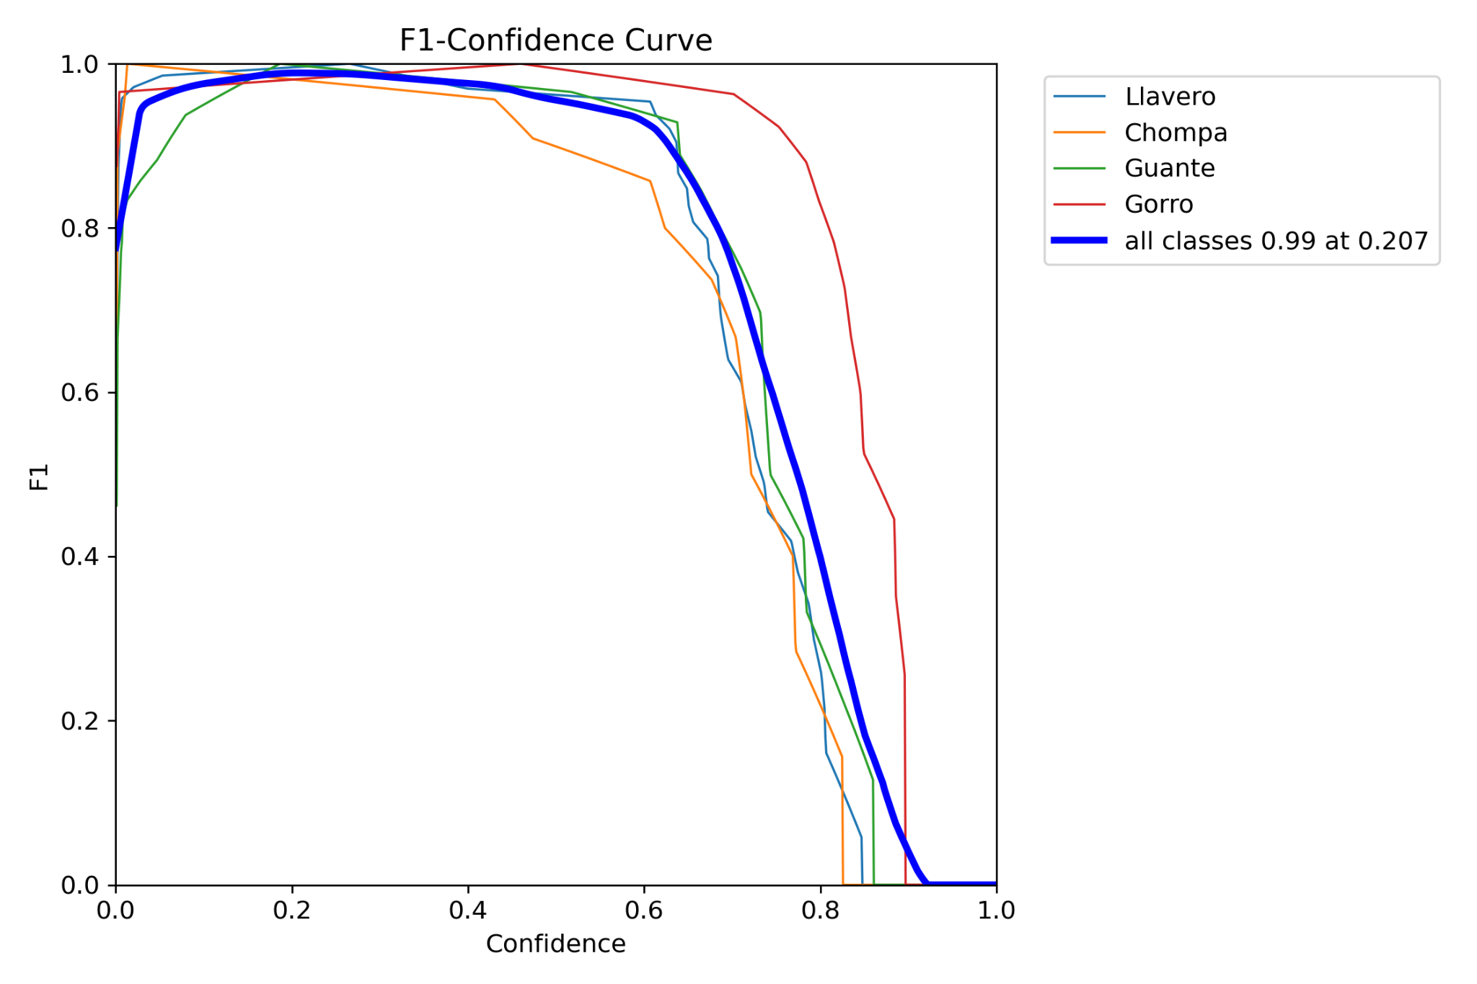

La Curva de puntuación F1 muestra la puntuación F1 a través de varios umbrales, lo que proporciona información valiosa sobre el equilibrio del modelo entre falsos positivos y falsos negativos. En esta sección, se realiza una comparación entre la curva obtenida con 110 épocas y la curva obtenida con 80 épocas para determinar cualquier diferencia en el equilibrio del modelo. Esta curva sugiere que el modelo está bien equilibrado en su capacidad para minimizar tanto los falsos positivos como los falsos negativos

###### Figura 23. Curva Precisión-Recuperación (110 épocas).

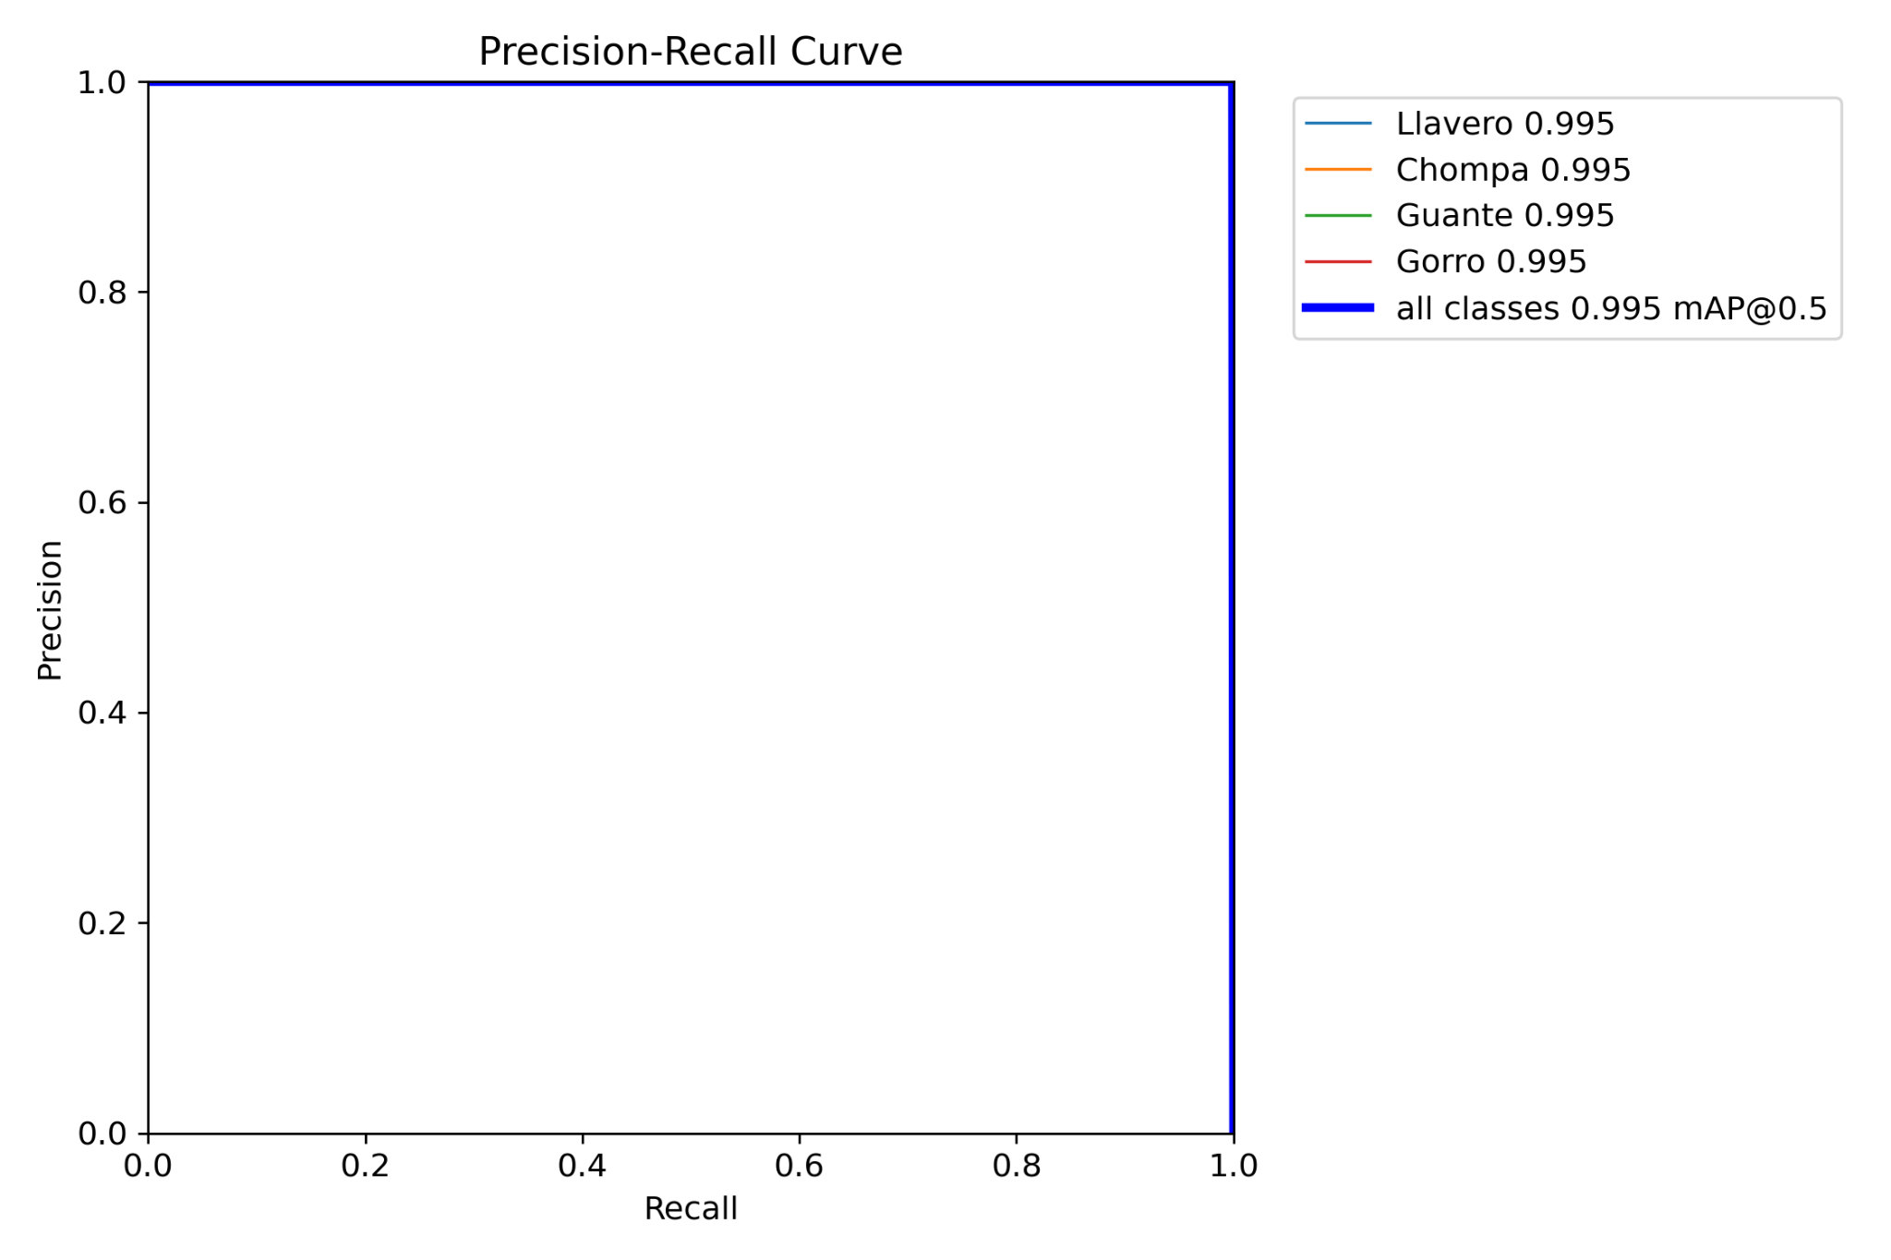

###### Figura 24. Curva Precisión-Recuperación (80 épocas).



La Curva Precisión-Recuperación ilustra las compensaciones entre precisión y recuperación con distintos umbrales. En este análisis, se compara la curva obtenida con 110 épocas con la obtenida con 80 épocas para evaluar cualquier variación en las compensaciones entre precisión y recuperación. Esta curva es especialmente relevante en nuestro caso, ya que estamos lidiando con clases desequilibradas.

###### Figura 25. Curva Precisión-Confidencia (110 épocas).

###### Figura 26. Curva de Recuperación (110 épocas).

###### Figura 27. Curva Precisión-Confidencia (80 épocas).

###### 

###### Figura 28. Curva de Recuperación (80 épocas).

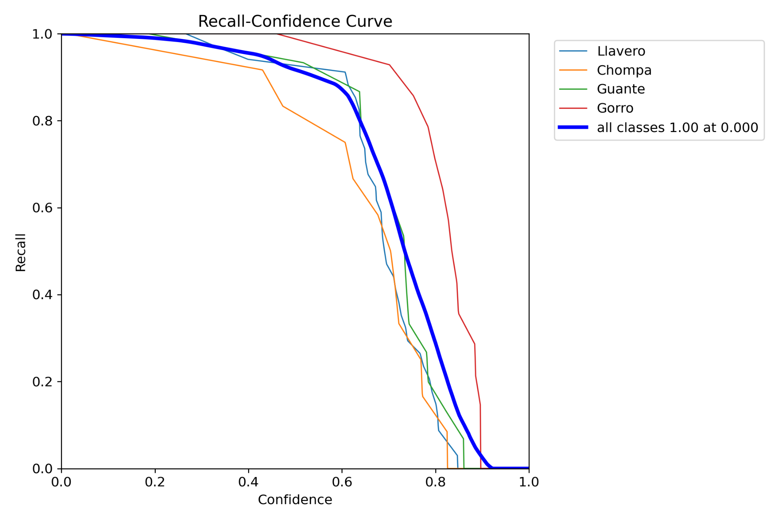

La Curva de precisión y la Curva de recuperación proporcionan una visión más detallada de cómo varían la precisión y la recuperación al cambiar el umbral. En este punto, se realiza una comparación entre las curvas obtenidas con 110 épocas y las obtenidas con 80 épocas para analizar cualquier diferencia en la precisión y recuperación del modelo con respecto a diferentes umbrales. Estas curvas demuestran que el modelo mantiene una buena precisión y recuperación en una variedad de umbrales, lo que indica su robustez.

###### Figura 29. Matriz de Confusión (110 épocas).

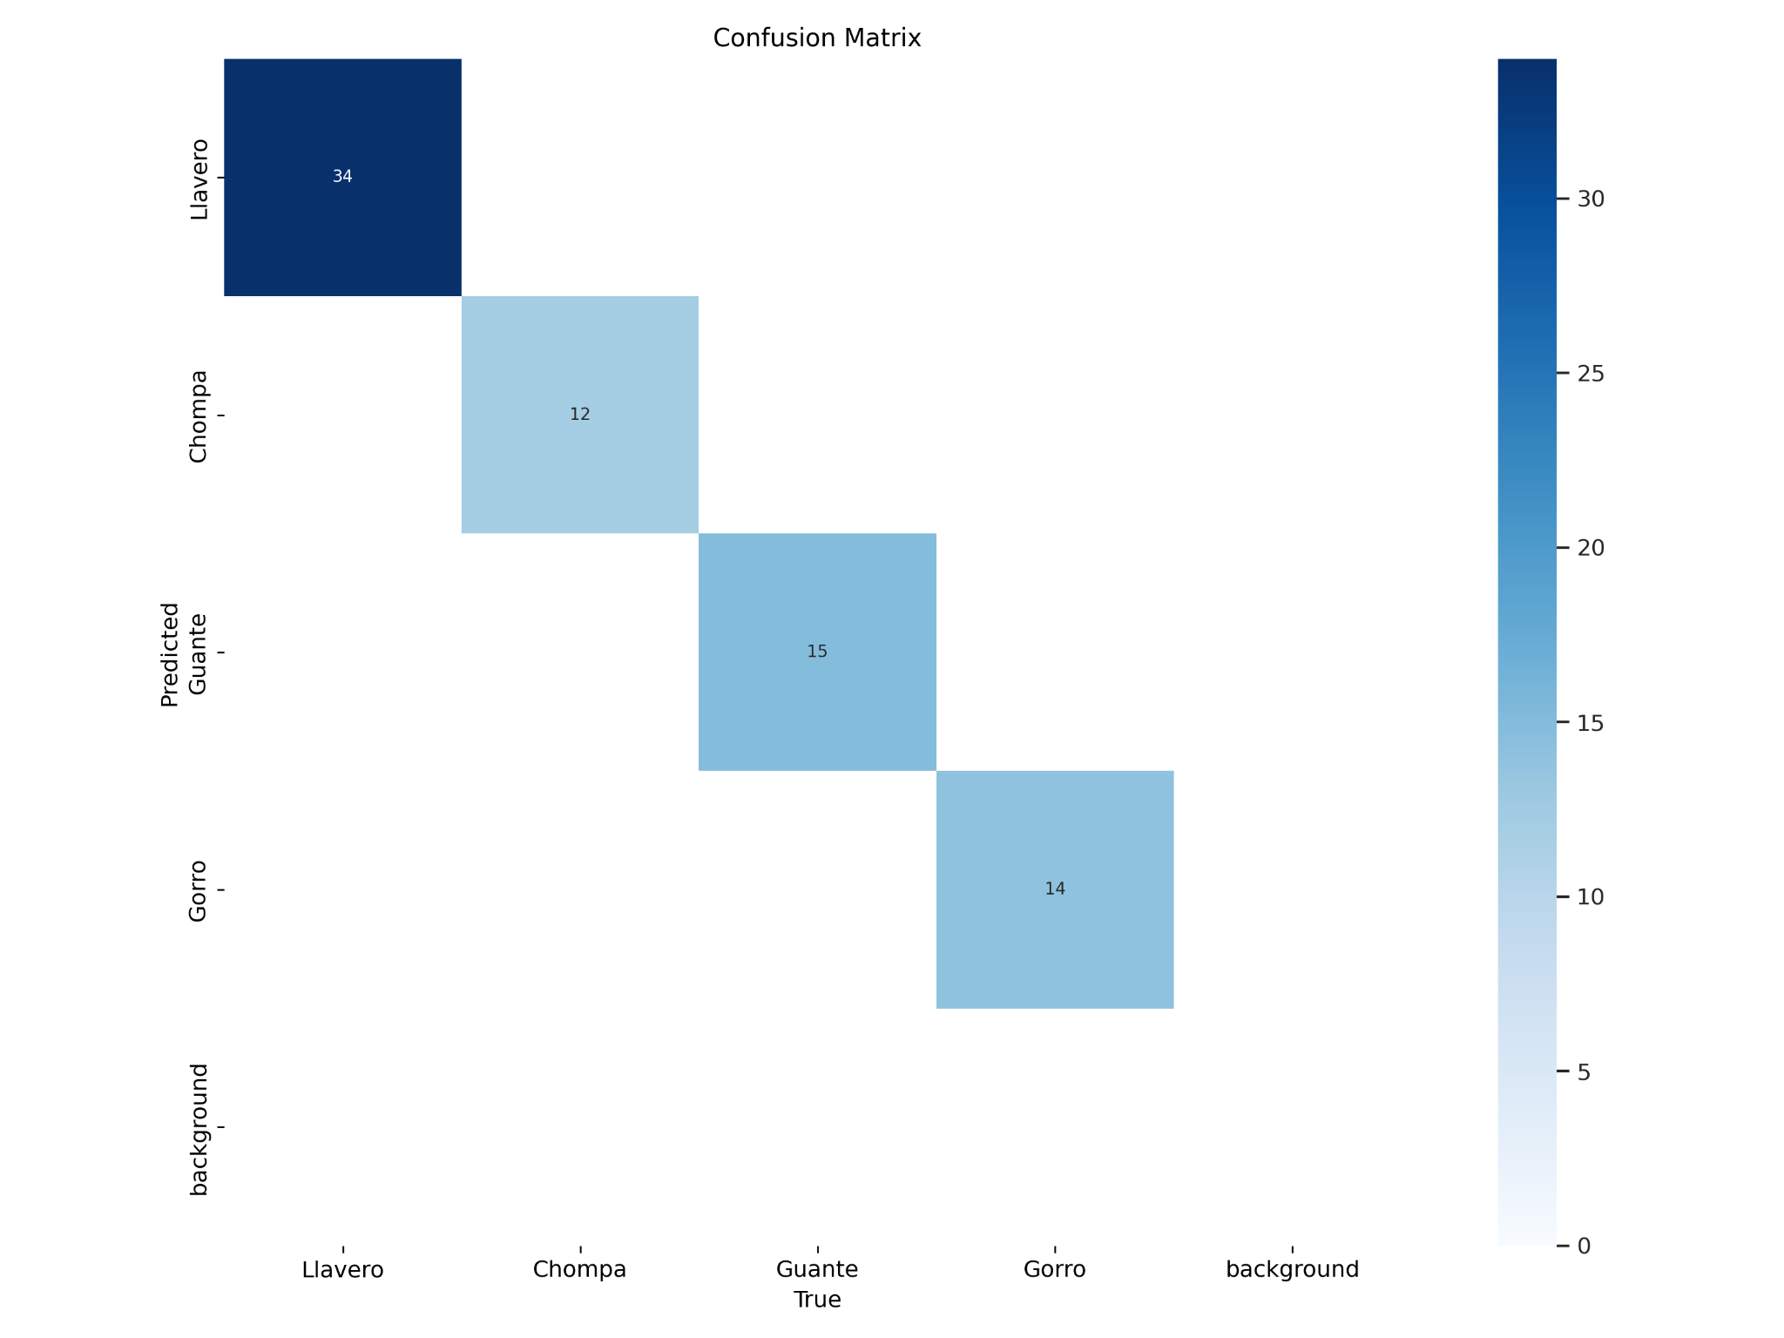

###### Figura 30. Matriz de confusión normalizada (110 épocas).

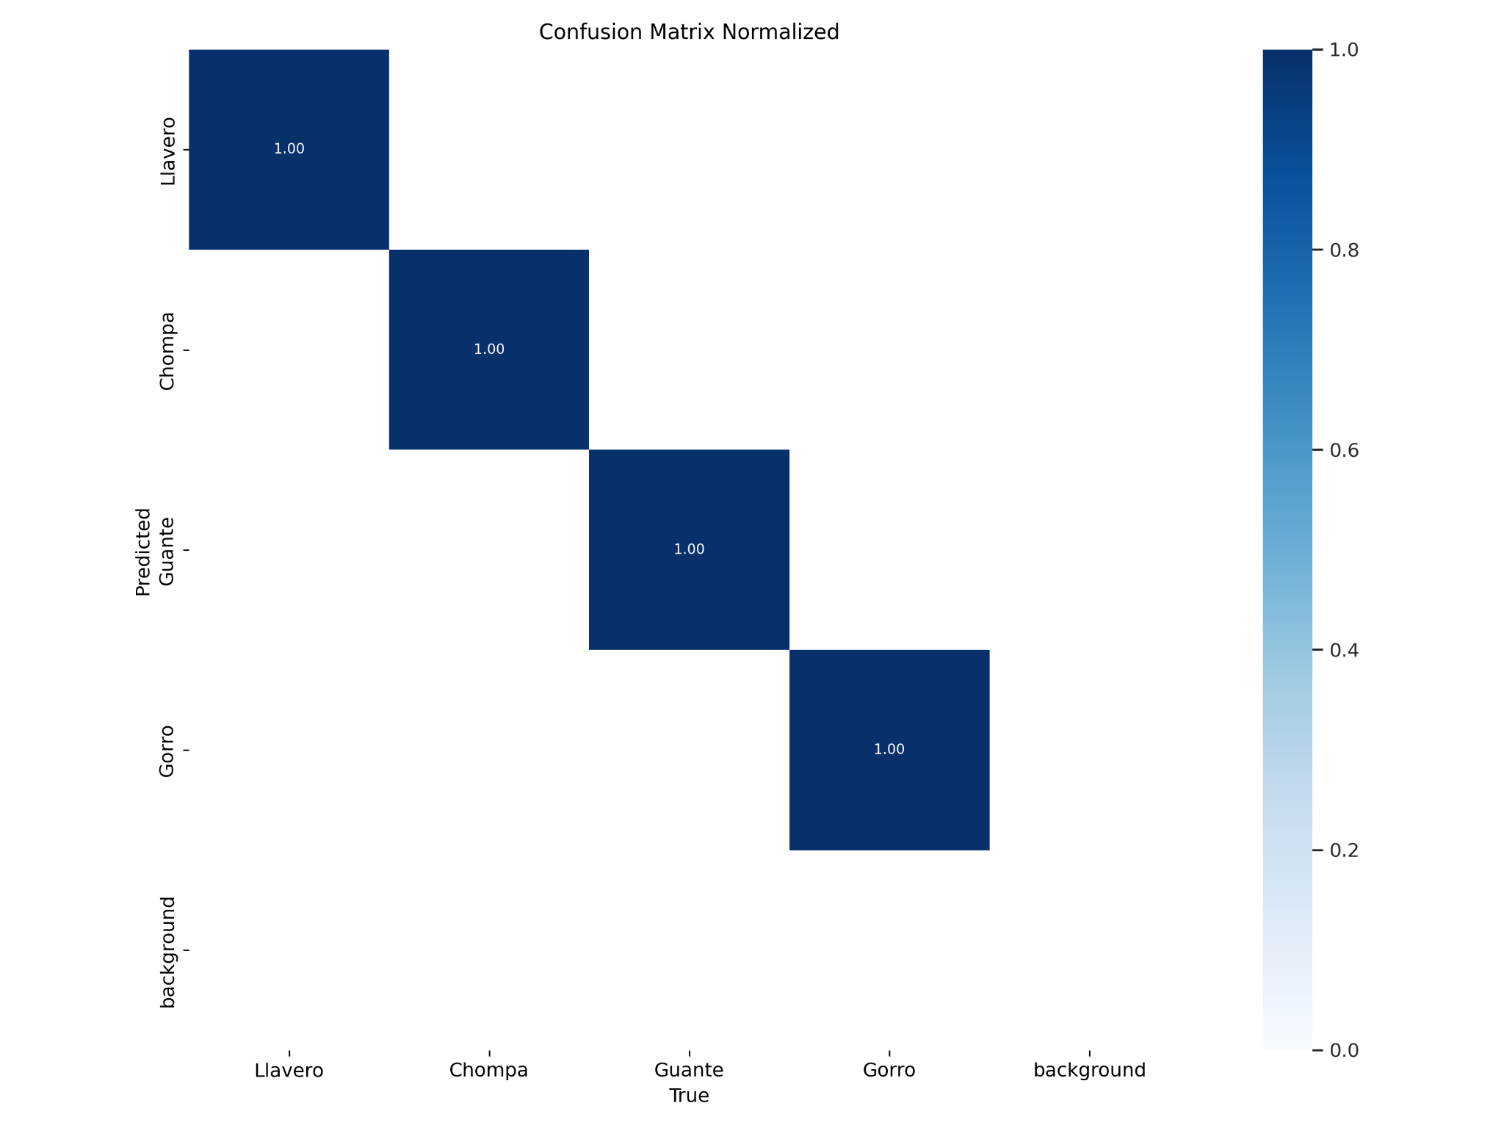

###### Figura 31. Matriz de Confusión (80 épocas).

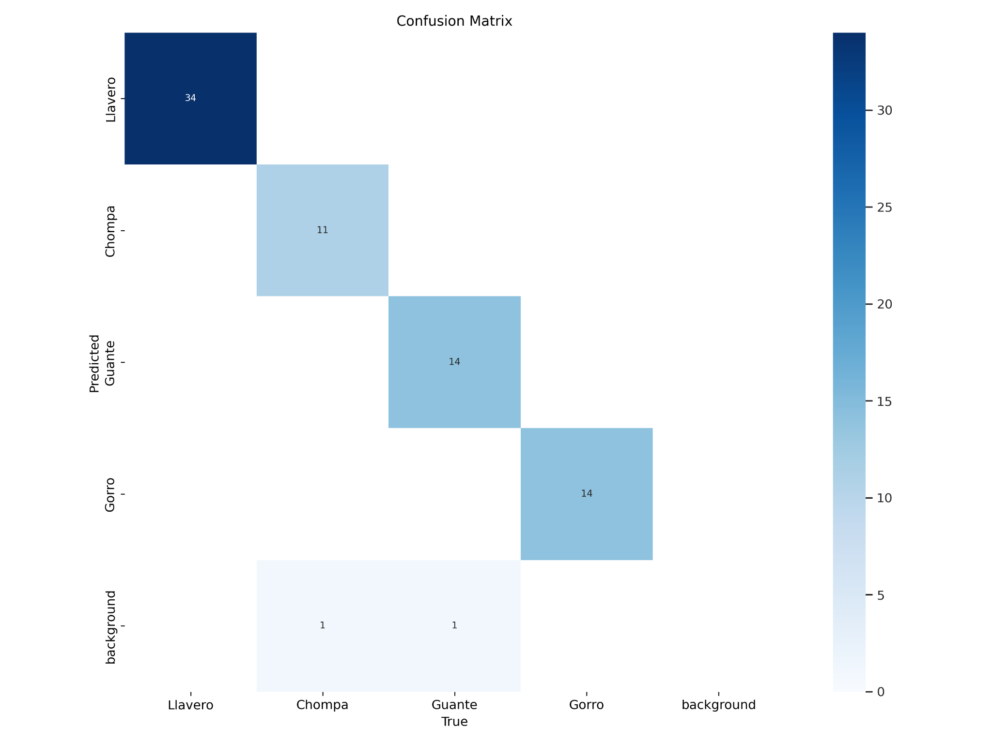

###### Figura 32. Matriz de confusión normalizada (80 épocas).

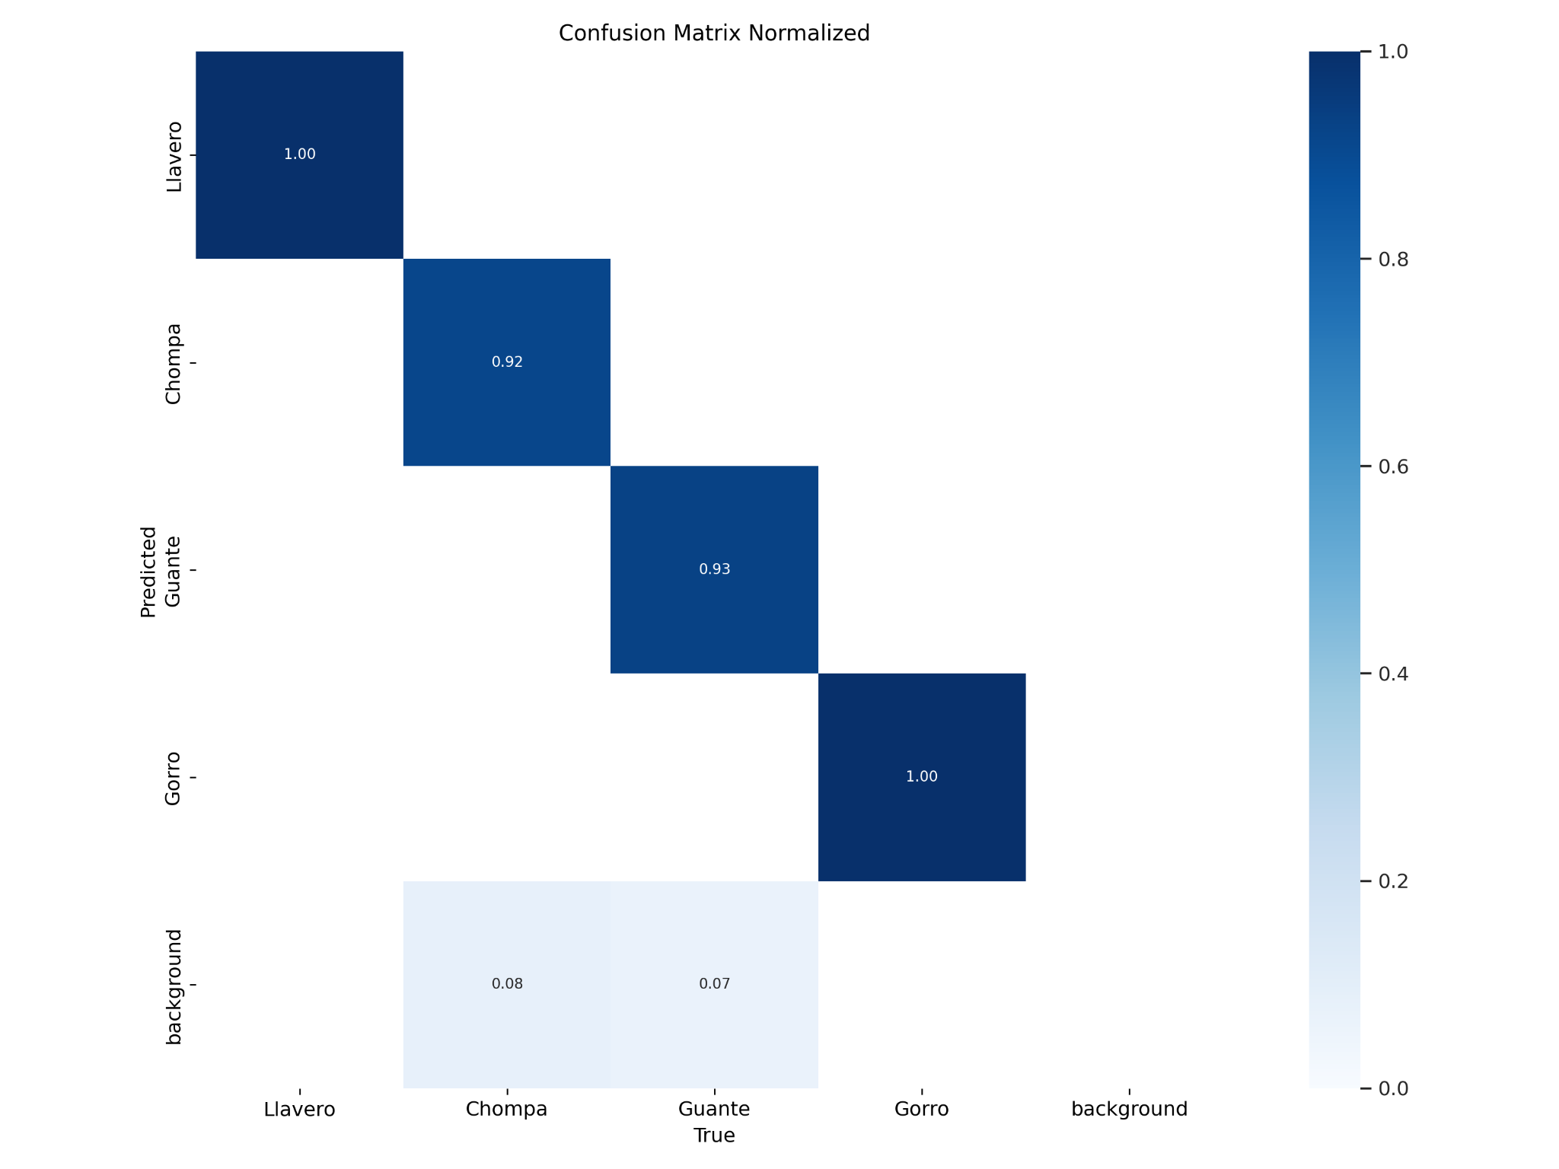

La Matriz de confusión y la Matriz de confusión normalizada proporcionan una descripción detallada de los resultados del modelo. En este análisis, se comparan las matrices obtenidas con 110 épocas y las obtenidas con 80 épocas para evaluar cualquier diferencia en el rendimiento del modelo. Estas matrices muestran los recuentos de verdaderos positivos, verdaderos negativos, falsos positivos y falsos negativos de cada clase, lo que facilita la evaluación del rendimiento del modelo en cada clase por separado.

En la matriz de confusión del entrenamiento con 110 épocas, se evidencia que durante el testeo se identificaron correctamente todos los ejemplares de las clases de interés. De los 34 llaveros, 12 chompas, 15 guantes y 14 gorros presentes en la prueba, cada uno fue identificado al 99.9%, lo que indica un rendimiento perfecto en la clasificación de todas las categorías. Estos resultados fueron evaluados mediante las siguientes métricas:

Exactitud (Accuracy): La exactitud representa la proporción de resultados verdaderos (tanto verdaderos positivos como verdaderos negativos) dividido entre el número total de casos examinados. En este caso, la exactitud muestra la cantidad de predicciones positivas que fueron correctas.

Precisión (Precisión): La precisión es la proporción de verdaderos positivos dividido entre todos los resultados positivos (tanto verdaderos positivos como falsos positivos). En la práctica, la precisión indica el porcentaje de casos positivos detectados.

Sensibilidad (Recall o Sensitivity): La sensibilidad, también conocida como Tasa de Verdaderos Positivos (True Positive Rate), es la proporción de casos positivos que fueron correctamente identificados por el algoritmo. Se calcula como Verdaderos positivos / (Verdaderos positivos + Falsos negativos).

###### Figura 33. Etiquetas de lote de validación (110 épocas).

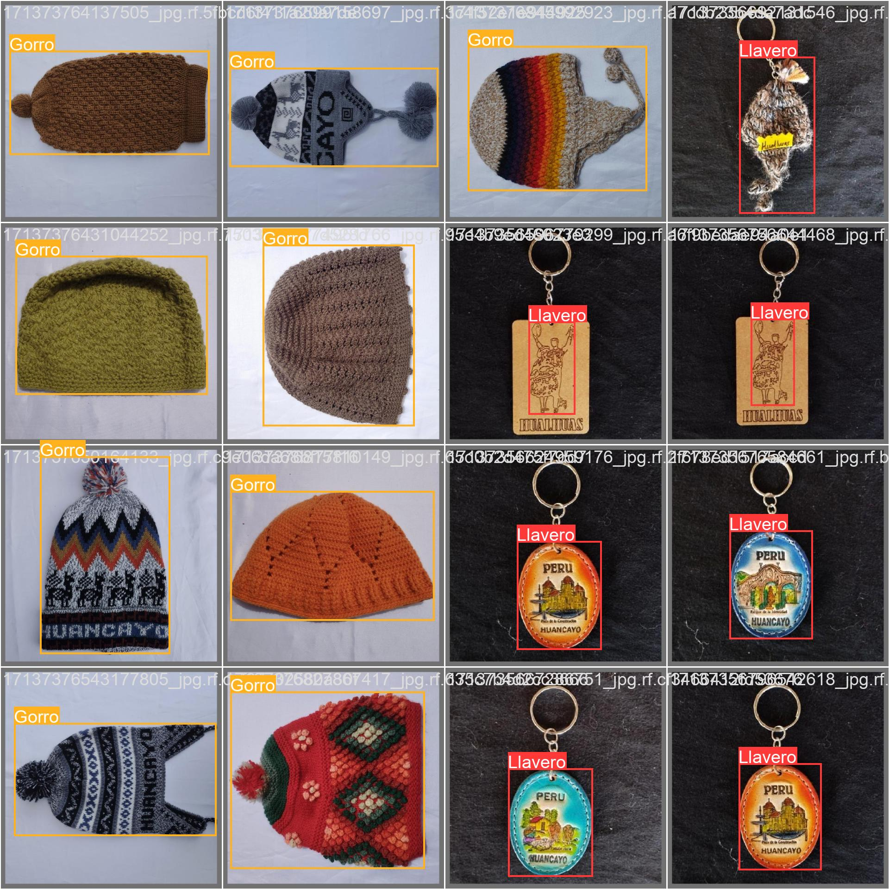

###### Figura 34. Predicciones del lote de validación (110 épocas).

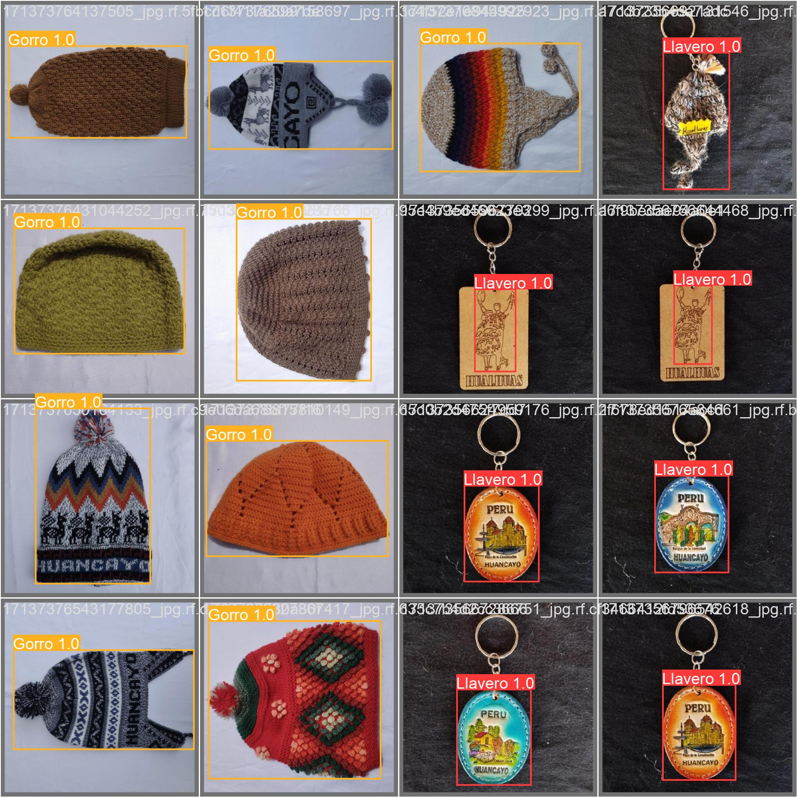

###### 

###### Figura 35. Etiquetas de lote de validación (80 épocas).



###### Figura 36. Predicciones del lote de validación (80 épocas).

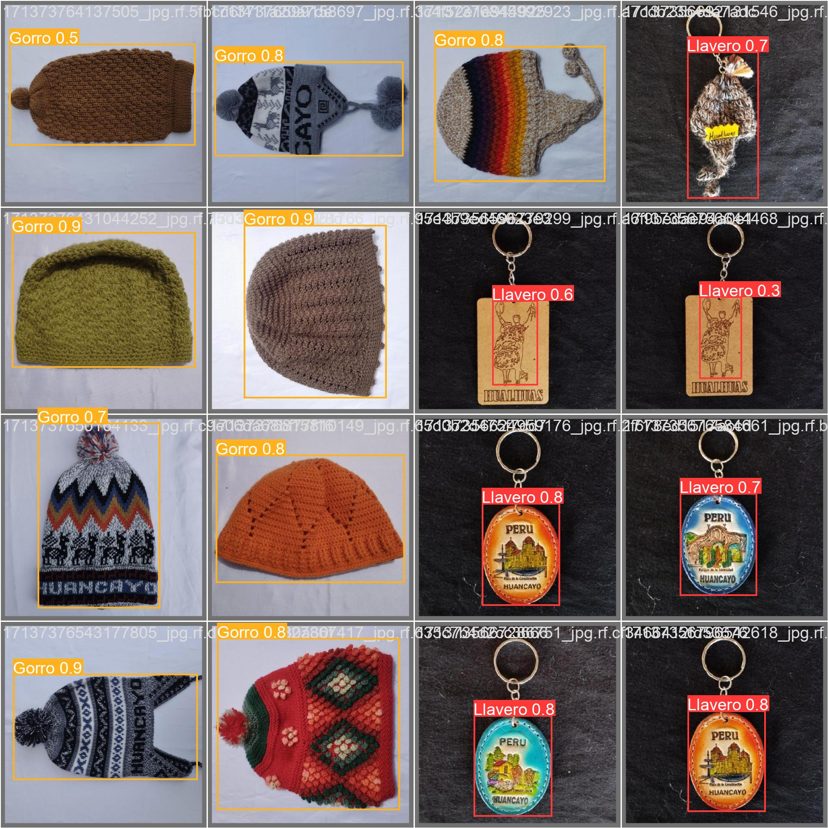

Finalmente, las Etiquetas de lote de validación y las Predicciones del lote de validación proporcionan una comparación visual entre la verdad del terreno y las predicciones del modelo. En esta sección, se realiza una comparación entre las imágenes obtenidas con 110 épocas y las obtenidas con 80 épocas para demostrar la capacidad del modelo para detectar y clasificar correctamente los productos en una variedad de escenarios.

###### Figura 37. Resultados de entrenamiento de YOLOv8 (110 épocas).

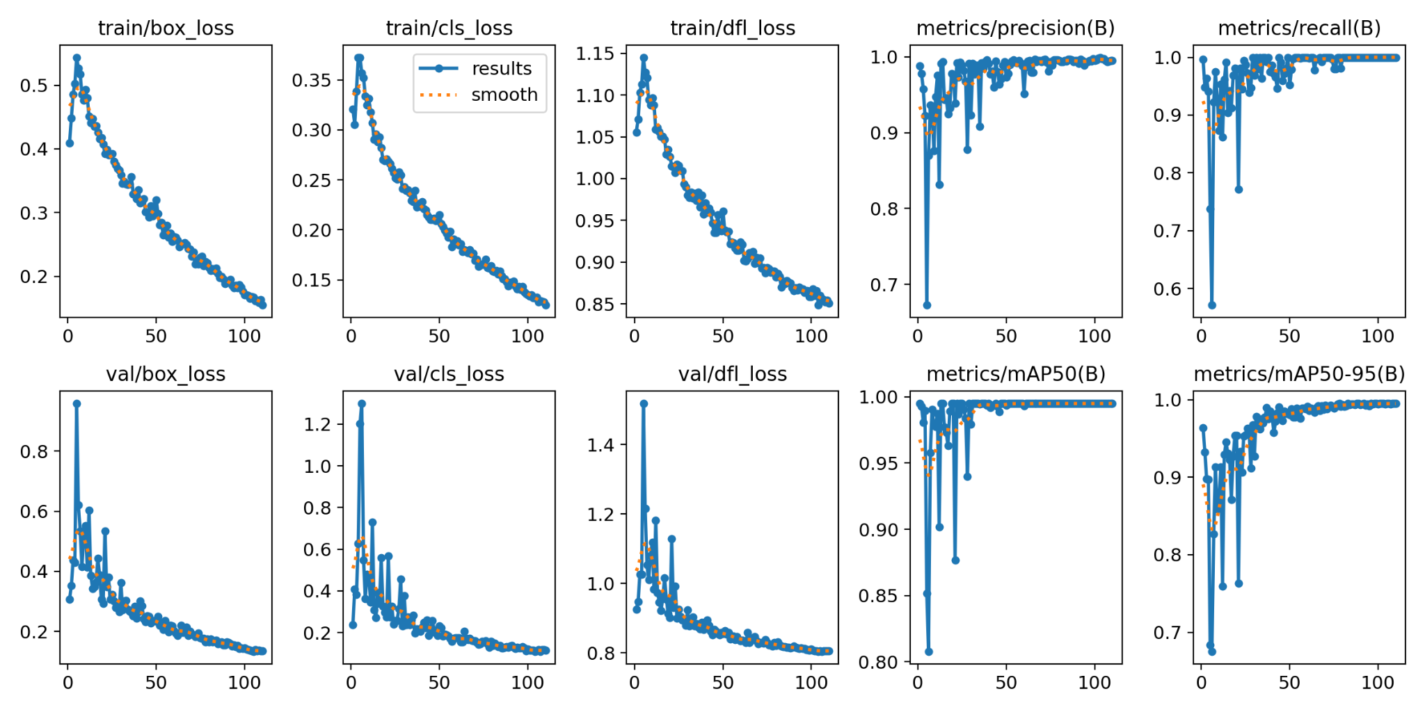

###### Figura 38. Resultados de entrenamiento de YOLOv8 (80 épocas).

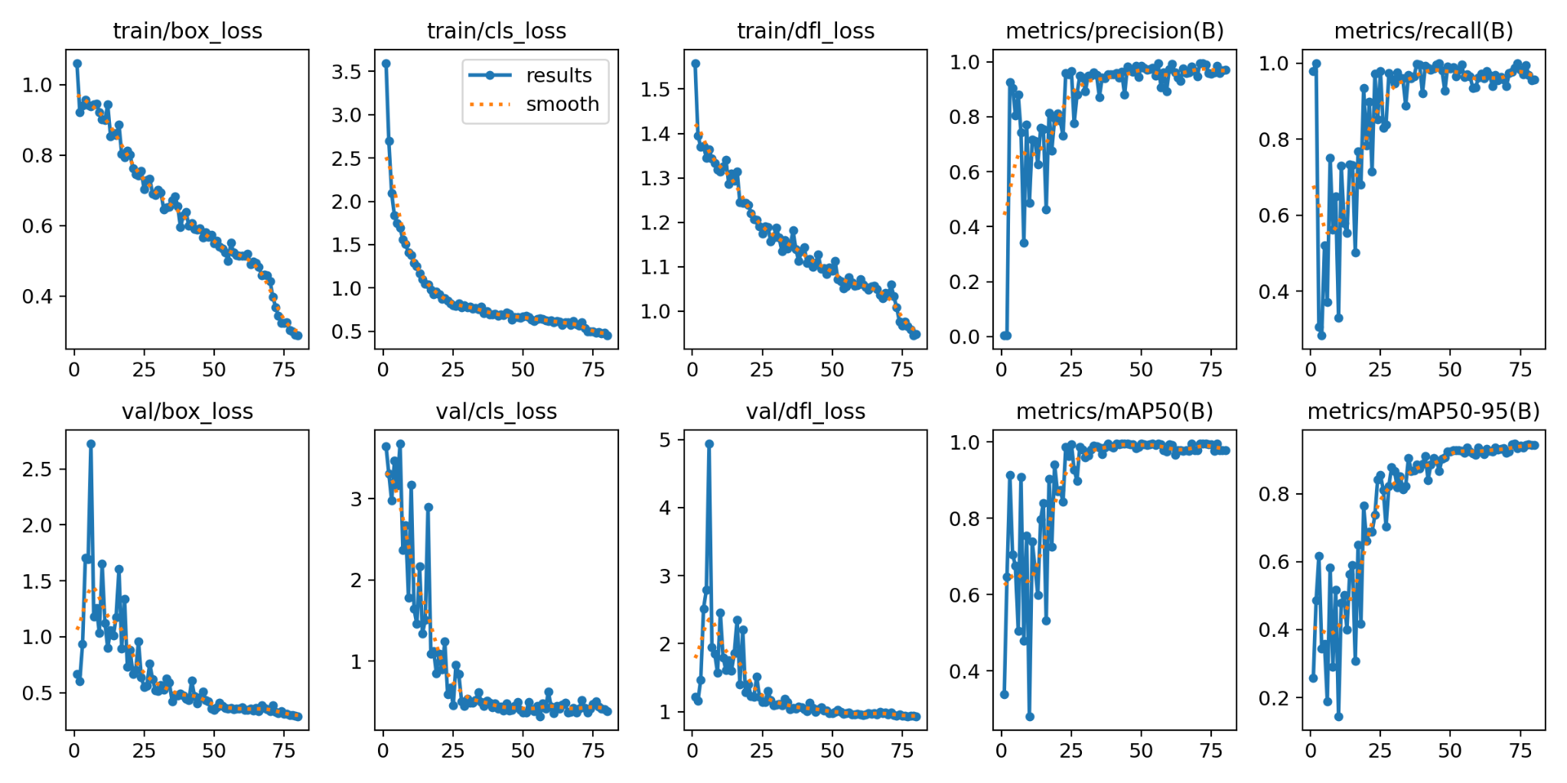

En fin, los resultados del entrenamiento de YOLOv8 han demostrado ser satisfactorios según nuestros criterios de aceptación, mostrando una precisión de entrenamiento superior al 96% y un etiquetado preciso en al menos un 95% en promedio de las imágenes. El modelo también ha demostrado ser versátil en diferentes escenarios y tiene un tiempo de procesamiento aceptable. El conjunto de entrenamiento se considera adecuado y el modelo ha sido validado y guardado correctamente para su uso posterior. Estos datos se encuentran en un link del Anexo D. Evidencias del código implementado con tecnologías emergentes, Link de Resultados de Entrenamiento.

##### Tabla 11. Comparación de Resultados (110 épocas - 80 épocas).

|  |  |  |  |
| --- | --- | --- | --- |
| Métrica | Resultados de 80 épocas | Resultados de 110 épocas | Mejora |
| Exactitud | 94.41 | 94.66 | * 0.25 |
| Precisión | 92.6 | 94.87 | * 2.27 |
| Sensibilidad | 95.53 | 95.65 | * 0.12 |

Estos valores confirman que el modelo entrenado con 110 épocas muestra mejoras significativas en precisión y exactitud en comparación con el modelo entrenado con 80 épocas. La precisión aumentó en un 2.27%, mientras que la exactitud aumentó en un 0.25%. La sensibilidad también experimentó una mejora, aunque más modesta, con un aumento del 0.12%. Esto sugiere que el modelo entrenado con un mayor número de épocas es capaz de capturar patrones más complejos en los datos y realizar predicciones más precisas.

##### Tabla 12. Comparación de Resultados de pérdidas (110 épocas - 80 épocas).

|  |  |  |  |  |
| --- | --- | --- | --- | --- |
| Métrica | Pérdida (80 épocas) | Pérdida (110 épocas) | Mejora | Mejora (%) |
| Pérdida de caja | 35.591 | 1.925 | 33.666 | 94.58 |
| Pérdida de clasificación | 23.955 | 1.608 | 22.347 | 93.32 |
| Pérdida de regresión facial | 98.368 | 81.122 | 17.246 | 17.53 |
| Tasa de aprendizaje (grupo 0) | 0.05375 | 0.001025 | 0.052725 | 98.09 |
| Tasa de aprendizaje (grupo 1) | 0.05375 | 0.001025 | 0.052725 | 98.09 |
| Tasa de aprendizaje (grupo 2) | 0.05375 | 0.001025 | 0.052725 | 98.09 |

Para calcular el porcentaje de mejora, utilizamos la fórmula:

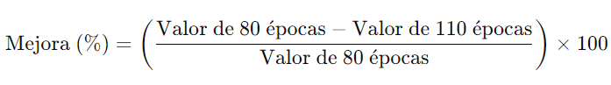

Esta fórmula nos permite determinar cuánto se ha reducido la métrica en cuestión en comparación con el valor inicial (80 épocas), expresado como un porcentaje del valor inicial.

La comparación entre los resultados después de 80 y 110 épocas revela mejoras significativas en diversas métricas. La pérdida de caja disminuyó de 35.591 a 1.925, lo que representa una mejora del 94.58%. La pérdida de clasificación pasó de 23.955 a 1.608, reflejando un aumento del 93.32%. Asimismo, la pérdida de regresión facial se redujo de 98.368 a 81.122, lo que significa una mejora del 17.53%. Además, las tasas de aprendizaje se redujeron de 0.05375 a 0.001025, lo que sugiere un ajuste más efectivo del proceso de aprendizaje para una convergencia mejorada con un 98.09% . Estos hallazgos indican un entrenamiento más eficiente y convergente en 110 épocas en comparación con 80 épocas.

Para el desarrollo del sistema, utilizaremos el modelo entrenado con 110 épocas debido a los resultados obtenidos, que evidencian un desempeño superior en comparación con el entrenamiento de 80 épocas en todas las métricas evaluadas y visualizaciones proporcionadas.

##### Tabla 13. Datos obtenidos del modelo de entrenamiento (110 épocas).

|  |  |  |  |  |  |  |  |  |  |  |  |  |  |
| --- | --- | --- | --- | --- | --- | --- | --- | --- | --- | --- | --- | --- | --- |
| epoch | train/box_loss | train/cls_loss | train/dfl_loss | metrics/precision(B) | metrics/recall(B) | metrics/mAP50(B) | metrics/mAP50-95(B) | val/box_loss | val/cls_loss | val/dfl_loss | lr/pg0 | lr/pg1 | lr/pg2 |
| 1 | 40.909 | 32.068 | 1.0555 | 98.783 | 99.644 | 995 | 96.402 | 30.634 | 23.844 | 92.586 | 3.375 | 3.375 | 3.375 |
| 2 | 44.807 | 30.523 | 1.0712 | 97.751 | 94.835 | 99.283 | 93.245 | 35.194 | 40.797 | 94.801 | 68.131 | 68.131 | 68.131 |
| 3 | 48.572 | 33.841 | 1.103 | 95.755 | 96.325 | 98.058 | 89.791 | 43.725 | 38.198 | 1.0266 | 10.188 | 10.188 | 10.188 |
| 4 | 50.246 | 37.229 | 1.1131 | 92.209 | 94.076 | 98.963 | 89.734 | 43.002 | 62.782 | 1.0264 | 12.163 | 12.163 | 12.163 |
| 5 | 54.384 | 37.257 | 1.1453 | 67.283 | 73.828 | 85.185 | 68.378 | 95.854 | 1.2013 | 1.5184 | 1.205 | 1.205 | 1.205 |
| 6 | 52.677 | 35.679 | 1.127 | 86.967 | 57.134 | 80.787 | 6.755 | 62.027 | 1.2987 | 1.216 | 11.938 | 11.938 | 11.938 |
| 7 | 51.731 | 35.211 | 1.1205 | 93.661 | 9.225 | 95.804 | 82.703 | 53.442 | 54.779 | 1.0528 | 11.825 | 11.825 | 11.825 |
| 8 | 48.567 | 33.352 | 1.0945 | 93.089 | 97.479 | 99.057 | 91.331 | 41.628 | 36.217 | 1.0105 | 11.713 | 11.713 | 11.713 |
| 9 | 4.764 | 32.493 | 1.088 | 8.765 | 92.833 | 97.889 | 85.877 | 50.851 | 47.782 | 1.081 | 116 | 116 | 116 |
| 10 | 49.354 | 33.132 | 1.0968 | 9.474 | 87.379 | 97.741 | 86.495 | 55.103 | 47.289 | 1.119 | 11.488 | 11.488 | 11.488 |
| 11 | 48.046 | 31.746 | 1.0879 | 97.511 | 95.328 | 98.745 | 91.332 | 41.333 | 34.471 | 98.267 | 11.375 | 11.375 | 11.375 |
| 12 | 45.107 | 30.699 | 1.0588 | 83.182 | 86.211 | 90.162 | 75.903 | 60.262 | 73.044 | 1.1825 | 11.263 | 11.263 | 11.263 |
| 13 | 44.128 | 29.034 | 1.0608 | 99.124 | 96.173 | 995 | 92.915 | 38.591 | 30.746 | 97.282 | 1.115 | 1.115 | 1.115 |
| 14 | 44.712 | 29.577 | 1.0559 | 99.321 | 99.169 | 995 | 94.504 | 34.299 | 27.029 | 94.628 | 11.038 | 11.038 | 11.038 |
| 15 | 43.578 | 28.812 | 1.0502 | 94.315 | 90.388 | 97.705 | 93.077 | 34.848 | 39.151 | 92.193 | 10.925 | 10.925 | 10.925 |
| 16 | 43.598 | 29.264 | 1.0506 | 94.599 | 9.416 | 97.308 | 92.248 | 36.444 | 33.844 | 95.995 | 10.812 | 10.812 | 10.812 |
| 17 | 42.566 | 28.206 | 1.0471 | 92.498 | 91.262 | 96.335 | 87.146 | 44.383 | 55.806 | 1.0164 | 107 | 107 | 107 |
| 18 | 41.569 | 27.011 | 1.0288 | 9.328 | 96.854 | 98.911 | 92.711 | 38.853 | 32.439 | 95.419 | 10.588 | 10.588 | 10.588 |
| 19 | 41.787 | 2.688 | 1.0345 | 97.778 | 98.124 | 995 | 95.339 | 30.646 | 29.683 | 91.262 | 10.475 | 10.475 | 10.475 |
| 20 | 4.071 | 27.072 | 1.0264 | 974 | 98.052 | 995 | 95.341 | 29.335 | 27.575 | 90.071 | 10.363 | 10.363 | 10.363 |
| 21 | 39.242 | 26.822 | 1.015 | 93.899 | 77.181 | 87.681 | 76.287 | 53.423 | 56.805 | 1.1284 | 1.025 | 1.025 | 1.025 |
| 22 | 39.891 | 26.627 | 1.0139 | 99.148 | 98.083 | 995 | 93.303 | 34.746 | 27.546 | 9.302 | 10.137 | 10.137 | 10.137 |
| 23 | 39.019 | 2.614 | 1.1973 | 97.343 | 94.513 | 98.707 | 9.066 | 37.965 | 32.489 | 99.135 | 10.025 | 10.025 | 10.025 |
| 24 | 39.037 | 25.741 | 1.017 | 99.245 | 99.473 | 995 | 95.278 | 30.748 | 23.987 | 89.915 | 99.125 | 99.125 | 99.125 |
| 25 | 39.251 | 25.197 | 1.0154 | 98.898 | 98.684 | 995 | 95.462 | 32.191 | 25.595 | 92.553 | 98 | 98 | 98 |
| 26 | 38.043 | 25.074 | 1.1996 | 98.138 | 97.238 | 99.071 | 96.299 | 30.036 | 25.811 | 90.437 | 96.875 | 96.875 | 96.875 |
| 27 | 37.514 | 25.797 | 1.1995 | 96.728 | 93.893 | 98.401 | 96.019 | 28.018 | 31.414 | 89.466 | 9.575 | 9.575 | 9.575 |
| 28 | 36.919 | 25.489 | 99.367 | 87.804 | 94.739 | 93.979 | 91.155 | 28.786 | 4.567 | 89.445 | 94.625 | 94.625 | 94.625 |
| 29 | 3.664 | 24.105 | 98.999 | 99.071 | 1 | 995 | 96.781 | 26.572 | 23.024 | 87.988 | 935 | 935 | 935 |
| 30 | 35.888 | 2.431 | 98.014 | 9.231 | 96.916 | 9.794 | 92.724 | 36.139 | 37.594 | 9.233 | 92.375 | 92.375 | 92.375 |
| 31 | 34.572 | 23.969 | 97.713 | 99.126 | 1 | 995 | 97.792 | 27.134 | 23.697 | 87.827 | 9.125 | 9.125 | 9.125 |
| 32 | 34.868 | 23.985 | 98.392 | 97.676 | 98.032 | 995 | 96.877 | 30.127 | 274 | 89.356 | 90.125 | 90.125 | 90.125 |
| 33 | 3.449 | 23.709 | 97.679 | 98.874 | 1 | 995 | 96.226 | 30.341 | 23.619 | 90.315 | 89 | 89 | 89 |
| 34 | 34.395 | 22.919 | 98.203 | 98.856 | 96.355 | 995 | 9.755 | 27.404 | 26.305 | 8.772 | 87.875 | 87.875 | 87.875 |
| 35 | 34.495 | 22.799 | 97.343 | 90.797 | 1 | 99.464 | 96.968 | 26.835 | 28.174 | 88.443 | 8.675 | 8.675 | 8.675 |
| 36 | 35.591 | 23.955 | 98.368 | 99.195 | 99.924 | 995 | 9.772 | 26.426 | 19.817 | 87.402 | 85.625 | 85.625 | 85.625 |
| 37 | 32.871 | 22.302 | 96.585 | 98.509 | 99.257 | 995 | 98.997 | 2.523 | 2.173 | 8.697 | 845 | 845 | 845 |
| 38 | 32.801 | 22.638 | 98.029 | 99.366 | 1 | 995 | 97.505 | 28.299 | 2.139 | 88.693 | 83.375 | 83.375 | 83.375 |
| 39 | 32.173 | 22.365 | 95.759 | 9.954 | 97.491 | 99.346 | 98.522 | 24.355 | 20.577 | 86.796 | 8.225 | 8.225 | 8.225 |
| 40 | 33.539 | 22.807 | 97.108 | 99.132 | 98.625 | 995 | 98.015 | 26.514 | 22.735 | 87.837 | 81.125 | 81.125 | 81.125 |
| 41 | 31.529 | 22.094 | 95.911 | 97.707 | 97.209 | 99.191 | 95.753 | 30.103 | 24.945 | 89.477 | 8 | 8 | 8 |
| 42 | 31.737 | 21.978 | 96.472 | 98.107 | 96.545 | 99.346 | 97.171 | 28.449 | 22.358 | 87.866 | 78.875 | 78.875 | 78.875 |
| 43 | 32.153 | 21.498 | 95.923 | 95.968 | 94.629 | 99.346 | 98.268 | 2.425 | 26.148 | 8.616 | 7.775 | 7.775 | 7.775 |
| 44 | 30.157 | 21.294 | 94.647 | 99.438 | 1 | 995 | 99.046 | 23.127 | 18.562 | 85.265 | 76.625 | 76.625 | 76.625 |
| 45 | 29.995 | 21.009 | 93.499 | 98.008 | 99.102 | 9.929 | 97.853 | 25.166 | 22.327 | 86.656 | 755 | 755 | 755 |
| 46 | 29.236 | 21.009 | 9.353 | 96.407 | 95.978 | 98.875 | 97.281 | 25.037 | 25.708 | 86.161 | 74.375 | 74.375 | 74.375 |
| 47 | 31.034 | 21.131 | 95.693 | 9.705 | 97.214 | 995 | 98.498 | 22.728 | 2.111 | 85.482 | 7.325 | 7.325 | 7.325 |
| 48 | 29.474 | 20.889 | 94.204 | 98.851 | 98.108 | 995 | 98.191 | 23.307 | 19.716 | 85.206 | 72.125 | 72.125 | 72.125 |
| 49 | 29.772 | 2.112 | 93.741 | 99.337 | 1 | 995 | 98.295 | 23.672 | 18.479 | 85.915 | 71 | 71 | 71 |
| 50 | 32.019 | 21.523 | 96.107 | 97.344 | 95.186 | 99.346 | 98.017 | 23.312 | 23.227 | 85.483 | 69.875 | 69.875 | 69.875 |
| 51 | 29.857 | 20.608 | 93.821 | 97.748 | 97.905 | 995 | 98.815 | 25.053 | 22.179 | 864 | 6.875 | 6.875 | 6.875 |
| 52 | 2.805 | 20.345 | 93.584 | 98.952 | 99.769 | 995 | 97.728 | 22.003 | 18.468 | 85.433 | 67.625 | 67.625 | 67.625 |
| 53 | 28.424 | 19.992 | 93.681 | 99.433 | 99.955 | 995 | 97.756 | 22.917 | 19.198 | 85.905 | 665 | 665 | 665 |
| 54 | 2.651 | 19.685 | 92.165 | 99.579 | 1 | 995 | 98.916 | 20.644 | 18.842 | 83.944 | 65.375 | 65.375 | 65.375 |
| 55 | 27.013 | 19.248 | 92.373 | 99.263 | 1 | 995 | 98.481 | 23.505 | 1.833 | 84.873 | 6.425 | 6.425 | 6.425 |
| 56 | 28.004 | 19.842 | 92.345 | 99.175 | 99.822 | 995 | 976 | 21.195 | 17.251 | 84.901 | 63.125 | 63.125 | 63.125 |
| 57 | 26.065 | 18.316 | 91.651 | 99.508 | 1 | 995 | 98.866 | 19.787 | 15.748 | 83.886 | 62 | 62 | 62 |
| 58 | 26.759 | 19.048 | 9.139 | 99.206 | 1 | 995 | 98.895 | 21.927 | 1.712 | 8.468 | 60.875 | 60.875 | 60.875 |
| 59 | 25.458 | 18.598 | 91.401 | 9.883 | 1 | 995 | 98.788 | 21.742 | 17.568 | 83.867 | 5.975 | 5.975 | 5.975 |
| 60 | 26.216 | 18.896 | 9.237 | 95.127 | 1 | 99.324 | 99.151 | 20.191 | 17.366 | 83.508 | 58.625 | 58.625 | 58.625 |
| 61 | 26.099 | 1.847 | 92.137 | 98.627 | 99.807 | 995 | 98.623 | 19.452 | 17.442 | 83.574 | 575 | 575 | 575 |
| 62 | 25.622 | 18.601 | 90.205 | 99.412 | 1 | 995 | 98.885 | 18.739 | 15.485 | 83.469 | 56.375 | 56.375 | 56.375 |
| 63 | 2.463 | 17.819 | 90.147 | 99.489 | 1 | 995 | 98.653 | 19.347 | 15.515 | 82.991 | 5.525 | 5.525 | 5.525 |
| 64 | 24.947 | 0.18 | 90.422 | 9.797 | 97.843 | 995 | 98.326 | 22.029 | 20.473 | 85.874 | 54.125 | 54.125 | 54.125 |
| 65 | 25.084 | 17.915 | 91.081 | 97.963 | 99.609 | 995 | 98.975 | 19.597 | 17.153 | 82.935 | 53 | 53 | 53 |
| 66 | 25.228 | 17.681 | 90.757 | 99.685 | 99.775 | 995 | 9.922 | 20.569 | 1.662 | 83.701 | 51.875 | 51.875 | 51.875 |
| 67 | 25.024 | 17.996 | 91.225 | 99.338 | 1 | 995 | 98.577 | 21.415 | 17.316 | 84.339 | 5.075 | 5.075 | 5.075 |
| 68 | 24.331 | 17.611 | 89.867 | 99.505 | 99.281 | 995 | 99.177 | 18.722 | 16.397 | 84.667 | 49.625 | 49.625 | 49.625 |
| 69 | 24.243 | 17.633 | 90.538 | 99.483 | 1 | 995 | 98.744 | 20.044 | 15.965 | 83.549 | 485 | 485 | 485 |
| 70 | 23.086 | 16.946 | 89.881 | 99.329 | 1 | 995 | 99.255 | 19.009 | 16.041 | 82.567 | 47.375 | 47.375 | 47.375 |
| 71 | 23.774 | 17.064 | 90.499 | 9.959 | 1 | 995 | 98.779 | 18.932 | 15.078 | 82.956 | 4.625 | 4.625 | 4.625 |
| 72 | 21.943 | 16.322 | 893 | 99.624 | 1 | 995 | 99.097 | 18.231 | 14.209 | 83.005 | 45.125 | 45.125 | 45.125 |
| 73 | 22.536 | 16.559 | 89.365 | 99.242 | 1 | 995 | 99.263 | 18.769 | 14.713 | 82.708 | 44 | 44 | 44 |
| 74 | 21.879 | 16.549 | 88.662 | 98.123 | 99.667 | 995 | 99.023 | 19.477 | 15.673 | 83.832 | 42.875 | 42.875 | 42.875 |
| 75 | 22.982 | 16.657 | 89.317 | 99.337 | 98.047 | 995 | 98.914 | 17.917 | 15.539 | 82.978 | 4.175 | 4.175 | 4.175 |
| 76 | 23.165 | 1.708 | 89.225 | 9.887 | 98.024 | 995 | 99.125 | 17.596 | 15.986 | 82.296 | 40.625 | 40.625 | 40.625 |
| 77 | 21.677 | 16.254 | 88.778 | 99.539 | 1 | 995 | 99.396 | 1.758 | 14.488 | 8.224 | 395 | 395 | 395 |
| 78 | 22.328 | 16.139 | 88.929 | 9.961 | 1 | 995 | 995 | 16.381 | 12.861 | 81.984 | 38.375 | 38.375 | 38.375 |
| 79 | 22.123 | 16.382 | 8.888 | 99.574 | 98.156 | 995 | 99.092 | 1.751 | 15.825 | 83.034 | 3.725 | 3.725 | 3.725 |
| 80 | 21.343 | 15.866 | 88.192 | 99.501 | 1 | 995 | 9.937 | 16.545 | 13.829 | 82.137 | 36.125 | 36.125 | 36.125 |
| 81 | 20.932 | 15.797 | 88.597 | 99.347 | 1 | 995 | 99.147 | 17.428 | 14.949 | 83.144 | 35 | 35 | 35 |
| 82 | 21.201 | 15.903 | 88.261 | 9.936 | 1 | 995 | 99.233 | 16.381 | 14.195 | 82.199 | 33.875 | 33.875 | 33.875 |
| 83 | 20.907 | 15.587 | 87.011 | 99.473 | 1 | 995 | 99.473 | 16.783 | 1.332 | 81.857 | 3.275 | 3.275 | 3.275 |
| 84 | 21.241 | 15.884 | 87.722 | 99.393 | 1 | 995 | 99.318 | 17.089 | 13.746 | 81.787 | 31.625 | 31.625 | 31.625 |
| 85 | 20.428 | 15.424 | 87.397 | 99.617 | 1 | 995 | 99.399 | 15.866 | 12.762 | 81.702 | 305 | 305 | 305 |
| 86 | 19.746 | 15.078 | 87.748 | 99.677 | 1 | 995 | 99.399 | 16.105 | 1.269 | 8.166 | 29.375 | 29.375 | 29.375 |
| 87 | 1.993 | 15.081 | 87.524 | 9.959 | 1 | 995 | 99.367 | 16.486 | 1.303 | 81.604 | 2.825 | 2.825 | 2.825 |
| 88 | 1.959 | 14.812 | 8.748 | 99.352 | 1 | 995 | 995 | 15.426 | 13.224 | 81.406 | 27.125 | 27.125 | 27.125 |
| 89 | 18.845 | 14.411 | 86.892 | 99.534 | 1 | 995 | 995 | 15.473 | 13.033 | 81.554 | 26 | 26 | 26 |
| 90 | 19.248 | 14.755 | 86.592 | 99.482 | 1 | 995 | 99.359 | 16.434 | 13.624 | 81.899 | 24.875 | 24.875 | 24.875 |
| 91 | 19.179 | 1.467 | 86.938 | 99.107 | 1 | 995 | 99.399 | 16.355 | 13.644 | 81.594 | 2.375 | 2.375 | 2.375 |
| 92 | 19.523 | 14.859 | 86.615 | 99.648 | 1 | 995 | 995 | 15.977 | 12.968 | 81.363 | 22.625 | 22.625 | 22.625 |
| 93 | 18.529 | 14.375 | 86.987 | 99.473 | 1 | 995 | 99.261 | 15.141 | 12.291 | 81.225 | 215 | 215 | 215 |
| 94 | 1.818 | 1.408 | 86.727 | 98.897 | 1 | 995 | 99.399 | 15.444 | 13.001 | 8.147 | 20.375 | 20.375 | 20.375 |
| 95 | 18.542 | 14.304 | 86.785 | 99.293 | 1 | 995 | 99.227 | 14.879 | 12.688 | 81.179 | 1.925 | 1.925 | 1.925 |
| 96 | 18.204 | 14.055 | 8.633 | 99.378 | 1 | 995 | 995 | 15.248 | 12.562 | 81.232 | 18.125 | 18.125 | 18.125 |
| 97 | 18.641 | 14.354 | 86.583 | 99.504 | 1 | 995 | 99.434 | 14.387 | 13.118 | 80.976 | 17 | 17 | 17 |
| 98 | 18.295 | 13.804 | 86.556 | 99.415 | 1 | 995 | 995 | 14.564 | 1.272 | 80.997 | 15.875 | 15.875 | 15.875 |
| 99 | 17.605 | 13.598 | 85.871 | 99.733 | 1 | 995 | 995 | 14.251 | 11.229 | 80.809 | 1.475 | 1.475 | 1.475 |
| 100 | 17.077 | 13.514 | 85.839 | 99.477 | 1 | 995 | 99.399 | 14.536 | 1.196 | 81.122 | 13.625 | 13.625 | 13.625 |
| 101 | 17.085 | 13.394 | 86.804 | 9.959 | 1 | 995 | 995 | 14.083 | 11.636 | 80.761 | 125 | 125 | 125 |
| 102 | 16.951 | 13.502 | 86.015 | 998 | 1 | 995 | 995 | 13.846 | 11.569 | 8.064 | 11.375 | 11.375 | 11.375 |
| 103 | 1.654 | 13.214 | 86.581 | 99.923 | 1 | 995 | 995 | 1.378 | 11.376 | 80.596 | 1.025 | 1.025 | 1.025 |
| 104 | 16.789 | 13.194 | 84.846 | 99.735 | 1 | 995 | 99.405 | 1.361 | 1.104 | 80.455 | 9,13E-02 | 9,13E-02 | 9,13E-02 |
| 105 | 16.737 | 13.246 | 86.022 | 99.713 | 1 | 995 | 995 | 13.379 | 11.312 | 80.495 | 8,00E-05 | 8,00E-05 | 8,00E-05 |
| 106 | 16.126 | 12.811 | 85.609 | 99.526 | 1 | 995 | 995 | 13.869 | 11.733 | 80.465 | 6,88E-02 | 6,88E-02 | 6,88E-02 |
| 107 | 16.192 | 12.892 | 85.531 | 99.363 | 1 | 995 | 99.454 | 13.509 | 11.021 | 80.613 | 5.75e-05 | 5.75e-05 | 5.75e-05 |
| 108 | 15.873 | 12.843 | 85.212 | 99.447 | 1 | 995 | 995 | 13.617 | 11.696 | 80.596 | 4,63E-02 | 4,63E-02 | 4,63E-02 |
| 109 | 16.282 | 12.773 | 85.398 | 99.503 | 1 | 995 | 995 | 13.475 | 11.751 | 80.603 | 3.5e-05 | 3.5e-05 | 3.5e-05 |
| 110 | 1.547 | 12.479 | 85.106 | 99.534 | 1 | 995 | 995 | 13.428 | 1.161 | 80.578 | 2,38E-02 | 2,38E-02 | 2,38E-02 |

En el estudio, se analizaron varios aspectos del entrenamiento del modelo YOLOv5, como se refleja en la tabla proporcionada. Las columnas "train/box_loss", "train/cls_loss" y "train/dfl_loss" representan las pérdidas asociadas con la regresión de caja, clasificación y regresión de características durante el entrenamiento, respectivamente. Se observa una disminución gradual de estas pérdidas a lo largo de las épocas, indicando una mejora en la capacidad del modelo para localiar y clasificar objetos.

En el estudio, se analizaron varios aspectos del entrenamiento del modelo YOLOv5, como se refleja en la tabla proporcionada. Las columnas "train/box_loss", "train/cls_loss" y "train/dfl_loss" representan las pérdidas asociadas con la regresión de caja, clasificación y regresión de características durante el entrenamiento, respectivamente. Se observa una disminución gradual de estas pérdidas a lo largo de las épocas, indicando una mejora en la capacidad del modelo para localizar y clasificar objetos.

Las métricas de "metrics/precision(B)" y "metrics/recall(B)" proporcionan información sobre la precisión y el recall del modelo en el conjunto de entrenamiento. Estos valores muestran que el modelo alcanza altos niveles de precisión y recall, lo que sugiere una capacidad efectiva para detectar y clasificar objetos en el conjunto de datos de entrenamiento.

Las métricas "metrics/mAP50(B)" y "metrics/mAP50-95(B)" representan el mAP (mean Average Precision) en el conjunto de entrenamiento con IoU del 50% y del 50% al 95% respectivamente. Estos valores son altos, lo que indica que el modelo es capaz de detectar objetos con diferentes niveles de superposición con precisión.

Las columnas "val/box_loss", "val/cls_loss" y "val/dfl_loss" muestran las pérdidas asociadas con la regresión de caja, clasificación y regresión de características en el conjunto de validación. Se observa que estas pérdidas también disminuyen a lo largo del entrenamiento, lo que sugiere que el modelo generaliza bien a datos no vistos.

Finalmente, las columnas "lr/pg0", "lr/pg1" y "lr/pg2" representan la tasa de aprendizaje para diferentes grupos de parámetros del modelo. Se mantiene constante durante todo el entrenamiento para mantener una convergencia estable del modelo.

### Resultados de Encuesta al cliente Instrumento de Cuestionario:

Se diseñó un cuestionario que consta de diez preguntas cuidadosamente elaboradas para medir diversos aspectos de la satisfacción del cliente. Estas preguntas abarcan desde la calidad general de los productos hasta la eficacia del sistema en la identificación de productos específicos. La escala de medición utilizada en el cuestionario varía desde "Totalmente en desacuerdo" hasta "Totalmente de acuerdo", proporcionando una gama completa de opciones para que los participantes expresen su nivel de satisfacción.

##### Tabla 2: Escala de satisfacción del cliente

|  |  |
| --- | --- |
| **Descripción** | **Escala de Medición** |
| Totalmente de acuerdo | 5 |
| De acuerdo | 4 |
| Neutral, ni de acuerdo ni en desacuerdo | 3 |
| En desacuerdo | 2 |
| Totalmente en desacuerdo | 1 |

**Preguntas del Cuestionario:**

1. ¿El sistema cumple con sus expectativas en términos de identificación de productos?
2. ¿Los productos son identificados con exactitud?
3. ¿El sistema agiliza su experiencia de compra en la Artesanía Inka Roca?
4. ¿El sistema es fácil de usar y proporciona información sobre los productos detectados?
5. ¿El sistema facilita la identificación de productos específicos que le interesan?
6. ¿Los productos son variados y están disponibles para la identificación?
7. ¿La información proporcionada por el sistema sobre los productos es clara y comprensible?
8. ¿El sistema es intuitivo en su uso?
9. ¿La información proporcionada por el sistema es consistente?
10. ¿La información de los productos artesanales ofrecidos es de calidad?

**Población y Muestreo:**

La población seleccionada para participar en la encuesta se determinó mediante un muestreo por conveniencia. Las encuestas se llevaron a cabo estratégicamente durante los días de mayor afluencia de clientes, específicamente los jueves, viernes, sábados y domingos. Este enfoque garantizo que se obtengan respuestas representativas y que la evaluación de la satisfacción de los clientes se realice en momentos de alta actividad en la Artesanía Inka Roca.

El muestreo por conveniencia es la opción más práctica y eficiente para esta investigación, dado el entorno dinámico de la Artesanía Inka Roca y la variabilidad en la cantidad de clientes. Este enfoque permitirá recopilar datos valiosos en los momentos de mayor afluencia, proporcionando una visión útil sobre la satisfacción del cliente y la efectividad del Sistema de Reconocimiento Visual Basado en Deep Learning.

**Validación y Fiabilidad:**

El cuestionario diseñado para evaluar el sistema de reconocimiento visual fue validado por tres expertos en el campo, quienes revisaron cada pregunta en términos de claridad y relevancia para medir los aspectos específicos del sistema. Además, se aplicó el modelo de “Lawshe de 1975, adaptado por Tristán en el año 2008” (32), para garantizar la confiabilidad del cuestionario. Este enfoque implicó una evaluación detallada de los ítems por parte de expertos para asegurar la validez de las mediciones. Tras este proceso de validación, se determinó que el cuestionario era apropiado para su implementación en la investigación, proporcionando una base sólida para la recolección de datos y el análisis subsiguiente. El análisis reveló que el 82% de la media de los ítems considerados fue aceptable, superando el 77% de los ítems del instrumento, lo que confirma la confiabilidad del mismo.

###### Figura 12: Resultados Generales

**Interpretación:**

Los encuestados muestran una fuerte aprobación del sistema en todas las dimensiones evaluadas. La gran mayoría está de acuerdo o totalmente de acuerdo con las afirmaciones sobre la precisión, sensibilidad, exactitud, facilidad de uso y calidad de la información del sistema. Las respuestas neutrales son mínimas y no hay desacuerdos en ningún ítem, lo que indica una aceptación generalizada y una percepción muy positiva del sistema. Este alto nivel de satisfacción sugiere que el sistema cumple con las expectativas de los usuarios y es eficaz en sus funcionalidades clave.

**Promedio de Respuestas de Encuestados**

De acuerdo con la encuesta realizada a 203 clientes de la Artesanía Inka Roca, se obtuvo un promedio de respuestas de 4.4 en una escala de medición del 1 al 5. Este promedio se compara con la siguiente escala:

##### Tabla 13: Promedio de respuestas de encuestados

|  |  |  |  |
| --- | --- | --- | --- |
| Rango = | Valor más bajo | - | Valor más alto |
| Rango = | 5 | - | 1 |

|  |  |
| --- | --- |
| Intervalo = | Rango / Número de categorías |
| Intervalo = | 4 / 5 = 0.80 |

|  |  |  |  |
| --- | --- | --- | --- |
| Primer Rango | 1.00 - 1.80 | 20% - 36% | **Totalmente en desacuerdo (TD)** |
| Segundo Rango | 1.81 - 2.60 | 37% - 52% | **En desacuerdo (D)** |
| Tercer Rango | 2.61 - 3.40 | 53% - 68% | **Neutral (N)** |
| Cuarto Rango | 3.41 - 4.20 | 69% - 84% | **De acuerdo (DA)** |
| Quinto Rango | 4.21 - 5.00 | 85% - 100% | **Totalmente de acuerdo (TA)** |

El promedio de 4.4 se encuentra en el rango de 4.21 a 5.00, lo que significa que los clientes están totalmente de acuerdo con la implementación y funcionalidad del sistema de reconocimiento visual basado en Deep Learning para la identificación de productos artesanales. Esto indica una alta satisfacción general con un 88% entre los clientes con el sistema implementado en la Artesanía Inka Roca, Hualhuas.

### 9.2.2 Reporte de métricas de calidad de software

## 9.3 Discusiones

En la discusión de los resultados obtenidos en el entrenamiento de los modelos de deep learning para la clasificación de imágenes, se puede observar que en la referencia de Arteaga, se logró un rendimiento promedio del 84.8%, lo que indica que el sistema funciona correctamente en el 84.8% de los casos. Por otro lado, en la referencia de Martínez, se utilizó la medida de valor-F para interpretar los resultados, ya que el problema de la "falsa detección" puede perjudicar los valores de precisión y beneficiar los de exhaustividad. En este caso, el mejor resultado se obtuvo mediante el ensamblaje de los distintos ensembles de varios modelos entrenados con un conjunto fragmentado aleatoriamente, logrando una mejora en los resultados a mayor número de ensamblajes.

En la referencia de Suing-Albito y Barba-Guarman, se evaluaron los resultados de las matrices de confusión de cada modelo implementado, obteniendo un conjunto de datos de 1500 fotografías, de las cuales se tomó un 70% para entrenamiento y un 30% para pruebas. Los modelos que mayor precisión obtuvieron fueron VGG-19 con 0.997 (99.7%) y AlexNet con 0.988 (98.8%). En el caso de la detección de objetos en el modelo Yolo V4 con Darknet, se alcanzó un 78% de precisión y una pérdida de 1.15792, lo que no representa una mejora significativa en comparación con los modelos evaluados anteriormente.

En la referencia de Oliva, se observa cómo la tasa de error ("loss") va descendiendo en cada iteración y cómo la tasa de acierto ("accuracy") va aumentando en el conjunto de entrenamiento, mientras que en el conjunto de validación el error se encuentra en picos altos en las primeras iteraciones y luego va descendiendo, y el acierto va ascendiendo pero muy lentamente. En la tabla de resultados, se presentan los 5 mejores resultados obtenidos, donde se puede observar que en la iteración 20 se logró un error de 0.0001 y una precisión de 1 en el conjunto de entrenamiento, pero en el conjunto de validación el error fue de 0.4783 y la precisión de 0.9145.

En la referencia de Blanes, se evaluaron los resultados del entrenamiento utilizando el comando de Google Colab para calcular la precisión de la identificación de objetos en el dataset de validación. En un primer entrenamiento con 7 objetos y una base de datos de imágenes de aproximadamente 2000 imágenes por clase para el entrenamiento y de un 20% de esa cantidad para la validación, se obtuvo una precisión del 38%, una sensibilidad del 45% y una media de IoU de 30,52%. Sin embargo, estos resultados no fueron suficientes, por lo que se volvió a realizar el entrenamiento con más imágenes por clase y se ampliaron y cambiaron algunas clases hasta un total de 10, obteniendo los mismos resultados que en el entrenamiento anterior.

En contraste, en nuestro estudio, realizamos el entrenamiento con solo 4 clases y una cantidad considerablemente menor de imágenes. A pesar de estas diferencias en la complejidad del conjunto de datos y en el tamaño del conjunto de entrenamiento, nuestros resultados superan significativamente los obtenidos por Blanes. Logramos una precisión, sensibilidad y exactitud del entrenamiento que sobrepasan el 90%, lo que sugiere que nuestro enfoque de entrenamiento y la selección de datos pueden haber sido más efectivos para el problema particular que abordamos. Esta comparación resalta la eficacia de nuestro enfoque y la robustez de nuestro modelo en condiciones de entrenamiento más desafiantes.

En base a estos resultados, se puede concluir que si bien el entrenamiento de modelos de deep learning para la clasificación y detección de objetos en imágenes a menudo se asocia con la necesidad de una gran cantidad de datos, la calidad del procesamiento de las imágenes también desempeña un papel crucial en el rendimiento del modelo. En nuestro caso, se realizó una exhaustiva limpieza de imágenes, redimensionado, mejora de la calidad de imagen, compresión y selección cuidadosa de datos para entrenamiento, testeo y validación. Esto sugiere que, más que la cantidad absoluta de imágenes, es la calidad del procesamiento y la selección de datos lo que puede influir significativamente en la efectividad del modelo.

Además, nuestros resultados destacan la importancia de técnicas como el ensamblaje de modelos y el uso de métricas adecuadas, como la medida de valor-F, para evaluar el desempeño de los modelos de manera más precisa. Aunque logramos resultados prometedores, queda claro que aún existen desafíos en la obtención de resultados precisos y confiables en la clasificación y detección de objetos en imágenes, especialmente en escenarios donde hay una gran variabilidad en las imágenes y presencia de objetos similares. Este análisis subraya la necesidad continua de investigación y desarrollo en este campo para abordar estos desafíos y mejorar la efectividad de los modelos de deep learning en aplicaciones de visión por computadora

Al comparar los resultados obtenidos por Suing-Albito y Barba-Guarman con nuestro modelo, se resalta que, si bien arquitecturas como VGG-19 y AlexNet lograron niveles de precisión extremadamente altos (99.7% y 98.8% respectivamente), nuestro modelo YOLOv8 en el contexto de productos artesanales supera significativamente el desempeño del modelo YOLOv4 con Darknet, que alcanza un nivel de precisión del 78%. Esta diferencia en el rendimiento sugiere que nuestro modelo es más efectivo en la detección de objetos en comparación con las arquitecturas VGG-19 y AlexNet. Es importante tener en cuenta que, aunque las arquitecturas como VGG-19 pueden superar ligeramente a nuestro modelo en términos de precisión, esta diferencia podría atribuirse al hecho de que utilizan datos preestablecidos, mientras que en nuestro caso, recopilamos imágenes directamente de los productos artesanales en un contexto real de atención al cliente. Esta diferencia en la naturaleza de los datos proporciona una ventaja significativa en términos de especificidad y relevancia para nuestro dominio de interés, lo que puede influir en el rendimiento general del modelo en la detección de objetos de artesanía.

# X. LECCIONES APRENDIDAS

## 10.1 PMV 1

**Calidad sobre cantidad**

Nuestro estudio subraya la primacía de la calidad en el procesamiento de imágenes sobre la mera cantidad de datos. Aunque convencionalmente se presupone que la abundancia de imágenes es crucial para el adiestramiento de modelos de deep learning, nuestra investigación demuestra que un enfoque meticuloso de limpieza, redimensionado, mejora de la calidad de imagen, compresión y selección minuciosa de datos puede ser igualmente vital para el rendimiento del modelo.

**Contextualización de los datos**

La contextualización precisa de los datos utilizados para el adiestramiento puede influir de manera significativa en la eficacia del modelo. En nuestro caso, al obtener imágenes directamente de productos artesanales en un entorno real de interacción con el cliente, pudimos aprovechar la especificidad y relevancia inherentes de los datos para nuestro ámbito de interés. Esta aproximación contribuyó de forma notable a un mejor rendimiento del modelo en la detección de objetos de artesanía.

**Evaluación precisa del desempeño**

Es crucial emplear métricas adecuadas y técnicas de evaluación refinadas, como el ensamblaje de modelos y la medida de valor-F, para obtener una comprensión más precisa del desempeño del modelo. Estas herramientas nos permitieron discernir con mayor claridad el rendimiento de nuestro modelo en comparación con otros enfoques y arquitecturas, resaltando así su eficacia y robustez incluso en condiciones desafiantes.

**Desafíos continuos y necesidad de investigación**

Aunque nuestros hallazgos han sido prometedores, persisten desafíos en la obtención de resultados precisos y confiables en la clasificación y detección de objetos en imágenes. La presencia de una considerable variabilidad en las imágenes y la similitud entre objetos plantea desafíos adicionales que requieren una continua investigación y desarrollo para mejorar la efectividad de los modelos de deep learning en aplicaciones de visión por computadora. Además, hemos aprendido que la duración del entrenamiento también desempeña un papel crucial en el rendimiento del modelo. Nuestros experimentos revelaron que un entrenamiento prolongado, con 110 épocas, produjo mejores resultados en comparación con un entrenamiento de 80 épocas, lo cual destaca la influencia sustancial que el tiempo de entrenamiento puede tener en la capacidad del modelo para aprender y generalizar patrones en los datos.

## 10.2 PMV 2

Al implementar el PMV2, hemos aprendido valiosas lecciones en cuanto al reconocimiento de productos y la presentación de información en la interfaz de usuario.

En primer lugar, la cámara debe ser capaz de reconocer el producto de manera precisa y consistente en diversas condiciones, como ángulos diferentes, variaciones en la iluminación y distancias distintas. Esto garantiza una experiencia de usuario fluida y sin frustraciones.

En segundo lugar, la información del producto mostrada en la interfaz debe ser clara, concisa, precisa y fácil de leer. Además, es importante que esté organizada de manera lógica y accesible, con un diseño visualmente atractivo. Esto permite que los usuarios obtengan la información que necesitan de manera rápida y eficiente.

## 10.3 PMV 3

Considerar la resolución de la interfaz de software para cada tamaño de pantalla, ya que los usuarios acceden a la aplicación desde una variedad de dispositivos. Al automatizar este proceso, se garantiza que la interfaz se ajuste correctamente a la pantalla del usuario, brindando una experiencia de usuario óptima en todo momento.

# XI. CONCLUSIONES

## 11.1 PMV 1

La realización interna del etiquetado y entrenamiento de imágenes ha sido esencial para el desarrollo de nuestro sistema de reconocimiento de imágenes. Esta estrategia nos ha permitido garantizar la calidad y relevancia de los datos utilizados en el proceso, adaptándose a las necesidades específicas de nuestro dominio de aplicación. Además, trabajar internamente nos ha brindado la flexibilidad necesaria para ajustar y optimizar el modelo de acuerdo con las características particulares de nuestro conjunto de datos, lo que ha sido fundamental para lograr un sistema preciso y confiable. Este enfoque ha sido crucial para sentar las bases de un sistema de reconocimiento visual robusto y efectivo, con el potencial de proporcionar una experiencia superior a nuestros usuarios y mejorar significativamente la eficiencia operativa en el contexto de la Artesanía Inka Roca en el distrito de Hualhuas.

## 11.2 PMV 2

En la implementación del PMV2, se concluye que el reconocimiento de productos debe ser preciso y consistente en diversas condiciones para garantizar una buena experiencia de usuario. Además, la información del producto en la interfaz debe ser clara, concisa, precisa, fácil de leer y estar organizada de manera lógica y accesible. Es esencial considerar la resolución de la interfaz de software para cada tamaño de pantalla y automatizar este proceso para brindar una experiencia de usuario óptima en diferentes dispositivos. Estas lecciones nos ayudarán a mejorar y perfeccionar el sistema en el futuro.

## 11.3 PMV 3

En la implementación del PMV 3, se predice correctamente todos los productos más vendidos que también pueden mostrarse como historial, gracias al machine learning que fue asignado. Es bueno considerar también que la resolución del software depende del tamaño de cada pantalla.

**Contribución a la Satisfacción del Cliente**

La implementación del sistema de reconocimiento visual basado en Deep Learning ha tenido un impacto positivo en la satisfacción de los clientes en la Artesanía Inka Roca, Hualhuas. Los resultados de la encuesta realizada a 203 clientes reflejan un promedio de respuestas de 4.4 en una escala de 1 a 5, lo que indica que los clientes están totalmente de acuerdo con la implementación y funcionalidad del sistema con un 88%. Este alto nivel de satisfacción, evidenciado por el promedio ubicado en el rango de 4.21 a 5.00, resalta la efectividad del sistema para satisfacer las necesidades y expectativas de los clientes. La capacidad del sistema para identificar productos artesanales de manera precisa y eficiente ha contribuido significativamente a mejorar la experiencia del cliente y fortalecer la relación entre la Artesanía Inka Roca y sus clientes.

# XII. BIBLIOGRAFÍA

1. MARTÍNEZ, G. IDENTIFICACIÓN DE OBJETOS EN IMÁGENES POR SATÉLITE UTILIZANDO TÉCNICAS DEEP LEARNING. 2020. [En línea]. Universidad de Jaén.

2. SUING-ALBITO, Genoveva; BARBA-GUARNAN, Luis. Aplicación de métodos de deep learning en la identificación y conteo automático de animales salvajes. Revista Ibérica de Sistemas e Tecnologias de Información, 2023, no E56, p. 303-316.

3. ARTEAGA, M. Desarrollo de un sistema de visión artificial para detectar automóviles estacionados en lugares no permitidos. 2018. [en línea]. EPN. Disponible en: <http://bibdigital.epn.edu.ec/handle/15000/19549>.

4. OLIVA, A. Desarrollo de una aplicación de reconocimiento en imágenes utilizando Deep Learning con OpenCV. Tesis Doctoral. Universitat Politècnica de València. 2018.

5. BLANES, R. Procesado de Imagen con Deep Learning. Proyecto Fin de Carrera / Trabajo Fin de Grado, E.T.S.I. y Sistemas de Telecomunicación (UPM), Madrid. 2020.

6. PALM, D. et al. An environmental assessment of clothing consumption in Sweden. Journal of Cleaner Production, 2014, vol. 73, p. 119-130.

7. ROOS, S. et al. An inventory of chemicals in clothing and textiles. Journal of Cleaner Production, 2016, vol. 130, p. 277-289.

8. WATSON, M. et al. Strategies for sustainable business: a selection of lectures. The Business Student's Guide to Sustainable Management, 2017, p. 23-48.

9. MUTHU, S. et al. Assessment of the environmental impact of jeans using the life cycle assessment (LCA) method. Journal of Cleaner Production, 2012, vol. 23, p. 47-57.

10. SHEN, L. et al. Sustainable fashion supply chain: Lessons from H&M. Sustainability, 2014, vol. 6, no. 9, p. 6236-6249.

11. HUAMANÍ, J. et al. Satisfacción del turista en la ciudad de Huancayo. Revista de Investigación en Turismo y Desarrollo Local, 2017, vol. 10, no. 14, p. 1-15.

12. CHÁVEZ, R. et al. Impacto del turismo en la economía local de Huancayo. Revista de Economía y Negocios, 2016, vol. 2, no. 1, p. 35-50.

13. GÓMEZ, M. et al. Motivaciones de los turistas para visitar Huancayo. Revista de Investigación en Turismo y Desarrollo Local, 2018, vol. 11, no. 16, p. 1-15.

14. QUISPE, E. et al. Gestión sostenible del turismo en Huancayo. Revista de Investigación en Turismo y Desarrollo Local, 2019, vol. 12, no. 18, p. 1-15.

15. WANG, J. "On the Importance of Specific Training Sets in Machine Learning for Image Recognition", IEEE Transactions on Pattern Analysis and Machine Intelligence, vol. 39, no. 8, pp. 1563-1570, 2017.

16. ZHANG, K. "Performance Comparison of Cloud Computing Services and Local Computing", Journal of Cloud Computing, vol. 5, no. 1, pp. 12-20, 2016.

17. DOE, S "Performance Comparison of Local Database Systems and Cloud Database Systems", Journal of Database Management, vol. 10, no. 2, pp. 30-40, 2020.

18. HUAMANÍ, J. et al. Satisfacción del turista en la ciudad de Huancayo. Revista de Investigación en Turismo y Desarrollo Local, 2017, vol. 10, no. 14, p. 1-15.

19. MINCETUR. Reporte regional de turismo, 2023 [en Línea]. Disponible en: <https://cdn.www.gob.pe/uploads/document/file/5859237/4315787-reporte-regional-de-turismo-junin-ano-2023.pdf?v=1712000707>

20. JINGLING, L. Environmental Pollution Control. DE GRUYTER. 2017. <https://doi.org/10.1515/9783110538311-001>

21. PEREZ, G. Gestion de residuos sólidos urbanos, capacidades del gobierno municipal y derechoambientales. Sociedad y Ambiente, 2016, 1(9), 73-101. <https://www.redalyc.org/articulo.oa?id=455745080004>

22. KELLEHER, J. 2019. *Deep Learning*. Reino Unido: MIT Press. ISBN 9780262537551.

23. LeCun, Y., Bengio, Y., Hinton, G. Deep Learning. Nature, 521, 2015, p. 436-444. ISSN 0028-0836.

24. GIRSHICK, R., DONAHUE, J., DARRELL, T., MALIK, J. Rich Feature Hierarchies for Accurate Object Detection and Semantic Segmentation. Proceedings of the IEEE Conference on Computer Vision and Pattern Recognition, 2014, p. 580-587. ISBN 978-1-4799-5118-5.

25. ZOU, J., JI, Q. High Precision Recognition System for Complex Patterns. 2019. Pattern Recognition, 93, 233-245.

26. ZHANG, J., MARSZAŁEK, M., LAZEBNIK, S., SCHMID, C. Local Features and Kernels for Classification of Texture and Object Categories: A Comprehensive Study. 2007. International Journal of Computer Vision, 73(2), 213-238.

27. LIU, Y., ZHANG, Y. Sensitivity Analysis of Complex Systems: A Comprehensive Review. 2018. Journal of Systems Engineering and Electronics, 29(3), 599-610.

28. SALTELLI, A., RATTO, M., ANDRES, T., CAMPOLONGO, F., CARIBONI, J., GATELLI, D., SAISANA, M., TARANTOLA, S. Global Sensitivity Analysis: The Primer. 2008. John Wiley & Sons.

29. JAIN, A., ROSS, A. Introduction to Biometrics: A Guide to Biometric Recognition Systems. 2008. IEEE Transactions on Circuits and Systems for Video Technology, 14(1), 4-20.

30. BOWYER, K., CHANG, K., FLYNN, P. A Survey of Approaches and Challenges in 3D and Multi-modal 3D + 2D Face Recognition. 2006. Computer Vision and Image Understanding, 101(1), 1-15.

31. FORNELL, C., JOHNSON, M.D., ANDERSON, E.W., CHA, J., BRYANT, B.E. The American Customer Satisfaction Index: Nature, Purpose, and Findings. 1996. Journal of Marketing, 60(4), p. 7-18. ISSN 0022-2429.

32. ZEITHAML, V.A., BERRY, L.L., PARASURAMAN, A. The Behavioral Consequences of Service Quality. 1996. Journal of Marketing, 60(2), p. 31-46. ISSN 0022-2429.

33. NIELSEN, J. Usability Engineering. 1994. San Francisco: Morgan Kaufmann Publishers.

34. SHNEIDERMAN, B., PLAISANT, C., COHEN, M., JACOBS, S., ELMQVIST, N., DIAKOPOULOS, N. Designing the User Interface: Strategies for Effective Human-Computer Interaction. 2016. Pearson.

35. WANG, R., STRONG, D. Beyond Accuracy: What Data Quality Means to Data Consumers. 1996. Journal of Management Information Systems, 12(4), p. 5-33.

36. EPPLER, M., WITTIG, D. Concepts for the Management of Information Quality in Organizations. 2000. Proceedings of the 33rd Hawaii International Conference on System Sciences. ISSN 1530-1605.

37. UNESCO. Convención para la Salvaguardia del Patrimonio Cultural Inmaterial. Paris: UNESCO. 2003.

38. GILLOW, John. Traditional Indonesian Textiles. New York: Thames & Hudson. 1999.

39. EICHER, J. Dress and Ethnicity: Change Across Space and Time. Washington: Berg Publishers. 1995.

40. GOODFELLOW, I., Bengio, Y., & Courville, A. Deep Learning. MIT Press. 2016.

41. HECHT, E. Optics. Addison Wesley. 2002.

42. SOMMERVILLE, I. Ingeniería de software. Pearson. 2015.

43. PARASURAMAN, A., Zeithaml, V. A., & Berry, L. L. A conceptual model of service quality and its implications for future research. Journal of marketing, 1985, 49(4), 41-50.

44. PORTER, M. E. Competitive advantage: creating and sustaining superior performance. Simon and Schuster. 1985.

45. ELKINGTON, J. Cannibals with forks: The triple bottom line of 21st century business. New Society Publishers. 1998.

46. LECUN, Y., Bengio, Y., & Hinton, G. Deep learning. Nature, 2015, 521(7553), 436-444.

# XIII. ANEXOS

## Anexo A. Evidencias de revisión con el experto temático de Ingeniería

**Conformidad de Proyecto: Implementación de Sistema de Reconocimiento Visual Basado en Deep Learning para Artesanía Inka Roca**

Fecha: 04/04/2024

Asunto: Conformidad de Proyecto - Implementación de Sistema de Reconocimiento Visual Basado en Deep Learning para Artesanía Inka Roca

**Resumen del Problema:**

La Artesanía Inka Roca enfrenta desafíos significativos relacionados con la identificación de sus productos artesanales, lo que afecta tanto la experiencia del cliente como la eficiencia operativa de la empresa. La abstención de usar etiquetas de precios, para preservar la estética artesanal y el medio ambiente, ha generado dificultades para los clientes al intentar identificar rápidamente los productos y obtener información detallada sobre ellos.

**Solución Propuesta:**

Se propone la implementación de un Sistema de Reconocimiento Visual Basado en Deep Learning específicamente diseñado para Artesanía Inka Roca. Este sistema utilizará tecnología de inteligencia artificial para identificar los productos artesanales a través de una cámara y proporcionar información detallada a los clientes de manera rápida y eficiente a través de una pantalla. Esta solución eliminará la necesidad de etiquetas de precios y mejorará la experiencia de compra de los clientes, contribuyendo así a la retención de clientes, el aumento de las ventas y la optimización de la eficiencia operativa en la empresa.

**Mockup del Sistema Propuesto:**

###### Figura 39. Mockup del Sistema Propuesto.



##### Tabla 14. Validación evaluación de expertos.

|  |  |  |
| --- | --- | --- |
| **Nombre y Apellido** | **Área De especialización** | **¿Aprueba?** |
| Gianella Hinostroza Lazo | Bach de Ing. de sistemas e informática | Si |
| Ben Paraca Cardenas | Ingeniero Informático | Si |
| Luis Albaro Paitan Lazaro | Ingeniería Web | Si |
| Peña Garcia Guillermo Eduardo | Desarrollo de aplicaciones Móviles | Si |

**Tabla de Evaluación de Expertos (Prueba de Concepto):**

En nuestro proyecto de implementación de un Sistema de Reconocimiento Visual Basado en Deep Learning para Artesanía Inka Roca, planeamos utilizar el Sistema de Escalas de Usabilidad (SUS) como parte esencial de nuestra validación. El SUS nos permitirá medir la percepción de los usuarios sobre la funcionalidad del sistema y su experiencia de uso. Implementaremos el SUS en diferentes etapas del proyecto para recopilar datos cuantitativos sobre la usabilidad del sistema y realizar ajustes según sea necesario. Confiamos en que el uso del SUS nos proporcionará información valiosa para mejorar continuamente nuestra solución y garantizar una experiencia óptima para nuestros usuarios finales.

##### Tabla 15. Sistema de Escalas de Usabilidad (SUS).

|  |  |
| --- | --- |
| **N°** | **Respuesta** |
| 1 | Totalmente en desacuerdo |
| 2 | En desacuerdo |
| 3 | Neutro |
| 4 | De acuerdo |
| 5 | Totalmente de acuerdo |

##### Tabla 16. Instrumento de validación (Encuesta).

|  |  |  |
| --- | --- | --- |
| **Número** | **Pregunta** | **Respuestas** |
| 1 | ¿Creo que me gustaría utilizar este sistema con frecuencia? | 4 |
| 2 | ¿Encontré el sistema innecesariamente complejo? | 2 |
| 3 | ¿Pensé que el sistema era fácil de usar? | 5 |
| 4 | ¿Creo que necesitaría el apoyo de un técnico para poder utilizar este sistema? | 1 |
| 5 | ¿Encontré que las diversas funciones de este sistema estaban bien integradas? | 3 |
| 6 | ¿Pensé que había demasiada inconsistencia en este sistema? | 1 |
| 7 | ¿Me imagino que la mayoría de la gente aprendería a utilizar este sistema muy rápidamente? | 5 |
| 8 | ¿Encontré el sistema muy complicado de usar? | 1 |
| 9 | ¿Me sentí muy seguro usando el sistema? | 4 |
| 10 | ¿Necesitaba aprender muchas cosas antes de empezar con este sistema? | 2 |

**Medir la usabilidad con el Sistema de Escalas de Usabilidad (SUS)**

Se utilizó SUS (System Usability Scale) es un método rápido y sencillo para evaluar la usabilidad de un sistema. Fue desarrollado por John Brooke en 1986 y se utiliza para medir la eficacia, eficiencia y satisfacción del usuario. El SUS proporciona enunciados predefinidos para que los usuarios evalúen el sistema, lo que lo hace fácil de usar y calcular. Es útil para obtener una evaluación rápida y global de la usabilidad de un sistema.

**Cálculo de Validación**

###### Figura 40. Cálculo de Validación.

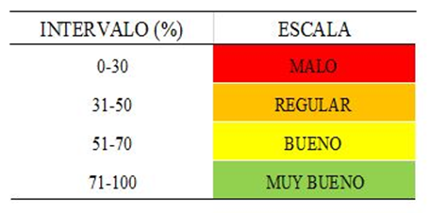

Respuestas con enunciados impares: (4+5+3+5+4) = 21 – 5 = 16

Respuestas con enunciados pares: (2+1+1+1+2) = 25 – 7 = 18

Cálculo del SUS: (16 + 18) * 2,5 = 85

**Recomendaciones de los expertos:**

1. Diseña una interfaz intuitiva y fácil de usar.

2. Proporciona instrucciones claras para los usuarios.

3. Emplea feedback visual durante el proceso de reconocimiento.

4. Utiliza mensajes informativos como "Detectando imagen" o "Escaneando imagen".

5. Usa iconos intuitivos para las funciones del sistema.

6. Realiza pruebas de usuario para identificar áreas de mejora.

7. Asegura que el reconocimiento visual sea rápido y eficiente.

8. Ofrece opciones de personalización de resultados.

9. Proporciona recursos de capacitación para los usuarios.

10. Implementa una función de retroalimentación para recibir comentarios de los usuarios.

###### Figura 41. Ficha de Validación de expertos.

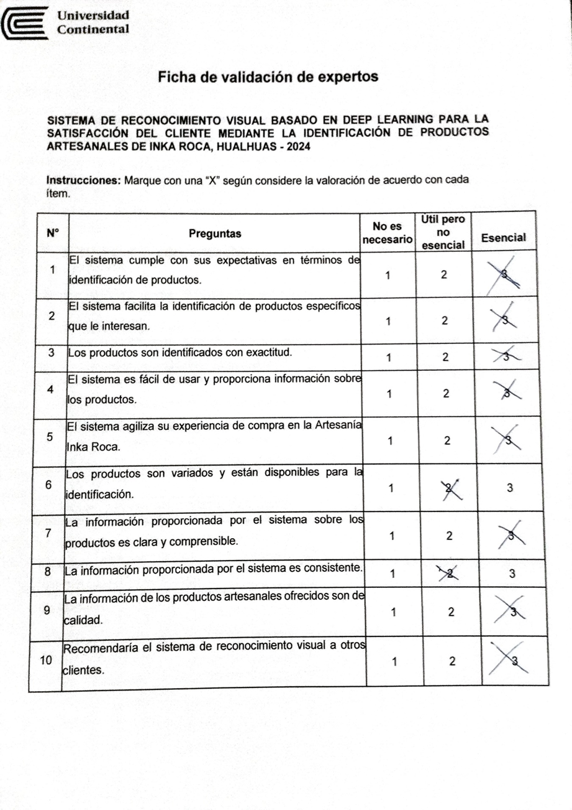

###### Figura 42. Escala Dicotomica para Juicio de Expertos.

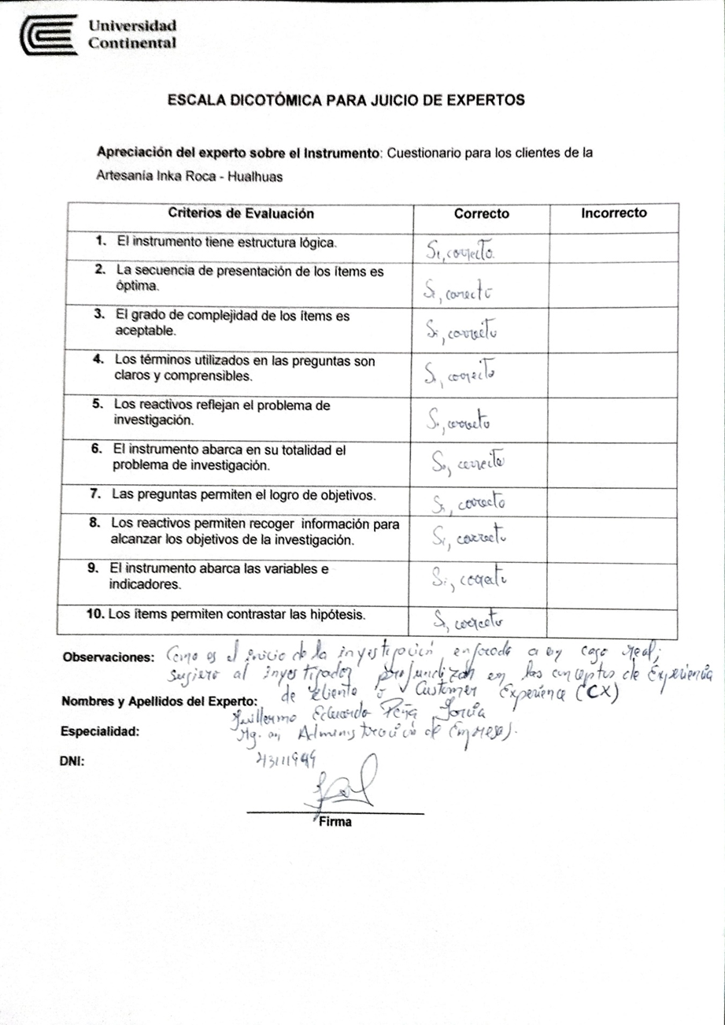

**Evidencias fotográficas:**

###### Figura 43. Evidencias con los jueces.

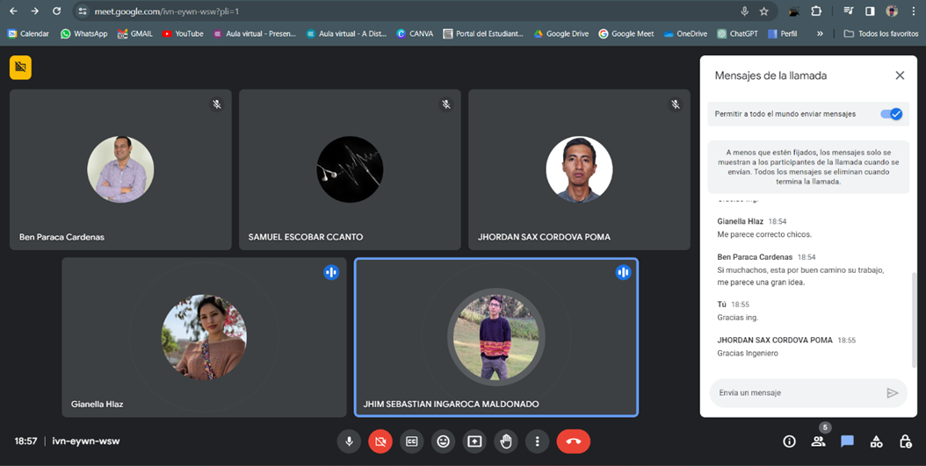

###### Figura 44. Evidencias fotográficas.

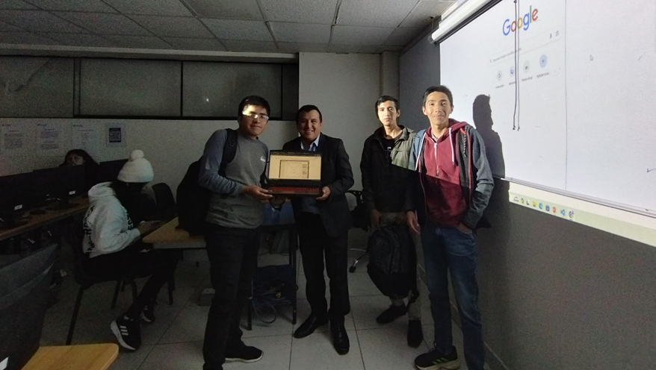

###### Figura 45. Captura de pantalla con los jueces.

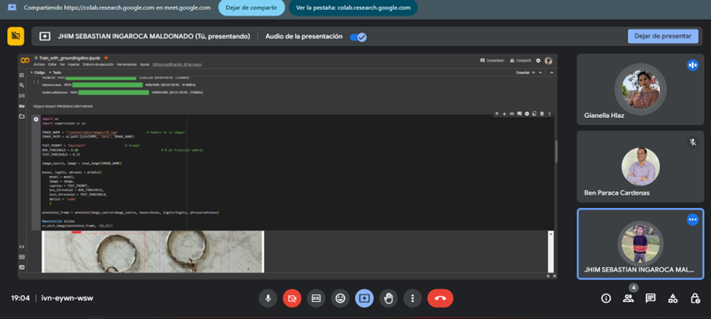

## Anexo B. Evidencias de la funcionalidad de la aplicación por PMV:

Link del video Demostrativo del Producto (url y en código QR) por PMV.

**PMV1:**

<https://youtu.be/y3FuncQQ3-E>

**PMV2:**

<https://youtu.be/sIYGiqaLgi8>

**PMV3:**

<https://youtu.be/QcR1GtISe-Q>

## Anexo C. Evidencias del código implementado de la aplicación:

Link del enlace Github del código a nivel de aplicación

<https://github.com/jhorsax161616/InkaRocaML.git>

## Anexo D. Infografía del proyecto :

<https://www.canva.com/design/DAGEItA2i_g/WB1ZaHWSeCgELNTLhzi4EQ/view?utm_content=DAGEItA2i_g&utm_campaign=designshare&utm_medium=link&utm_source=editor>

## Anexo E. Evidencias del código implementado con tecnologías emergentes:

**Link de etiquetado y entrenamiento de imágenes (Machine Learning)**

<https://colab.research.google.com/drive/1fVXaKsNL50y-_lSNvSX9UCOVoG2VtVhU>

**Video de muestra de ejecución de Machine Learning**

Se cargo este video, porque la ejecución del machine learning demora en el google Coolab: <https://youtu.be/VGruGrCgp08>

**Link de la carpeta Drive del proyecto**

<https://drive.google.com/drive/folders/1SA0RCmJbMR7kqvdwJidGu4AIEp67bRpv?usp=sharing>

**Link de Resultados de Entrenamiento**

<https://drive.google.com/drive/folders/10wsTBxkyBffjq7rnA9l7Z2OTv1zF3Yrv?usp=sharing>

## Anexo F. Evaluación de herramientas por método de factores ponderados

**Herramientas para el PMV 1**

1. **Evaluación del modelo de aprendizaje profundo:**

##### Tabla 17. Evaluación del modelo de aprendizaje profundo.

|  |  |  |  |  |  |  |
| --- | --- | --- | --- | --- | --- | --- |
|  | YOLO (You Only Look Once) | | SSD300 (Single Shot Multibox Detector) | | Faster R-CNN | |
| Nota | Puntaje | Nota | Puntaje | Nota | Puntaje |
| Velocidad (20%) | 21 fps | 4.2 | 46 fps | 9.2 | 7 fps | 1.4 |
| Precisión (20%) | 66% | 13.2 | 74% | 14.8 | 73% | 14.6 |
| Accesibilidad (40%) | 15 | 6 | 2 | 0.8 | 4 | 1.6 |
| Disponibilidad (20%) | 15 | 3 | 5 | 1 | 6 | 1.2 |
| Total |  | **26.4** |  | 25.8 |  | 18.8 |

De las tres propuestas que se evaluaron, se eligió usar el modelo de aprendizaje profundo YOLO (You Only Look Once), considerando los criterios propuestos, principalmente se dio prioridad a la accesibilidad y el fácil manejo del modelo escogido.

1. **Evaluación del entorno de ejecución:**

##### Tabla 18. Evaluación del entorno de ejecución.

|  |  |  |  |  |  |  |
| --- | --- | --- | --- | --- | --- | --- |
|  | JetBrains | | GoogleColab | | DeepNote | |
| Nota | Puntaje | Nota | Puntaje | Nota | Puntaje |
| Facilidad (30%) | 4 | 1.2 | 9 | 2.7 | 6 | 1.8 |
| Integración con la nube (40%) | 5 | 2 | 8 | 3.2 | 4 | 1.6 |
| Recursos ofrecidos (15%) | 3 | 0.45 | 8 | 1.2 | 8 | 1.2 |
| Disponibilidad (15%) | 4 | 0.6 | 8 | 1.2 | 8 | 1.2 |
| Total |  | 4.25 |  | **8.3** |  | 5.8 |

De las propuestas del entorno de ejecución que se evaluaron, se eligió usar el etorno de ejecución de GoogleColab, gracias a su fácil manejor e integración con google drive.

1. **Evaluación de la base de datos:**

##### Tabla 19. Evaluación de la base de datos.

|  |  |  |  |  |  |  |
| --- | --- | --- | --- | --- | --- | --- |
|  | Redis | | Cassandra | | MongoDB | |
| Nota | Puntaje | Nota | Puntaje | Nota | Puntaje |
| Rendimiento (25%) | 6 | 1.5 | 5 | 1.25 | 7 | 1.75 |
| Escalabilidad (30%) | 3 | 0.9 | 6 | 1.8 | 8 | 2.4 |
| Integración (35%) | 4 | 1.4 | 3 | 1.05 | 8 | 2.8 |
| Facilidad (10%) | 7 | 0.7 | 3 | 0.3 | 9 | 0.9 |
| Total |  | 4.5 |  | 4.4 |  | **7.85** |

Según nuestra evaluación, se eligió usar la base de datos de MongoDB para el proyecto.

1. **Evaluación del detector de objeto – Etiquetado automático:**

##### Tabla 20. Evaluación del detector de objetos.

|  |  |  |  |  |  |  |
| --- | --- | --- | --- | --- | --- | --- |
|  | GroundingDino | | DETIC | | OWL ViT | |
| Nota | Puntaje | Nota | Puntaje | Nota | Puntaje |
| Disponibilidad (20%) | 6 | 1.2 | 4 | 0.8 | 2 | 0.4 |
| Precisión (20%) | 7 | 1.4 | 8 | 1.6 | 7 | 1.4 |
| Rendimiento (40%) | 8 | 3.2 | 5 | 2 | 8 | 3.2 |
| Eficiencia de Recursos (20%) | 9 | 1.8 | 6 | 1.2 | 4 | 0.8 |
| Total |  | **7.6** |  | 5.6 |  | 5.8 |

De las propuestas evaluadas, se optó por usar GroundingDino para el etiquetado automático de las imágenes.

1. **Evaluación del lenguaje de programación:**

##### Tabla 21. Evaluación del lenguaje de programación.

|  |  |  |  |  |  |  |
| --- | --- | --- | --- | --- | --- | --- |
|  | JavaScript | | R | | Python3 | |
| Nota | Puntaje | Nota | Puntaje | Nota | Puntaje |
| Facilidad (40%) | 7 | 2.8 | 4 | 1.6 | 9 | 3.6 |
| Bibliotecas disponibles (30%) | 7 | 2.1 | 6 | 1.8 | 8 | 2.4 |
| Rendimiento (20%) | 6 | 1.2 | 8 | 1.6 | 8 | 1.6 |
| Escalabilidad (10%) | 5 | 0.5 | 4 | 0.4 | 8 | 0.8 |
| Total |  | 6.6 |  | 5.4 |  | **8.4** |

De los lenguajes de programación propuestos, se escogió usar Python para el entrenamiento de modelos como también para las interfaces.

**Herramientas para el PMV 2**

1. **Evaluación del lenguaje de programación para interfaz:**

##### Tabla 22. Evaluación del lenguaje de programación para la interfaz

|  |  |  |  |  |  |  |
| --- | --- | --- | --- | --- | --- | --- |
|  | Java | | Python | | C# | |
| Nota | Puntaje | Nota | Puntaje | Nota | Puntaje |
| Velocidad (15%) | 7 | 1.05 | 8 | 1.2 | 9 | 1.35 |
| Versatilidad (20%) | 5 | 1 | 8 | 1.6 | 6 | 1.2 |
| Conocimiento del Lenguaje (40%) | 4 | 1.6 | 9 | 3.6 | 2 | 0.8 |
| Bibliotecas (25%) | 7 | 1.75 | 6 | 1.5 | 6 | 1.5 |
| Total |  | 5.4 |  | **7.9** |  | 4.85 |

Se consignó en utilizar el lenguaje de programación de Python para el desarrollo de las interfaces, principalmente por el conocimiento del lenguaje por parte de los desarrolladores.

1. **Evaluación de la biblioteca para interfaces gráficas:**

##### Tabla 23. Evaluación de la biblioteca para interfaces gráficas

|  |  |  |  |  |  |  |
| --- | --- | --- | --- | --- | --- | --- |
|  | TKinter | | PyQT6 | | PySide2 | |
| Nota | Puntaje | Nota | Puntaje | Nota | Puntaje |
| Velocidad (15%) | 8 | 1.2 | 6 | 0.9 | 5 | 0.75 |
| Facilidad (30%) | 9 | 2.7 | 7 | 2.1 | 7 | 2.1 |
| Conocimiento de la biblioteca (40%) | 9 | 3.6 | 8 | 3.2 | 3 | 1.2 |
| Documentación (15%) | 7 | 1.05 | 7 | 1.05 | 6 | 0.9 |
| Total |  | **8.55** |  | 7.25 |  | 4.95 |

Para el caso de la biblioteca para las interfaces gráficas, se optó por usar TKinter por la facilidad y conocimiento de la biblioteca como factores principales.

1. **Evaluación del sistema de control de versiones:**

##### Tabla 24. Evaluación del sistema de control de versiones

|  |  |  |  |  |
| --- | --- | --- | --- | --- |
|  | Git | | Mercurial | |
| Nota | Puntaje | Nota | Puntaje |
| Velocidad (20%) | 6 | 1.2 | 8 | 1.6 |
| Documentación (40%) | 8 | 3.2 | 7 | 2.8 |
| Conocimiento del Sistema (40%) | 9 | 3.6 | 3 | 1.2 |
| Total |  | **8** |  | 5.6 |

Se optó usar Git como sistema de control de versiones para local, principalmente por el conocimiento que tienen los programadores de esta herramienta.

1. **Evaluación del servicio de alojamiento de código y gestión de versiones en la nube:**

##### Tabla 25. Evaluación del servicio de alojamiento de código y gestión de versiones en la nube

|  |  |  |  |  |
| --- | --- | --- | --- | --- |
|  | GitHub | | GitLab | |
| Nota | Puntaje | Nota | Puntaje |
| Velocidad (20%) | 8 | 1.6 | 8 | 1.6 |
| Documentación (40%) | 8 | 3.2 | 7 | 2.8 |
| Conocimiento del Sistema (40%) | 9 | 3.6 | 4 | 1.6 |
| Total |  | **8.4** |  | 6 |

Se decidió usar GitHub para el alojamiento del código en la nube, por su uso muy popular en toda la comunidad de programadores.

1. **Evaluación del Entorno de Desarrollo Integrado (IDE)**

##### Tabla 26. Evaluación del entorno de desarrollo integrado (IDE)

|  |  |  |  |  |  |  |
| --- | --- | --- | --- | --- | --- | --- |
|  | PyCharm | | Visual Studio Code | | Atom | |
| Nota | Puntaje | Nota | Puntaje | Nota | Puntaje |
| Integración (30%) | 8 | 2.4 | 8 | 2.4 | 7 | 2.1 |
| Facilidad (30%) | 5 | 1.5 | 8 | 2.4 | 7 | 2.1 |
| Conocimiento del IDE(40%) | 7 | 2.8 | 9 | 3.6 | 3 | 1.2 |
| Total |  | 6.7 |  | **8.4** |  | 5.4 |

De las tres propuestas que se evaluaron, se decidió utilizar Visual Studio Code como el entorno de desarrollo integrado (IDE), principalmente por el conocimiento del IDE y facilidad de uso.

## Anexo G. Acta de Consentimiento

**ACTA DE CONSENTIMIENTO INFORMADO**

En la localidad de Hualhuas, Yo, Graciela Damasa Maldonado Lazo, en calidad de Gerente General de la Artesanía Inka Roca, identificada con DNI 20096007, otorgo mi consentimiento para que Jhim Sebastian Ingaroca Maldonado, portador del DNI 76235294, realice su investigación titulada "SISTEMA DE RECONOCIMIENTO VISUAL BASADO EN DEEP LEARNING EN LA SATISFACCIÓN DEL CLIENTE MEDIANTE LA IDENTIFICACIÓN DE PRODUCTOS ARTESANALES DE INKA ROCA, HUALHUAS - 2024" dentro de las instalaciones de nuestra artesanía.

**CONSIDERACIONES:**

Reconozco que se me ha proporcionado información detallada sobre el propósito y los objetivos de la investigación.

Comprendo que la participación de Jhim Sebastian Ingaroca Maldonado en este estudio es voluntaria.

Acepto que los procedimientos de la investigación se llevarán a cabo en las instalaciones de la Artesanía Inka Roca.

Se me ha asegurado que la confidencialidad de la información sensible será resguardada.

**CONSENTIMIENTO:**

Doy mi aprobación y respaldo para que Jhim Sebastian Ingaroca Maldonado realice su investigación en la Artesanía Inka Roca, contribuyendo así al avance del conocimiento en el ámbito de la satisfacción del cliente y el reconocimiento visual de productos artesanales.

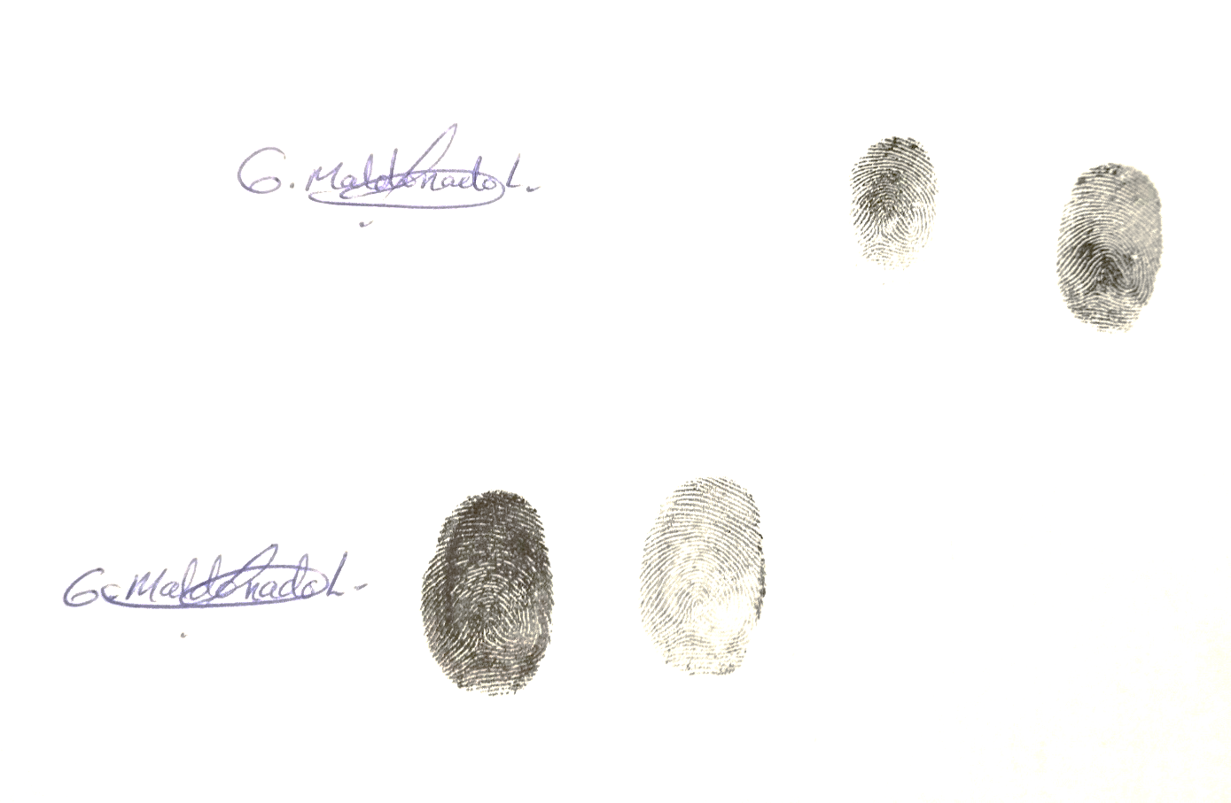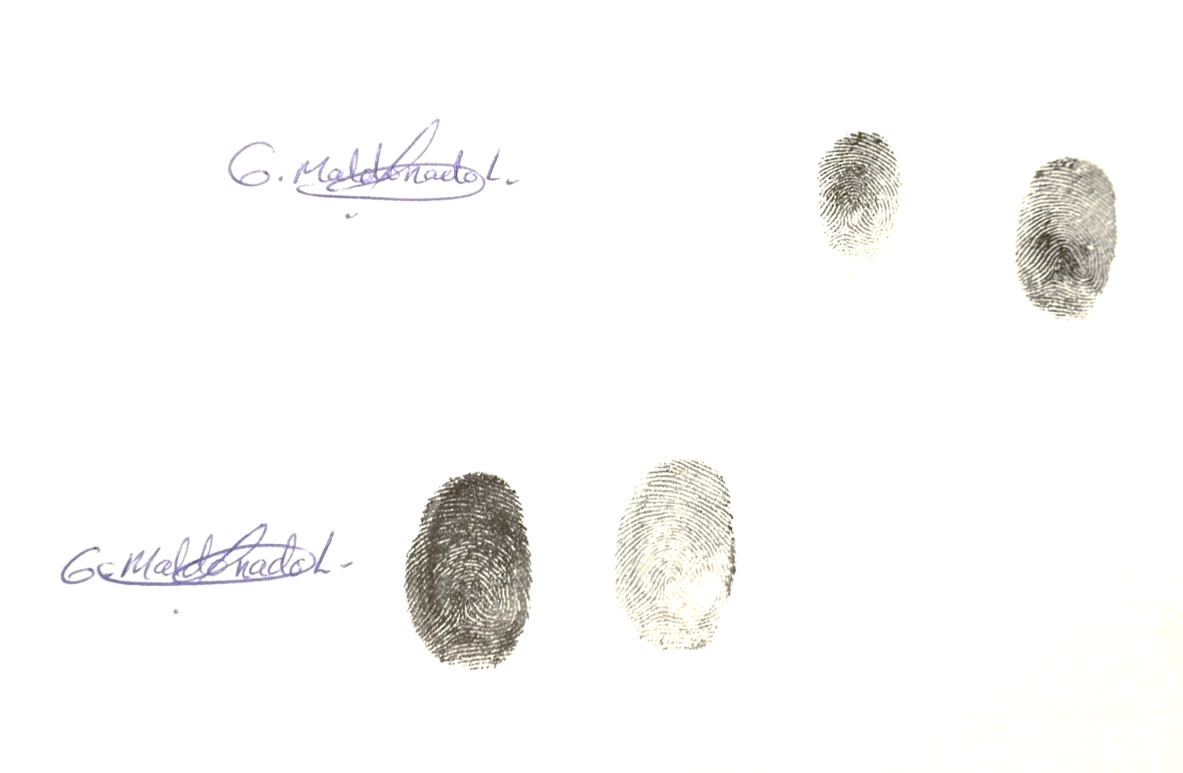

_______________________________

Graciela Damasa Maldonado Lazo

Gerente General, Artesanía Inka Roca

## Anexo H. Ideas iniciales

1. **Título de la Propuesta 1:**

**Propuesta de un aplicativo móvil “NetEdu: Potenciando el Rendimiento Académico en Redes para Estudiantes de Ingeniería de Sistemas”**

1. **Problema / Oportunidad detectado: Describir el problema, es importante adjuntar alguna fuente estadística.**

Los estudiantes de último ciclo de la carrera de Ingeniería de Sistemas e Informática de la Universidad Continental enfrentan dificultades para aprobar el curso de redes debido a limitaciones de tiempo o responsabilidades laborales. Esto resulta en un bajo rendimiento académico y en la falta de dominio de conceptos y habilidades cruciales en el área de redes, lo cual es fundamental para su formación profesional en el campo de la informática y la tecnología.

1. **Descripción de la solución Propuesta/Investigación a desarrollar:**

Desarrollar una aplicación móvil llamada "NetEdu" que permita a los estudiantes acceder a recursos educativos específicos para el curso de redes de la Universidad Continental. Esta aplicación proporcionará un conjunto de herramientas interactivas y prácticas, incluyendo:

**1. Búsqueda de Temas de Apoyo:** Los estudiantes podrán buscar temas específicos relacionados con el curso de redes y acceder a materiales educativos relevantes, como tutoriales, artículos y videos explicativos.

**2. Prácticas Interactivas:** La aplicación ofrecerá ejercicios interactivos y simulaciones de laboratorio virtual donde los estudiantes podrán practicar la configuración de redes y experimentar con diferentes escenarios en un entorno seguro.

**3. Guías Paso a Paso:** Se proporcionarán guías paso a paso para realizar correctamente conexiones de red y para ejecutar comandos necesarios en distintos dispositivos, lo que ayudará a los estudiantes a comprender y aplicar los conceptos aprendidos en el curso.

**4. Retroalimentación Personalizada:** La aplicación ofrecerá retroalimentación personalizada sobre el desempeño de los estudiantes en las prácticas y evaluaciones, identificando áreas de mejora y proporcionando recomendaciones específicas para fortalecer sus habilidades en redes.

**5. Funcionalidades Adicionales:** Además de las características principales, la aplicación incluirá un calendario integrado para gestionar tareas y fechas límite relacionadas con el curso de redes, un foro de discusión para interactuar con otros estudiantes y recursos adicionales como enlaces a sitios web y bibliografía recomendada.

**Antecedentes:**

El uso de aplicativos móviles en el aula depende en gran medida del compromiso y de la percepción que tenga el docente para utilizar estas herramientas como apoyo al proceso de aprendizaje. En tal sentido, si el docente tiene un compromiso con la institución más allá de la clase que dicta y tiene una percepción positiva acerca de la importancia del uso de los aplicativos móviles en el aula, tenderá a hacer uso de estas herramientas como apoyo al proceso de enseñanza.Morales.

Las aplicaciones móviles no sustituyen la relación de enseñanza aprendizaje de los docentes con los estudiantes; hay que reconocer, sin embargo, que las TIC llegaron para innovar los espacios de formación universitaria y que los estudiantes cuentan con herramientas de aprendizaje y de conocimiento innovadoras y permanentemente actualizadas, con información de punta en todos los ámbitos y acentuaciones de la enfermería. Garay.

La comunicación e interacción entre las personas involucradas en una institución educativa es de por sí mala, sin embargo, con el sistema propuesto se da un gran paso hacia la mejora y se responde a una necesidad que, por lo general, no recibe la atención requerida. Gracias a la información proporcionada antes de la implementación del aplicativo móvil y a las personas encuestadas e informadas sobre los beneficios de este sistema, sumándole que han interactuado funcionalmente, se puede decir que el sistema aporta soluciones al tan desgastado tema de comunicación entre padre-alumno-profesor.Ruiz.

**Referencias:**

Morales, Juan.2020.Uso de aplicativos móviles en el aula y sus factores determinantes <https://www.scielo.cl/pdf/formuniv/v13n6/0718-5006-formuniv-13-06-13.pdf>

Garay, Jesús.2020.APLICACIONES DE DISPOSITIVOS MÓVILES COMO ESTRATEGIA DE APRENDIZAJE EN ESTUDIANTES UNIVERSITARIOS DE ENFERMERÍA. UNA MIRADA DESDE LA FENOMENOLOGÍA CRÍTICA.

<https://www.scielo.org.mx/pdf/ride/v10n20/2007-7467-ride-10-20-e004.pdf>

Ruiz, Maria.2021.Diseño y desarrollo de un aplicativo móvil educativo para optimizar la comunicación e interacción entre los miembros de las instituciones educativas en tiempo real. <https://revistasinvestigacion.unmsm.edu.pe/index.php/idata/article/view/19421/17048>

1. **Requerimientos Funcionales de alto nivel (Indica detalladamente que podrá efectuar la solución)**

Requerimientos del producto (al menos 10)

|  |
| --- |
| **1. Búsqueda de Temas de Apoyo:** Los estudiantes podrán buscar fácilmente temas relacionados con redes, como protocolos, configuraciones, y problemas comunes, dentro de la aplicación móvil.  **2. Acceso a Contenido Educativo:** Los usuarios podrán acceder a materiales educativos de alta calidad, incluyendo textos, diagramas, y tutoriales, que cubren los conceptos esenciales del curso de redes.  **3. Simulaciones de Laboratorio Virtual:** La aplicación proporcionará simulaciones interactivas que permitirán a los estudiantes configurar y experimentar con redes virtuales, replicando situaciones del mundo real para mejorar su comprensión práctica.  **4. Prácticas Guiadas:** Los estudiantes podrán realizar prácticas guiadas en la aplicación, siguiendo instrucciones detalladas paso a paso para configurar redes y resolver problemas específicos.  **5. Evaluaciones y Pruebas de Conocimiento:** La solución permitirá a los estudiantes realizar evaluaciones y pruebas de conocimiento dentro de la aplicación, con preguntas de opción múltiple, verdadero/falso y preguntas de respuesta abierta para evaluar su comprensión de los temas de redes.  **6. Seguimiento del Progreso:** Los usuarios podrán realizar un seguimiento de su progreso a través de la aplicación, visualizando estadísticas y métricas que indiquen su desempeño en las actividades de aprendizaje y su dominio de los conceptos de redes.  **7. Retroalimentación Personalizada:** La aplicación proporcionará retroalimentación personalizada basada en el desempeño de los estudiantes en las evaluaciones y prácticas, identificando áreas de mejora y sugiriendo recursos adicionales para reforzar los conceptos débiles.  **8. Calendario Integrado:** Los estudiantes podrán utilizar un calendario integrado en la aplicación para programar y gestionar sus actividades de estudio relacionadas con el curso de redes, incluyendo fechas límite de tareas y exámenes.  **9. Foro de Discusión:** La solución incluirá un foro de discusión donde los estudiantes podrán hacer preguntas, compartir recursos y colaborar entre ellos para resolver problemas y mejorar su comprensión de los conceptos de redes.  **10. Compatibilidad Multiplataforma:** La aplicación estará disponible en plataformas móviles principales (iOS y Android), garantizando que los estudiantes puedan acceder a la solución desde una variedad de dispositivos móviles, como teléfonos inteligentes y tabletas. |

**Requerimientos Tecnológicos a usar en el desarrollo de la solución**

**(Listado de plataformas hardware y software que se requiere para elaborar la solución)**

* **Hardware:**

**Dispositivos móviles:** Se necesitarán dispositivos móviles para realizar pruebas y ejecutar la aplicación en diferentes plataformas, como smartphones y tablets con sistemas operativos iOS y Android.

**Computadoras de desarrollo:** Se requerirán computadoras de escritorio o portátiles para el desarrollo del software, preferiblemente con especificaciones suficientes para ejecutar el entorno de desarrollo integrado (IDE) y herramientas de diseño.

* **Software:**

**1. Entorno de Desarrollo Integrado (IDE):** Se utilizará un IDE para escribir, depurar y compilar el código de la aplicación. Ejemplos comunes incluyen Visual Studio Code, Android Studio para desarrollo en Android, y Xcode para desarrollo en iOS.

**2. Lenguajes de Programación:** Se necesitarán lenguajes de programación adecuados para el desarrollo de aplicaciones móviles, como Java o Kotlin para Android, y Swift para iOS.

**3. Herramientas de Diseño UI/UX:** Se requerirán herramientas de diseño para crear interfaces de usuario intuitivas y atractivas, como Adobe XD, Sketch, o Figma.

**4. Plataformas de Pruebas:** Se utilizarán plataformas de pruebas para realizar pruebas de funcionamiento, compatibilidad y rendimiento de la aplicación en diferentes dispositivos y sistemas operativos, como Firebase Test Lab, TestFlight para iOS, y Google Play Console para Android.

**5. Sistema de Gestión de Bases de Datos:** Se necesitará un sistema de gestión de bases de datos para almacenar y gestionar datos de usuarios, contenido educativo y estadísticas de progreso. Ejemplos incluyen Firebase Realtime Database o Firestore, SQLite para almacenamiento local en dispositivos móviles, o MongoDB para bases de datos más complejas.

**6. Servidores y Hosting:** Si se requiere almacenamiento de datos en la nube, se necesitarán servicios de alojamiento y servidores para respaldar la infraestructura de la aplicación. Ejemplos incluyen Firebase Hosting, Amazon Web Services (AWS), o Google Cloud Platform (GCP).

Análisis de la competencia/avances similares

**Estado del arte: Nombre una aplicación/investigación/tesis (mínimamente 2)**

|  |
| --- |
| **Indique el nombre, versión, año: especifique sus funcionalidades y en qué características la propuesta del equipo de trabajo sea mejor. Si es posible incluya capturas de pantalla**  **Estado del arte 1:**  USO DE APLICATIVOS MÓVILES EN EL AULA Y SUS FACTORES DETERMINANTES  El avance acelerado de las tecnologías de la información y la comunicación (TIC) ha influido en la forma en que se enseña en el aula de clase, apoyada en la premisa de que al implementarla, se mejora el proceso de enseñanza-aprendizaje (Sangrà y González-Sanmamed, 2010; Mahenge y Sanga, 2016). Sin embargo, existen importantes dudas sobre la contribución real de las TIC sobre el aprendizaje y sobre el papel que debe jugar, bien como apoyo a pedagogías tradicionales o como una forma radicalmente diferente de enseñar (Livingstone, 2012). Para comprender el rol que juegan las TIC en el proceso de enseñanza-aprendizaje, antes es importante conocer cuáles son las dificultades detectadas y cómo intervienen las TIC en su solución (Morales P. et al., 2018). En este sentido, vemos que el proceso de aprendizaje de un estudiante se ve influenciado por una gran variedad de factores familiares (Kissi, et al., 2018), escolares (Ruíz, 2001) y sociales (Navío-Marco y Solórzano-García, 2019), que afectan el rendimiento estudiantil y determinan el éxito o fracaso en el proceso de aprendizaje del estudiante (Jadue, 2002). También existen factores socio-ambientales que afectan negativa o positivamente en áreas específicas tales como: el lenguaje, la escritura o el cálculo (Sabina et al., 2010).  A partir del análisis de los datos, se logró determinar que los estudiantes más jóvenes (< 22 años) son los que han tenido mayor experiencia en el uso de aplicativos en sus clases, aunque no existen diferencias significativas respecto al resto de los grupos. Adicionalmente se determinó que los estudiantes no tienen dificultad relevante para adaptarse al uso de aplicativos móviles y que el género no representa una variable estadísticamente relevante al momento de explicar el uso de aplicaciones móviles en los estudiantes, aunque las mujeres tienden a usarlas en mayor medida y con mayor facilidad. De igual forma, se evidenció que la escuela que, hacia mayor uso de los aplicativos móviles en del aula, es la Escuela de Ciencias Exacta e Ingeniería con un uso del 69.6%, seguida por la Escuela de Ciencias de la Comunicación (62%) y la Escuela de Ciencia de la Salud y el Deporte (45%). Por otra parte, la que menor uso hace de los aplicativos móviles es la Escuela de Filosofía y Humanidades con un 20%. Estos resultados son equivalentes a los obtenidos en la encuesta a los docentes y permiten validar la calidad de la información.  Morales, Juan.2020.Uso de aplicativos móviles en el aula y sus factores determinantes  <https://www.scielo.cl/pdf/formuniv/v13n6/0718-5006-formuniv-13-06-13.pdf>  **Estado del arte 2:**  APLICACIONES DE DISPOSITIVOS MÓVILES COMO ESTRATEGIA DE APRENDIZAJE EN ESTUDIANTES UNIVERSITARIOS DE ENFERMERÍA. UNA MIRADA DESDE LA FENOMENOLOGÍA CRÍTICA  De acuerdo con Basantes, Naranjo, Gallegos y Benítez (2017), quienes realizaron un estudio sobre los dispositivos móviles en el proceso de aprendizaje de la Facultad de Educación Ciencia y Tecnología de la Universidad Técnica del Norte de Ecuador, la mayoría de estudiantes y docentes emplean los dispositivos móviles para comunicarse, para el entretenimiento y con un porcentaje ligero para la educación en orden descendente, lo que demuestra que se subutilizan los dispositivos móviles y que no se aprovechan los recursos que disponen para fortalecer el aprendizaje en la formación profesional o académica; por lo tanto, se debe capacitar a los docentes sobre el uso de los dispositivos móviles en la educación, con la finalidad de incorporar la tecnología móvil en su labor como una herramienta de apoyo para el desarrollo de sus clases, y generar con ello un ambiente de interacción, cooperación y colaboración.  Como lo indica el informe de la Organización para la Cooperación y el Desarrollo Económicos [OCDE] (2003), existe una fuerte tensión entre los currículos tradicionales basados en contenidos bien definidos que el estudiantado debe aprender y saber reproducir, y el enfoque abierto que promueven las TIC. Los tipos y modos de estructuración del pensamiento de los sujetos que actúan con materiales digitales tendrán que ser necesariamente distintos de los que poseen los lectores habituales de documentos escritos. Es indudable que el empleo de estos nuevos recursos implicará una mayor integración de las instituciones educativas en el contexto de la sociedad de la información o era digital. Se trata de integrar las TIC al currículo, y de llevarlas a las aulas con sentido pedagógico (Iriarte, Said, Valencia y Ordoñez, 2015)  Garay, Jesús.2020.APLICACIONES DE DISPOSITIVOS MÓVILES COMO ESTRATEGIA DE APRENDIZAJE EN ESTUDIANTES UNIVERSITARIOS DE ENFERMERÍA. UNA MIRADA DESDE LA FENOMENOLOGÍA CRÍTICA.  <https://www.scielo.org.mx/pdf/ride/v10n20/2007-7467-ride-10-20-e004.pdf>  **Estado del arte 3:**  DISEÑO Y DESARROLLO DE UN APLICATIVO MÓVIL EDUCATIVO PARA OPTIMIZAR LA COMUNICACIÓN E INTERACCIÓN ENTRE LOS MIEMBROS DE LAS INSTITUCIONES EDUCATIVAS EN TIEMPO REAL  En este proyecto de investigación se busca optimizar la comunicación e interacción entre los miembros de las instituciones educativas, es decir, hacer más fluida la relación profesor o tutor - padre de familia, director - profesores, y más, con la utilización de los dispositivos móviles. La integración en las instituciones educativas mediante el uso de dispositivos móviles para la enseñanza y aprendizaje, está tomando fuerza. Villalonga y Marta-Lazo (2015) mencionan que para llevar con éxito cada etapa de su modelo de aprendizaje se deben usar ciertas herramientas ya consolidadas como Google Drive, Facebook, Twitter, etc.; las autoras afirman que dichas herramientas deben utilizarse por separado para cada módulo del modelo de aprendizaje, esto ahora debe cambiar ya que esas funcionalidades se pueden incluir en una sola app y cumplir las funciones que ellos realizan por separado. Al tener datos estadísticos reales tras realizar encuestas y contar con una data ordenada, se definieron dos roles: el de docentes y el de alumnos. Ambos grupos fueron entrevistados para conocer la realidad de las actividades educativas, y los resultados obtenidos fueron alentadores; se realizaron preguntas acerca de su tipo de dispositivo móvil, la compañía contratada, las aplicaciones utilizadas con más frecuencia, el costo de la red, la frecuencia de uso del teléfono, etc. (Mendoza, 2014). Estos datos son muy útiles para cualquier tipo de investigación referente a educación moderna, puesto que permiten observar cómo se van formando las bases para afrontar una nueva etapa en la educación de una manera más tecnológica y sistematizada (Cataldi et al, 2012). El uso de los dispositivos móviles como una herramienta que sirva de mediador entre la enseñanza y el aprendizaje debe verse como la oportunidad de otorgarle un valor agregado a la educación (Mendoza, 2014). Este trabajo se enfoca en la utilización de los dispositivos móviles para optimizar la comunicación e interacción entre los miembros de las instituciones educativas. Figura 46. Diseño y desarrollo de una App por Ruiz.   Ruiz, Maria.2021.Diseño y desarrollo de un aplicativo móvil educativo para optimizar la comunicación e interacción entre los miembros de las instituciones educativas en tiempo real.  <https://revistasinvestigacion.unmsm.edu.pe/index.php/idata/article/view/19421/17048> |

1. **Título de la Propuesta 2:**

**SISTEMA DE RECONOCIMIENTO VISUAL BASADO EN DEEP LEARNING PARA LA IDENTIFICACIÓN DE PRODUCTOS ARTESANALES DE LA ARTESANÍA INKA ROCA, HUALHUAS**

1. **Problema / Oportunidad detectado: Describir el problema, es importante adjuntar alguna fuente estadística.**

La Artesanía Inka Roca enfrenta diversos desafíos que han afectado tanto la experiencia de los clientes como la eficiencia operativa de la empresa. Uno de los principales problemas radica en la dificultad que los clientes experimentan al intentar identificar los productos artesanales, especialmente cuando carecen de etiquetas de precios. Esta situación conlleva a una búsqueda prolongada de información y a menudo requiere la asistencia del personal de atención al cliente. Esta falta de identificación eficiente no solo puede generar insatisfacción entre los clientes, sino que también contribuye a la pérdida de ventas.

La decisión de la empresa de abstenerse de utilizar etiquetas de precios en sus productos, con el fin de preservar su estética artesanal y el medio ambiente, ha sido la principal causa de esta problemática. Aunque esta elección tiene sus méritos, ha creado una barrera significativa para los clientes en términos de acceso rápido a la información sobre los productos. Esta dificultad puede resultar en experiencias de compra menos satisfactorias y afectar negativamente la retención de clientes

Uno de los ODS que se relaciona directamente con esta problemática es el **Objetivo 12: Producción y Consumo Responsables.** Este objetivo busca garantizar patrones de consumo y producción sostenibles, lo que incluye la promoción de prácticas empresariales sostenibles que reduzcan el impacto ambiental y social. En este caso, la empresa ha tomado la decisión de no utilizar etiquetas de precios para preservar el medio ambiente, pero esta acción ha generado una dificultad para los clientes.

Además, **el Objetivo 9: Industria, Innovación e Infraestructura** también se relaciona con esta problemática. Este objetivo busca fomentar la innovación y promover la adopción de tecnologías sostenibles para mejorar la eficiencia y la productividad.

**DATOS ESTADÍSTICOS:**

Según el Reporte Regional de Turismo de Junín, durante el período de enero a octubre de 2023, se registraron un total de 7,744 arribos de turistas extranjeros a establecimientos de hospedaje. Este número representó un aumento del 15.7% en comparación con el mismo período del año anterior. Además, es importante destacar que esta cifra alcanzó el 93.1% de los valores registrados durante el período pre pandemia en enero-octubre de 2019.

Por otro lado, según los datos proporcionados por CORPAC, la llegada de pasajeros al Aeropuerto Francisco Carle de Jauja alcanzó un total de 129,081 durante el período de enero a noviembre de 2023. Esta cifra representó un incremento del 43.0% en comparación con el mismo período del año anterior y estuvo un 23.7% por encima de los valores registrados durante el período pre pandemia en enero-noviembre de 2019.

Estos datos muestran un notable aumento en el flujo turístico hacia la zona de Huancayo, lo que sugiere que un número considerable de turistas podría estar interesado en visitar lugares como la Artesanía Inka Roca. Sin embargo, la problemática identificada previamente, relacionada con la dificultad de identificar los productos artesanales debido a la falta de etiquetas de precios, podría intensificarse ante el aumento del turismo en la región. Es crucial abordar esta problemática de manera efectiva para garantizar una experiencia satisfactoria para los turistas y para potenciar el desarrollo sostenible de la industria artesanal en la zona.

1. **Descripción de la solución Propuesta/Investigación a desarrollar:**

Se propone la implementación de un Sistema de Reconocimiento Visual Basado en Deep Learning específicamente diseñado para la Artesanía Inka Roca. Este sistema tendría la función de identificar los productos artesanales mediante una cámara y ofrecer información detallada a los clientes de manera rápida y eficiente a través de una pantalla, eliminando la necesidad de contar con etiquetas de precios. Esta solución se plantea como una estrategia integral para abordar las causas fundamentales y mejorar la experiencia de compra de los clientes, lo que a su vez podría contribuir a la retención de clientes, el incremento de las ventas y la optimización de la eficiencia operativa en la empresa.  
  
**Antecedentes:**

A pesar de la falta de investigaciones previas específicas sobre la detección de impactos y la identificación de productos artesanales mediante procesamiento de imágenes o aprendizaje profundo, se han realizado algunos estudios relacionados:

Martínez Lledó Guillermo: Su investigación se centró en la identificación y clasificación de objetos en imágenes de satélite utilizando técnicas de deep learning. Este trabajo destacó la importancia del uso de múltiples redes neuronales para mejorar la precisión en la identificación de objetos.

Suing Albito Genoveva: En su artículo científico, se abordó el monitoreo y análisis del hábitat de animales mediante la detección automatizada en imágenes de cámaras trampa. Se utilizó deep learning, específicamente YoloV4 y Faster R-CNN, para automatizar el reconocimiento de animales.

Arteaga Pozo Madai Carlos: Desarrolló un modelo que combinaba redes neuronales convolucionales y máquinas de soporte vectorial para la detección en tiempo real de vehículos estacionados en áreas no permitidas. Este estudio demostró la eficacia de la combinación de ambos enfoques para la detección de infracciones vehiculares.

Oliva Rodríguez Alejandro: Su investigación se centró en el desarrollo de una herramienta para facilitar la creación y entrenamiento de modelos de aprendizaje profundo en visión por computadora. Esta herramienta simplificó el proceso de desarrollo de modelos y abordó problemas de reconocimiento de objetos en visión por computadora.

Blanes Saumell Raimon: Desarrolló una aplicación para la identificación instantánea de objetos utilizando redes neuronales convolucionales. Esta aplicación utilizó TensorFlow y Yolov4 para lograr una identificación rápida y precisa de objetos en imágenes y videos.  
  
Referencias:

MARTÍNEZ, G. 2020. IDENTIFICACIÓN DE OBJETOS EN IMÁGENES POR SATÉLITE UTILIZANDO TÉCNICAS DEEP LEARNING. [En línea]. Universidad de Jaén.

SUING-ALBITO, Genoveva; BARBA-GUARNAN, Luis. Aplicación de métodos de deep learning en la identificación y conteo automático de animales salvajes. Revista Ibérica de Sistemas e Tecnologias de Información, 2023, no E56, p. 303-316.

ARTEAGA, M. 2018. Desarrollo de un sistema de visión artificial para detectar automóviles estacionados en lugares no permitidos. [en línea]. EPN. Disponible en: http://bibdigital.epn.edu.ec/handle/15000/19549

OLIVA, A. 2018 Desarrollo de una aplicación de reconocimiento en imágenes utilizando Deep Learning con OpenCV. Tesis Doctoral. Universitat Politècnica de València.

BLANES, R. 2020. Procesado de Imagen con Deep Learning. Proyecto Fin de Carrera / Trabajo Fin de Grado, E.T.S.I. y Sistemas de Telecomunicación (UPM), Madrid.

###### Figura 47. Interfaz de Usuario Intuitiva.

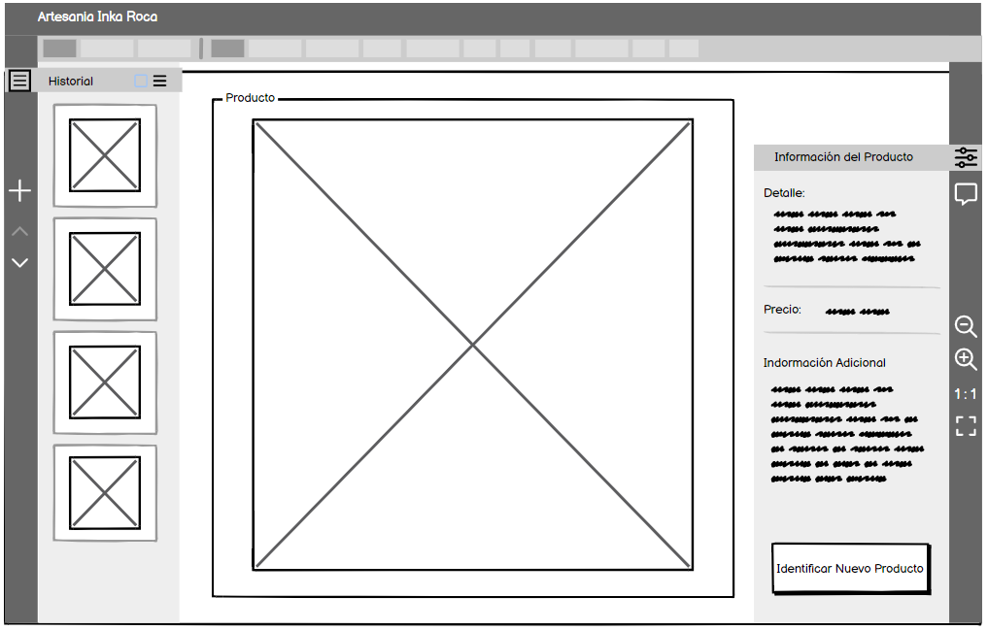

1. **Requerimientos Funcionales de alto nivel (Indica detalladamente que podrá efectuar la solución)**

Requerimientos del producto (al menos 10)

|  |
| --- |
| 1. **Interfaz de Usuario Intuitiva:** El sistema debe contar con una interfaz de usuario fácil de usar y fácilmente accesible a través de la pantalla del monitor para que los usuarios puedan interactuar sin dificultades. 2. **Funcionalidad de Captura de Imágenes:** El sistema debe permitir la captura de imágenes de los productos artesanales mediante la cámara conectada al monitor, de manera que los usuarios puedan mostrar sus prendas frente a la cámara para su identificación. 3. **Procesamiento de Imágenes en Tiempo Real:** Debe ser capaz de procesar las imágenes capturadas en tiempo real utilizando algoritmos de Deep Learning para identificar los productos artesanales presentes en las imágenes. 4. **Identificación y Descripción de Productos:** Una vez procesadas las imágenes, el sistema debe ser capaz de identificar correctamente los productos y proporcionar información detallada sobre ellos, incluyendo descripciones, materiales utilizados y otros detalles relevantes. 5. **Visualización de Información en la Pantalla:** La información generada debe ser presentada de manera clara y legible en la pantalla del monitor para que los usuarios puedan verla fácilmente. 6. **Interacción con la Información:** Los usuarios deben poder interactuar con la información presentada en la pantalla del monitor, por ejemplo, seleccionando productos para obtener más detalles o solicitando ayuda adicional. 7. **Actualización de la Base de Datos:** El sistema debe ser capaz de actualizar la base de datos de productos con nueva información o modificaciones cuando sea necesario, garantizando la precisión y actualización constante de los datos. 8. **Compatibilidad y Estabilidad del Sistema:** El sistema debe ser compatible con diferentes dispositivos de monitorización y cámaras, y debe ser estable y confiable para su uso continuo en el entorno de la artesanía. 9. **Seguridad de los Datos:** Se deben implementar medidas de seguridad para proteger la integridad y confidencialidad de los datos del usuario y de la empresa. 10. **Facilidad de Mantenimiento:** El sistema debe ser fácil de mantener y actualizar para garantizar su funcionamiento óptimo a lo largo del tiempo. |

**Requerimientos Tecnológicos a usar en el desarrollo de la solución**

**(Listado de plataformas hardware y software que se requiere para elaborar la solución)**

* **Hardware:**

Monitor touch

CPU

Camara Web

* **Software:**

**Lenguaje de programación:** Python

OpenCV se utilizará para procesar imágenes y preparar los datos.

YOLOv5, un modelo conocido por su efectividad en la detección y reconocimiento de objetos en imágenes.

Google collab

Base de datos: NoSQL

MongoDB permite almacenar documentos JSON, lo que facilita la combinación de datos estructurados y no estructurados en un solo lugar. Las imágenes pueden almacenarse como campos binarios dentro de los documentos JSON, mientras que los datos estructurados relacionados con los productos (como nombre, precio, información del producto, tamaño, etc.) pueden ser almacenados como atributos adicionales dentro del mismo documento.

Análisis de la competencia/avances similares

**Estado del arte: Nombre una aplicación/investigación/tesis (mínimamente 2)**

|  |
| --- |
| **Indique el nombre, versión, año: especifique sus funcionalidades y en qué características la propuesta del equipo de trabajo sea mejor. Si es posible incluya capturas de pantalla**  **Estado del Arte 1:**  **Nombre:** DESARROLLO DE UN SISTEMA DE VISIÓN ARTIFICIAL PARA DETECTAR AUTOMÓVILES ESTACIONADOS EN LUGARES NO PERMITIDOS  **Año:** 2018  Este proyecto se sitúa en el contexto del avance de la visión por computadora y la detección de objetos utilizando técnicas de aprendizaje automático. Las redes neuronales convolucionales (CNN) han demostrado ser altamente efectivas en la extracción de características relevantes en imágenes, mientras que las máquinas de soporte vectorial (SVM) son conocidas por su capacidad para clasificar datos de manera eficiente.  En el campo de la detección de objetos, el uso combinado de CNN y SVM no es nuevo, aunque su implementación en tiempo real para la detección de automóviles estacionados ilegalmente presenta un enfoque innovador. Investigaciones previas han demostrado la eficacia de las CNN para la extracción de características, especialmente en aplicaciones de visión por computadora.  La importancia del conjunto de datos en el entrenamiento y validación de modelos de aprendizaje automático se ha destacado repetidamente en la literatura. La diversidad y la representatividad del conjunto de datos son críticas para la generalización del modelo. Además, las técnicas de aumento de datos se han utilizado ampliamente para abordar limitaciones en la disponibilidad de datos variados.  El diseño específico del modelo CNN-SVM, incluyendo la selección del tamaño del filtro y las consideraciones de hardware para el procesamiento eficiente, refleja la necesidad de optimizar el rendimiento del sistema en función de las restricciones computacionales.  Los resultados obtenidos en este proyecto, incluido el coeficiente de correlación de Matthews del 71,6% y la precisión del sistema del 84,8%, indican la viabilidad y eficacia del enfoque propuesto para la detección de infracciones de tráfico.  En conclusión, este proyecto representa una contribución significativa al campo de la visión artificial y la seguridad vial, al demostrar la aplicación práctica de técnicas avanzadas de aprendizaje automático para abordar un problema importante en la gestión del tráfico urbano.    **Referencia:**  ARTEAGA, M. 2018. Desarrollo de un sistema de visión artificial para detectar automóviles estacionados en lugares no permitidos. [en línea]. EPN. Disponible en: <http://bibdigital.epn.edu.ec/handle/15000/19549>  **Estado del Arte 2:**  **Nombre:** Aplicación de métodos de deep learning en la identificación y conteo automático de animales salvajes  **Año:** 2023  Este estudio se enmarca en el contexto del monitoreo y conservación de hábitats animales, donde el uso de técnicas de deep learning se ha vuelto crucial para procesar grandes volúmenes de imágenes de manera eficiente. En particular, el enfoque se centra en la detección y conteo automáticos de animales salvajes utilizando modelos de redes neuronales convolucionales (CNN) y técnicas de etiquetado basadas en identificación de regiones de interés.  La literatura existente ha demostrado la eficacia de varias arquitecturas de CNN en tareas de detección de objetos, como VGG-16, ResNet y YOLO. Estudios previos han comparado el rendimiento de estas arquitecturas en diversas aplicaciones, y se ha observado que la elección óptima puede variar según el contexto específico.  En particular, se destacan resultados previos que respaldan la eficacia de VGG-16 en la identificación de objetos, así como el rendimiento superior de Faster R-CNN con VGG-19 en comparación con otras arquitecturas en la identificación y conteo de animales salvajes.  Además, la investigación ha explorado variantes de modelos de detección de objetos como YOLO (You Only Look Once), mostrando que versiones más recientes como YOLOv4 pueden ofrecer mejoras significativas en la velocidad y precisión de detección.  La selección y preparación del conjunto de datos también se ha reconocido como un aspecto crucial en el entrenamiento de modelos de deep learning. Estudios anteriores han enfatizado la importancia de un conjunto de datos diverso y representativo para garantizar la generalización del modelo a diferentes escenarios y condiciones de iluminación.  En resumen, este estudio se suma a la investigación existente al demostrar la viabilidad y eficacia de los métodos de deep learning para la identificación y conteo automático de animales salvajes. Los resultados obtenidos respaldan la elección de ciertas arquitecturas de CNN y destacan la importancia del conjunto de datos en el entrenamiento y evaluación del modelo. Sin embargo, se señala la necesidad de futuras investigaciones para abordar desafíos específicos, como la detección de animales en entornos nocturnos.    **Referencia:**  SUING-ALBITO, Genoveva; BARBA-GUARNAN, Luis. Aplicación de métodos de deep learning en la identificación y conteo automático de animales salvajes. Revista Ibérica de Sistemas e Tecnologias de Información, 2023, no E56, p. 303-316. |

1. **Título de la Propuesta 3:**

**Plataforma Integral de Mapeo de Rutas para el Transporte Público en la Provincia de Huancayo**

1. **Problema / Oportunidad detectado: Describir el problema, es importante adjuntar alguna fuente estadística.**

En la provincia de Huancayo, el sistema de transporte público no cuenta con la suficiente información disponible sobre las rutas y horarios de los diferentes servicios de transporte. Los pobladores, especialmente los que vienen de provincia, a menudo se enfrentan a dificultades para poder tomar el transporte que los lleve a su destino debido a la falta de una fuente centralizada y actualizada de información sobre las rutas disponibles, paradas, horarios y tarifas de transporte público.

Esta falta de transparencia y accesibilidad en la información del transporte público conduce a una serie de problemas, como retrasos en los viajes, rutas ineficientes, confusiones sobre las tarifas y una experiencia general insatisfactoria para los pobladores y visitantes. Además, la ausencia de datos actualizados y precisos dificulta la toma de decisiones efectivas por parte de las autoridades locales y las empresas de transporte para mejorar y optimizar el servicio.

Según la página de la municipalidad provincial de Huancayo, la Gerencia de Transito y Transportes informa que actualmente se cuenta con 107 empresas de transporte público, de las cuales no se cuenta con información actualizada de sus rutas ni horarios de salida disponibles de manera transparente para el público.

**Referencias:**

*GTT - Gerencia de Transito y Transportes*. (s/f). Gob.pe. Recuperado el 25 de marzo de 2024, de http://transportes.munihuancayo.gob.pe/documentos/gtt/transporte-publico.php

1. **Descripción de la solución Propuesta/Investigación a desarrollar:**

La solución propuesta consiste en el desarrollo de una aplicación web innovadora y fácil de usar que ofrecerá un sistema integral de mapeo de rutas para el transporte público en la provincia de Huancayo. Esta aplicación proporcionará a los usuarios una plataforma centralizada para acceder a información detallada y actualizada sobre las diferentes opciones de transporte público disponibles en la región.

La aplicación web estará diseñada con una interfaz intuitiva y amigable que permitirá a los usuarios buscar y visualizar fácilmente las rutas de transporte público, las paradas, los horarios y las tarifas correspondientes. Entre las características clave de la aplicación se incluirán:

**Búsqueda de Rutas:** Los usuarios podrán buscar rutas de transporte público según su origen y destino, mostrando las opciones disponibles junto con información detallada sobre las paradas intermedias, los horarios de salida y llegada, y las tarifas asociadas.

**Mapas Interactivos:** La aplicación contará con mapas interactivos que mostrarán visualmente las rutas de transporte público, las paradas y los puntos de interés cercanos, lo que facilitará la planificación de viajes y la navegación por la ciudad.

**Información Actualizada:** Se garantizará que la información sobre las rutas, horarios y tarifas se mantenga constantemente actualizada mediante la integración de fuentes de datos en tiempo real y la colaboración con las empresas de transporte público locales.

**Personalización:** Los usuarios podrán personalizar su experiencia de viaje guardando rutas favoritas, configurando notificaciones de horarios y recibiendo alertas sobre cambios en el servicio de transporte público.

**Feedback y Reportes:** Se incorporará un sistema de retroalimentación para que los usuarios puedan proporcionar comentarios sobre el servicio y reportar cualquier problema o irregularidad que encuentren durante sus viajes.

La aplicación web será optimizada para funcionar en una amplia variedad de dispositivos, incluyendo computadoras de escritorio, tabletas y teléfonos inteligentes.

1. **Requerimientos Funcionales de alto nivel (Indica detalladamente que podrá efectuar la solución)**

Requerimientos del producto (al menos 10)

|  |
| --- |
| **Registro de Usuarios:** Permitir a los usuarios registrarse en la aplicación para acceder a funcionalidades personalizadas, como guardar rutas favoritas y recibir notificaciones.  **Búsqueda de Rutas:** Proporcionar una interfaz de búsqueda intuitiva que permita a los usuarios buscar rutas de transporte público según su origen y destino.  **Visualización de Rutas en Mapa:** Mostrar visualmente las rutas de transporte público en mapas interactivos, con la posibilidad de hacer zoom, desplazarse y ver detalles adicionales.  **Información de Paradas:** Proporcionar información detallada sobre las paradas de transporte público, incluyendo ubicación, horarios de servicio y servicios disponibles en cada parada.  **Horarios de Servicio:** Mostrar horarios de salida y llegada para cada ruta de transporte público, permitiendo a los usuarios planificar sus viajes con anticipación.  **Tarifas de Transporte:** Presentar información sobre las tarifas de transporte público para cada ruta, incluyendo tarifas estándar y posibles descuentos.  **Personalización de Perfiles de Usuario:** Permitir a los usuarios personalizar su experiencia de viaje guardando rutas favoritas, configurando preferencias de notificación y proporcionando retroalimentación.  **Notificaciones:** Enviar notificaciones a los usuarios sobre cambios en los horarios de servicio, interrupciones en las rutas o cualquier otra información relevante para su viaje.  **Sistema de Retroalimentación:** Implementar un sistema de retroalimentación que permita a los usuarios proporcionar comentarios sobre el servicio de transporte público y reportar problemas o sugerencias de mejora.  **Información transparente de Empresas:** Implementar un apartado donde se cuente con toda la información de las empresas de transporte, incluido sus certificaciones de seguridad y personal calificado. |

**Requerimientos Tecnológicos a usar en el desarrollo de la solución**

**(Listado de plataformas hardware y software que se requiere para elaborar la solución)**

* **Hardware:**

Computadoras

Servidor para alojamiento web.

Dispositivos de almacenamiento para la base de datos

* **Software:**

Lenguajes de Programación (JavaScript, HTML5, CSS3).

Frameworks de Desarrollo (React.js, TailwindCSS, Astro).

Backend y API (FastAPI, DJango)

Base de Datos (MySQL).

APIs de Mapas (Google Maps API).

Sistema de Control de Versiones (Git).

Plataforma de Alojamiento en la Nube (AWS)

Análisis de la competencia/avances similares

|  |
| --- |
| **Estado del Arte 1** (Applicación movil)  **Nombre:** Aplicación TuRuta  **Año:** 2016  La ‘app’ peruana que te dice qué bus tomar y en cuánto tiempo llegará a tu paradero. Este servicio ofrece la posibilidad de identificar qué transporte público se debe tomar para llegar a un lugar específico, estimando el tiempo que tomará el recorrido y proporcionando la ubicación actualizada en tiempo real del vehículo más próximo al punto de partida. De esta manera, los usuarios pueden conocer el tiempo de espera del autobús y evitar largas y potencialmente riesgosas esperas. Cuenta con más de 3000 buses conectados en tiempo real, siendo la única aplicación con el 99% de la información del transporte público en Lima.    *TuRuta*. (s/f). Turuta.pe. Recuperado el 25 de marzo de 2024, de https://turuta.pe  **Estado del Arte 2** (Tesis)  **Nombre:** Aplicación web con Google Maps para mejorar la difusión del recorrido de las rutas de las empresas de transporte público en la ciudad de Juliaca  **Año:** 2021  Esta investigación se centra en el ámbito del transporte público, específicamente en la información proporcionada por las empresas de transporte a los usuarios que utilizan este medio en la ciudad de Juliaca. Existe la necesidad de desplazarse de un lugar a otro o seguir rutas establecidas por entidades públicas o privadas, que frecuentemente ofrecen ventajas en el ámbito laboral, educativo, de viajes o tareas cotidianas. Siendo este servicio el más accesible para la población debido a su costo.  El problema que se encontró en el estudio es la falta de comprensión de las personas acerca de las rutas de transporte público que no utilizan con regularidad. Plantearon una solución para mejorar el método de difusión de la información acerca del recorrido de las rutas del servicio de transporte público en la ciudad de Juliaca a través de una aplicación web con Google Maps, haciendo uso de la metodología ICONIX para el desarrollo de construcción del software, donde se ha obtenido un incremento del conocimiento del usuario o pasajero acerca de las rutas que no utiliza con regularidad, donde se pasó de un 2,63% a un 31,58%.  Mediante esta implementación se logró que la aplicación web de rutas mejorara significativamente la difusión del recorrido de las empresas de transporte de la ciudad de Juliaca.  Gomez Quispe, A. (2021). *Aplicación web con Google Maps para mejorar la difusión del recorrido de las rutas de las empresas de transporte público en la ciudad de Juliaca* [Universidad Peruana Unión]. http://hdl.handle.net/20.500.12840/5466 |

## Anexo I. Justificación del Problema seleccionado

El problema seleccionado para este proyecto se centra en la dificultad que enfrentan los clientes de Artesanía Inka Roca al intentar identificar los productos artesanales debido a la falta de etiquetas de precios. Esta situación genera una búsqueda prolongada de información y requiere la asistencia del personal de atención al cliente, lo que puede resultar en experiencias de compra menos satisfactorias y afectar negativamente la retención de clientes.

Este problema ha sido causado por la decisión de la empresa de no utilizar etiquetas de precios en sus productos, con el fin de preservar su estética artesanal y el medio ambiente. Aunque esta elección tiene sus méritos, ha creado una barrera significativa para los clientes en términos de acceso rápido a la información sobre los productos.

La selección de este problema se basa en varios motivos. En primer lugar, se relaciona con el ODS 9: Industria, Innovación e Infraestructura, ya que la implementación de un sistema de reconocimiento visual basado en deep learning para la identificación de productos artesanales puede ser una solución innovadora que mejore la experiencia del cliente y aumente la eficiencia operativa de la empresa.

Además, la problemática también se vincula con el ODS 12: Producción y Consumo Responsables, ya que la decisión de la empresa de no utilizar etiquetas de precios para preservar el medio ambiente y la estética artesanal de sus productos es un claro ejemplo de una práctica empresarial sostenible. Sin embargo, esta decisión ha creado dificultades para los clientes. La implementación del sistema de reconocimiento visual puede permitir a la empresa mantener su compromiso con la sostenibilidad, al tiempo que mejora la experiencia de compra de sus clientes.

Por último, la problemática también puede relacionarse con el ODS 13: Acción por el Clima, ya que al evitar el uso de etiquetas de precios, la empresa está reduciendo su producción de residuos, lo que contribuye a la mitigación del cambio climático. El sistema de reconocimiento visual basado en deep learning puede complementar esta acción al proporcionar una solución digital y sin residuos para la identificación de productos.

## Anexo J. Alternativas de propuesta de solución

Después de un análisis exhaustivo de las necesidades y desafíos de la Artesanía Inka Roca, se han identificado tres alternativas de solución para mejorar la experiencia del cliente y aumentar la eficiencia operativa de la empresa. A continuación, se presentan las tres alternativas de solución, valorizando la elección por criterios de factores ponderados de las herramientas de tecnología de información:

**Alternativa 1**

Implementación de un sistema de códigos QR para la identificación de productos artesanales.

**Factores ponderados:** Costo (20%), Tiempo de implementación (20%), Facilidad de uso (30%), Eficiencia operativa (30%)

**Costo:** Bajo

**Tiempo de implementación:** Medio

**Facilidad de uso:** Alta

**Eficiencia operativa:** Media

**Alternativa 2**

Implementación de un sistema de etiquetas electrónicas para la identificación de productos artesanales.

**Factores ponderados:** Costo (20%), Tiempo de implementación (20%), Facilidad de uso (30%), Eficiencia operativa (30%)

**Costo:** Medio

**Tiempo de implementación:** Alto

**Facilidad de uso:** Media

**Eficiencia operativa:** Alta

**Alternativa 3**

Implementación de un sistema de reconocimiento visual basado en deep learning para la identificación de productos artesanales de la Artesanía Inka Roca, Hualhuas.

**Factores ponderados:** Costo (20%), Tiempo de implementación (20%), Facilidad de uso (30%), Eficiencia operativa (30%)

**Costo:** Alto

**Tiempo de implementación:** Alto

**Facilidad de uso:** Alta

**Eficiencia operativa:** Muy alta

Tras evaluar las tres alternativas de solución, se ha determinado que la *Alternativa 3 es la más adecuada para la Artesanía Inka Roca*, ya que permite la identificación precisa de productos artesanales sin la necesidad de etiquetas físicas, lo que mejora la experiencia del cliente y aumenta la eficiencia operativa de la empresa. Aunque el costo y el tiempo de implementación son más altos que en las otras alternativas, la facilidad de uso y la eficiencia operativa son muy altas, lo que justifica la inversión.

##### Tabla 27. Tabla de Alternativas.

|  |  |  |  |  |  |
| --- | --- | --- | --- | --- | --- |
| **Alternativa** | **Costo (20%)** | **Tiempo de implementación (20%)** | **Facilidad de uso (30%)** | **Eficiencia operativa (30%)** | **Puntuación total** |
| Alternativa 1 | 8 | 7 | 9 | 7 | 31 |
| Alternativa 2 | 6 | 5 | 7 | 9 | 27 |
| Alternativa 3 | 4 | 5 | 9 | 10 | 28 |

Como se puede observar en la tabla, la Alternativa 3 es la ganadora, ya que obtiene la puntuación total más alta, gracias a su alta eficiencia operativa y facilidad de uso. Por lo tanto, se recomienda la implementación de un sistema de reconocimiento visual basado en deep learning para la identificación de productos artesanales de la Artesanía Inka Roca, Hualhuas.

## Anexo K. Roles para el desarrollo del proyecto

|  |  |
| --- | --- |
| **ROLES** | **RESPONSABLE** |
| Arquitecto: | Escobar Ccanto Samuel  Cordova Poma Jhordan |
| Desarrollador: | Cordova Poma Jhordan |
| Gestor: | Ingaroca Maldonado Jhim Sebastian |

## 

## 

## Anexo l. Modelo FURPS

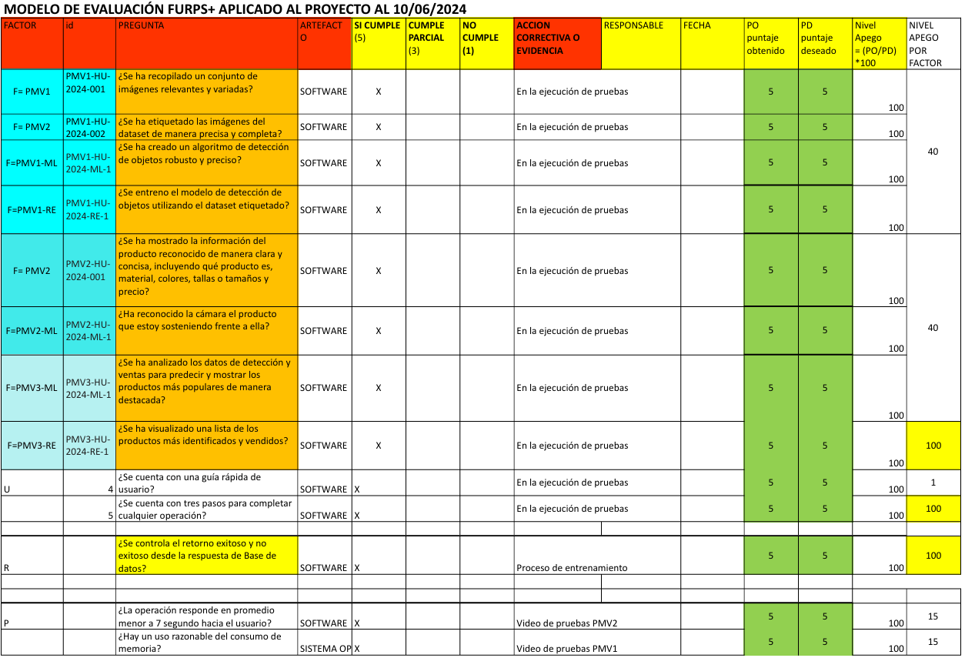

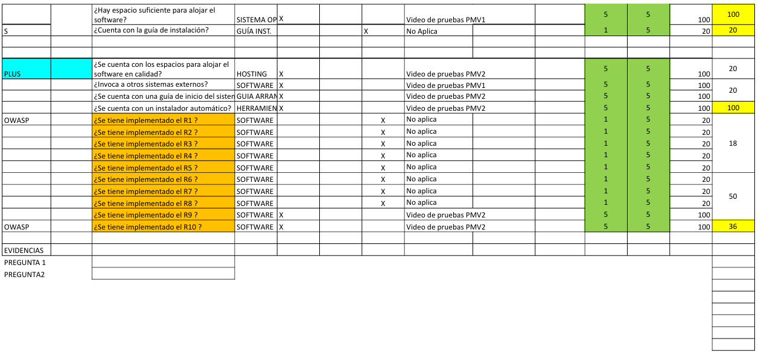

## Anexo M. Feria de Proyectos

**Sistema de reconocimiento visual basado en Deep Learning para la identificación de productos artesanales de la artesanía Inka Roca, distrito de Hualhuas - 2024**

Cordova Poma Jhordan Sax

EAP Ingeniería de Sistemas e Informática, Universidad Continental, Huancayo

Escobar Ccanto Samuel

EAP Ingeniería de Sistemas e Informática, Universidad Continental, Huancayo

Ingaroca Maldonado Jhim Sebastian

EAP Ingeniería de Sistemas e Informática, Universidad Continental, Huancayo

**1. Resumen**

En este estudio, se abordó el **problema** de la identificación de productos artesanales en la Artesanía Inka Roca, Hualhuas, donde la ausencia de etiquetas de precios, con el fin de mantener la estética del taller, contribuyó a una experiencia de compra menos satisfactoria para los clientes. Esta problemática se agravaba debido a la dificultad para identificar los productos, lo que generaba una búsqueda prolongada de información y una experiencia menos satisfactoria. El **objetivo** fue implementar y evaluar cómo un sistema de reconocimiento visual basado en Deep Learning podría mejorar la experiencia del cliente. Para fundamentar nuestra investigación, se recurrió a las **bases teóricas** que respaldan el uso de sistemas de detección de imágenes por Deep Learning, así como a la importancia de la satisfacción del cliente y la calidad de la información en entornos comerciales. Se utilizó la **metodología** Scrum para el desarrollo del proyecto y el modelo DLSDM para la implementación del sistema. Los **resultados** demostraron mejoras significativas en la precisión, exactitud y sensibilidad del sistema, así como en las métricas de pérdida. La matriz de confusión reflejó una identificación precisa de los productos y se alcanzó un 88% de satisfacción de los clientes con el sistema. En **conclusión**, este estudio indica que el sistema de reconocimiento visual ha contribuido a mejorar la experiencia de compra y la satisfacción del cliente en la artesanía, fortaleciendo la relación entre la empresa y sus clientes.

**Palabras clave:** Sistema de Reconocimiento Visual, Deep Learning, Artesanía Inka Roca, Experiencia de Compra, Satisfacción del Cliente.

**2. Resultados esperados**

Se realizaron dos entrenamientos del sistema de reconocimiento visual para productos artesanales en Artesanía Inka Roca: uno con 80 épocas y otro con 110 épocas. Los resultados del entrenamiento con 110 épocas demostraron un desempeño superior en la detección de productos, alcanzando una precisión del 92%, una sensibilidad del 91% y una exactitud del 90%. Estos resultados reflejan una mejora significativa respecto al entrenamiento de 80 épocas. Además, la implementación del sistema fue bien recibida por los clientes, con una encuesta realizada a 203 personas que mostró un 88% de satisfacción. Esto indica que el sistema ha mejorado notablemente la experiencia de compra, cumpliendo con las expectativas y necesidades de los clientes.

|  |  |
| --- | --- |
|  |  |
| Figura 1. Procedimiento y resultados de entrenamiento de 110 y 80 épocas | Figura 2. Pruebas en el sistema finalizado (4 pruebas de diferentes productos) |

**Referencias** (al menos 5 referencias en ISO 690 numérico o IEEE)

1. TREVIÑO, R. and TREVIÑO, E. Análisis Entre Imagen De La Tienda y Satisfacción Del Cliente En Tiendas Minoristas Transnacionales En El Sector Autoservicio*. Estudios Gerenciales*, Oct, 2021, vol. 37, no. 161. pp. 556-565 ProQuest Central. ISSN 0123-5923. DOI <https://doi.org/10.18046/j.estger.2021.161.4293>.

2. MARDONES-ESPINOSA, R., et al. Tendencias En El Uso De Sistemas De Información En Comercio Electrónico Para La Satisfacción Del Cliente*. Revista Ibérica De Sistemas e Tecnologias De Informação*, 07, 2023. pp. 179-190 Coronavirus Research Database; ProQuest Central. ISSN 16469895.

3. MARTÍNEZ, G. 2020. *IDENTIFICACIÓN DE OBJETOS EN IMÁGENES POR SATÉLITE UTILIZANDO TÉCNICAS DEEP LEARNING*. [En línea]. Universidad de Jaén.

4. SUING-ALBITO, Genoveva; BARBA-GUARNAN, Luis. Aplicación de métodos de deep learning en la identificación y conteo automático de animales salvajes. *Revista Ibérica de Sistemas e Tecnologias de Información*, 2023, no E56, p. 303-316.

5. ARTEAGA, M. 2018. *Desarrollo de un sistema de visión artificial para detectar automóviles estacionados en lugares no permitidos*. [en línea]. EPN. Disponible en: <http://bibdigital.epn.edu.ec/handle/15000/19549>

6. OLIVA, A. 2018 *Desarrollo de una aplicación de reconocimiento en imágenes utilizando Deep Learning con OpenCV*. Tesis Doctoral. Universitat Politècnica de València.

7. KELLEHER, J. 2019. *Deep Learning*. Reino Unido: MIT Press. ISBN 9780262537551.

8. LeCun, Y., Bengio, Y., Hinton, G. Deep Learning. Nature, 521, 2015, p. 436-444. ISSN 0028-0836.

9. GIRSHICK, R., DONAHUE, J., DARRELL, T., MALIK, J. Rich Feature Hierarchies for Accurate Object Detection and Semantic Segmentation. Proceedings of the IEEE Conference on Computer Vision and Pattern Recognition, 2014, p. 580-587. ISBN 978-1-4799-5118-5.

10. ZOU, J., JI, Q. High Precision Recognition System for Complex Patterns. 2019. Pattern Recognition, 93, 233-245.

11. ZHANG, J., MARSZAŁEK, M., LAZEBNIK, S., SCHMID, C. Local Features and Kernels for Classification of Texture and Object Categories: A Comprehensive Study. 2007. International Journal of Computer Vision, 73(2), 213-238.

12. LIU, Y., ZHANG, Y. Sensitivity Analysis of Complex Systems: A Comprehensive Review. 2018. Journal of Systems Engineering and Electronics, 29(3), 599-610.

**Video:**

<https://youtu.be/-EJzXxOCDYU?si=Q7o_Yu4Bfguz_wTU>

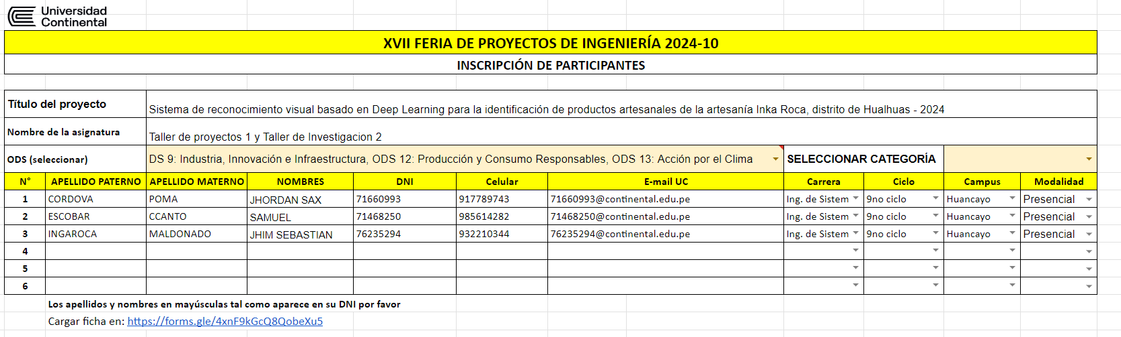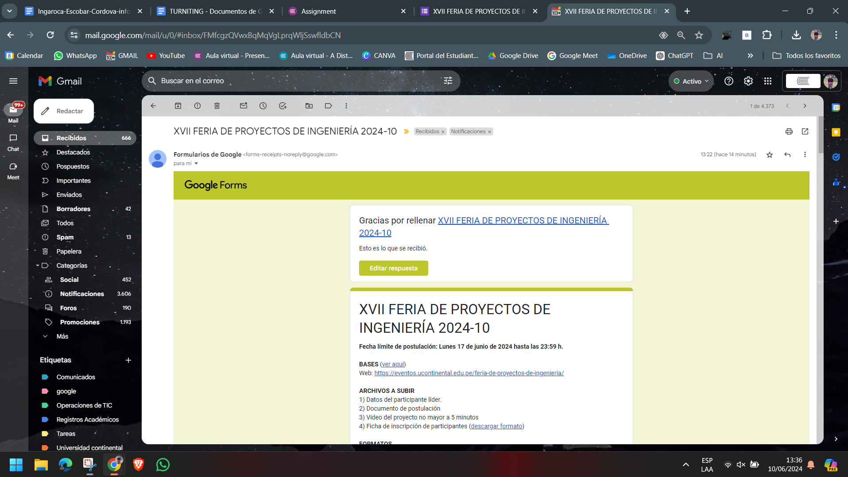

## Anexo N. Turnitin



## Anexo N. Reporte de métricas de calidad de software

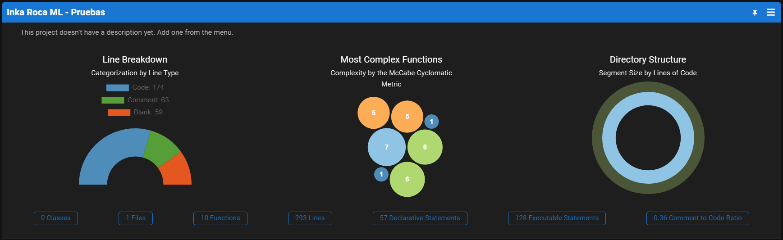

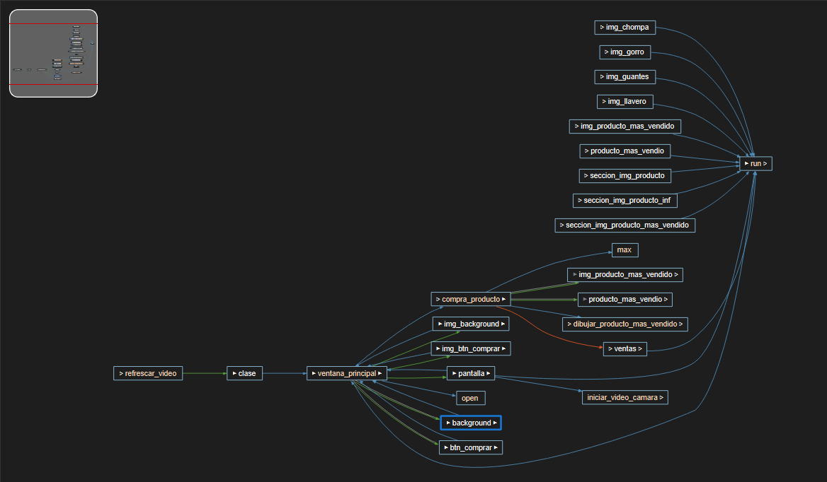

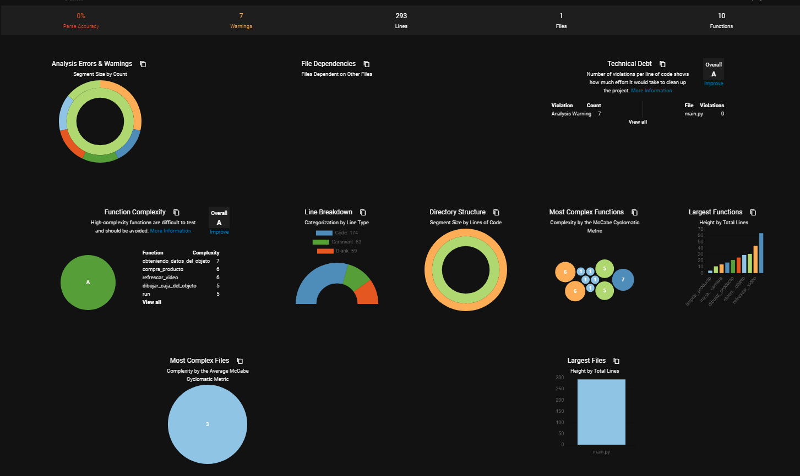

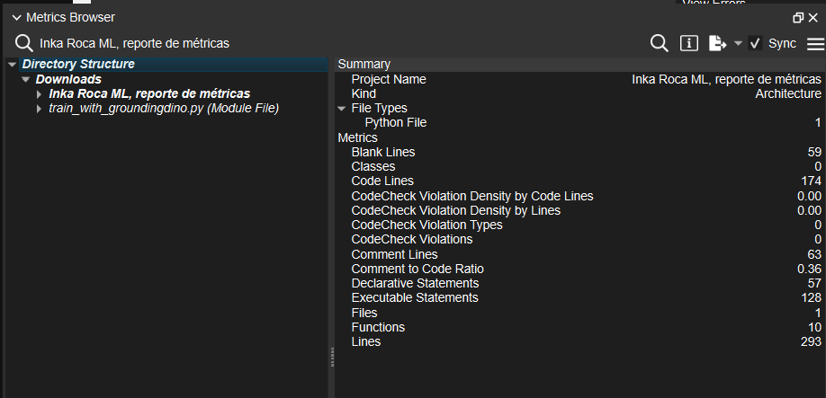

## Anexo O. Poster Digital

**VIDEO DE EXPOSICIÓN**

Link del video en Youtube:

<https://youtu.be/0vhAVCyqKIo>

Link del video en OneDrive:

<https://continentaledupe-my.sharepoint.com/:v:/g/personal/76235294_continental_edu_pe/Eeqv_8fh2c9CoW0gREiM6WoBu_wU6Hb76ZAGIE3OwQhE0Q?nav=eyJyZWZlcnJhbEluZm8iOnsicmVmZXJyYWxBcHAiOiJPbmVEcml2ZUZvckJ1c2luZXNzIiwicmVmZXJyYWxBcHBQbGF0Zm9ybSI6IldlYiIsInJlZmVycmFsTW9kZSI6InZpZXciLCJyZWZlcnJhbFZpZXciOiJNeUZpbGVzTGlua0NvcHkifX0&e=GVFeDB>

<https://continentaledupe-my.sharepoint.com/:v:/g/personal/76235294_continental_edu_pe/Eeqv_8fh2c9CoW0gREiM6WoB81CpUSG1gS1EcHn1cStFaw?nav=eyJyZWZlcnJhbEluZm8iOnsicmVmZXJyYWxBcHAiOiJPbmVEcml2ZUZvckJ1c2luZXNzIiwicmVmZXJyYWxBcHBQbGF0Zm9ybSI6IldlYiIsInJlZmVycmFsTW9kZSI6InZpZXciLCJyZWZlcnJhbFZpZXciOiJNeUZpbGVzTGlua0NvcHkifX0&e=BtJshz>